正 本

禹州市农业林业局粮食生产功能区划定技术服务项目（二次）（项目名称）
投标文件（二）
（符合性证明文件）

投 标 文
件

项目名称：禹州市农业林业局粮食生产功能区划定技术服务项目
（二次）
采购编号：YZCG—G2018163-1
投 标 人：郑州中核岩土工程有限公司（盖章）
法定代表人或授权代表： （签字）
日 期： 2018 年 08 月 13 日

目录
一、 确认函 4
二、 投标书 5
三、 开标一览表 6
四、 工作方案 7
1.项目概况 7
2.目标和任务 7
3.项目实施技术方案 8
3.1.技术要求 8
3.2.技术路线 11
3.3.前期工作准备 11
3.4.图件预制 12
3.5.公示公告 14
3.6.数据建库 15
3.7.检查验收 18
3.8.成果管理 19
4.项目实施关键技术及重难点分析 20
4.1.项目重难点分析 20
4.2.项目关键技术分析 22
5. 数据安全保障体系 24
5.1.数据加密 24
5.2.保密措施 24
5.3.数据库安全管理 25
5.4.软件安全 26
5.5.系统管理要求 26
6.拟投入仪器 27
7.项目组织机构 28
7.1.项目组织机构人员表 28
7.2.项目组织机构 28
7.3.项目主要人员岗位职责 29
8.项目工期保障措施 32
8.1.工作安排计划 32
8.2.确保工程工作进度的保证措施 33
9.项目质量保证措施 35
9.1.质量检查机构 35
9.2.质量管理保障措施 35
9.3.测绘质检方案制度 37
10.资料和成果保密措施 41
10.1.数据成果保密措施 41
10.2.保密服务承诺 42
10.3.投入保密设施及人员 43
10.4.公司涉密制度 44
11.降低成本的建议和措施 50
12.服务承诺及售后服务方案 50
12.1.售后服务机构及服务人员情况 50
12.2.投标产品质量“三包” 51
12.3.投标产品的持续保障工作承诺 51
12.4.服务人员承诺保证 52
12.5.培训工作 53
附录A（规范性附录） 地理信息数据属性结构 55
附录B（规范性附录） 非空间数据表结构 62
五、 服务承诺 64
1.售后服务机构及服务人员情况 64
2.投标产品质量“三包” 64
3.投标产品的持续保障工作承诺 64
3.1.服务质保期 64
3.2.服务内容与范围 64
3.3.服务响应方式 65
3.4.服务响应时间 65
4.服务人员承诺保证 65
5.培训工作 66
5.1.概述 66
5.2.培训课程 67
六、 其它 68
1.管理体系认证证书 68
2.软件著作权证书 72
3.安全保密条件备案证书 76
4. AAA守合同重信用证书 77
5. AAA企业信用等级证书 78
6. 高新技术企业证书 79
7. 项目成员证书 80
8. 类似业绩 88
8.1、额敏县农经权合同 88
8.2、汝南县农经权合同 92
8.3、利辛县农经权合同 97
8.4、天长市农经权合同 102
8.5、霍山县农经权合同 106
8.6、裕安区农经权合同 111

确认函

致：禹州市政府采购中心
我公司已收到 禹州市农业林业局粮食生产功能区划定技术服务（二次） 项目的招标文件， 经过认真详细审阅，确认对下列事项全部认可并且无异议：
1、招标文件要求不存在不合理性、限制性条款。
2、招标文件中各项技术参数要求，不存在倾向性、唯一性、排他性。

法人代表（或被委托人）签字：
投标人名称及公章：郑州中核岩土工程有限公司

2018 年 08 月 13 日

投标书
致：禹州市政府采购中心
根据贵方项目编号为 YZCG—G2018163-1 号的招标采购邀请，签字代表 郭程、商务代表 （全名、职务）经正式授权并代表投标人 郑州中核岩土工程有限公司、郑州市金水区花园路27号 （投标人名称、地址）提交下述文件正本一份和副本四份，并对之负法律责任。
据此函，签字代表宣布同意如下：
1、所附报价表中规定的应提供和交付的货物总价为人民币 2261000元 ，即（大写） 贰佰贰拾陆万壹仟元整 。
2、如果我们的投标文件被接受，我们将履行招标文件中规定的每一项要求，按期、按质、按量履行合同。
3、我方愿按《中华人民共和国合同法》履行我方的全部责任。
4、投标人已详细审查全部招标文件，包括修改文件以及全部参考资料和有关附件。我们完全理解并同意放弃对这方面有不明及误解的权力。
5、本投标自开标日起有效期为 60 天。
6、投标人同意提供按照贵方可能要求的与其投标有关的一切数据或资料，理解贵方不一定要接受最低价的投标或收到的任何投标。
7、我方保证投标文件中的所有资料均为真实、有效的，如有虚假，我方承诺投标文件无效并愿承担一切责任。
8、与本投标有关的一切正式往来请寄：
地址：郑州市金水区花园路27号 邮政编码：450002
电话：0371-65867707 传真：0371-65867707
投标人代表姓名、职务：郭程、商务代表
投标人名称：（签章）：郑州中核岩土工程有限公司
日期：2018年8月13日

开标一览表
（ / ）包 开标一览表

标段 | 项目名称 | 投标报价 | 工期 | 备注
/ | 禹州市农业林业局粮食生产功能区划定技术服务项目（二次） | 大写：贰佰贰拾陆万壹仟元整  小写：2261000.00元 | 以签订合同为准

投标人（公章）：郑州中核岩土工程有限公司
投标人法定代表人（或授权代表）签字：
日期：2018年08月13日
注：交货期指最终交货时间（日历天）。工期指完成该项目的最终时间（日历天）。

工作方案

1.项目概况
两区是依据国家主体功能区规划、土地利用总体规划和优势农产品区域布局等规划，以永久基本农田为基础，划定用于确保国家粮食安全和保障大豆、棉花、油菜籽、糖料蔗及天然橡胶等重要农产品有效供给的生产区域。
两区在空间上包括区、片块、地块三个层级，单个粮食生产功能区（重要农产品生产保护区）内可包含若干片块，单个片块内可包含若干地块。
在“两区划定”工作中应遵循以下原则：
（1）充分利用已有工作成果。综合分析现有永久基本农田现状以及小麦、玉米、水稻、大豆、油菜种植面积与产量等因素，按照布局合理、标识清晰、生产稳定、能划尽划的原则，结合全省永久基本农田划定成果、第二次全国土地调查成果、土地利用总体规划、农村土地承包经营权确权登记成果、“十三五”高标准农田建设规划、高标准粮田“百千万”工程建设规划(2012年—2020年)等，科学合理划定小麦、玉米、水稻生产功能区和大豆、油菜籽生产保护区，落实到地块。
（2）充分尊重农民意愿。“两区”划定必须充分尊重农民自主经营的意愿和保护农民的土地承包经营权，通过宣传引导和政策激励，鼓励农民参与“两区”划定、建设和管护，鼓励农民发展粮食和重要农产品生产。
（3）充分调动各方面积极性。围绕保护核心产能和保护产业安全，统筹兼顾、正确处理城市与农村、当前与长远、生产与生态之间的关系，充分调动各方面积极性，形成工作合力，确保农业可持续发展和生态改善。

2.目标和任务
（1）“两区”划定：根据上级下达的粮食生产功能区划定任务，以地块为基本空间单元，确定“两区”空间位置、面积，并结合实际记录耕地质量等级、作物类型、权属以及路桥涵渠等农田灌排工程等基本信息。
（2）“两区”上图入库：将划定的“两区”具体地块制成电子地图，整理汇总“两区”划定各类成果的电子数据和文档，建立、更新“两区”数据库，建成长效的“两区”信息更新、统计与汇总机制，保持“两区”划定数据库的现势性；并与基本农田数据库对接。
（3）“两区”成果建档立册：建立“两区”划定表册、图件、文本和数据等成果的档案管理制度，明确成果资料的归档、管理和使用。
（4）“两区”信息精准化管理：建设“两区”划定建库管理系统，实现“两区”划定数据库的管理和更深层次的应用以及对“两区”划定数据的综合管理。记录并监测“两区”范围内农作物品种、种植面积等种植情况变化信息，相应补助补贴政策投入等基本情况。记录并监测“两区”耕地质量等级、农业基础设施建设及管护主体、等基本情况。

3.项目实施技术方案

3.1.技术要求
（1）技术要求
1）投标人要根据《粮食生产功能区和重要农产品保护区划定技术规程》（试行）的要求，完成“两区”划定任务。
2）负责将全县的数据库信息数据导入统一的管理信息系统，根据登记过程中形成的影像、图表和文字等材料，按农业部统一标准建立“两区”划定信息数据库，按国家行业标准统一技术要求，保证信息完整统一。
（2）技术依据
《中华人民共和国行政区代码》（GB/T2260）；
《县级以下行政区划代码编制规则》（GB/T10114）；
《土地基本术语》（GB/T19231-2003）；
《土地利用现状分类》（GB/T21010-2007）；
《高标准农田建设通则》（GB/T30600-2014）；
《高标准农田建设评价规范》（GB/T33130-2016）；
《农用地质量分等规程》（GB/T28407-2012）；
《土地利用数据库标准》（TD/T1016-2007）；
《基本农田划定技术规程》（TD/T1032-2011）；
《基本农田数据库标准》（TD/T1019-2009）；
《农村土地承包经营权要素编码规则》（NY/T2538-2014）；
《农村土地承包经营权确权登记数据库规范》（NY/T2539-2016）；
《粮食生产功能区和重要农产品生产保护区划定技术规程（试行）》；
《国务院关于建立粮食生产功能区和重要农产品生产保护区的指导意见》（国发〔2017〕24号）；
《河南省人民政府办公厅关于印发河南省粮食生产功能区和重要农产品生产保护区划定工作方案的通知》（豫政〔2017〕115号）；
《中华人民共和国土地管理法》（2004年）；
《中华人民共和国土地管理法实施条例》（2011年）；
《中华人民共和国土地管理法实施细则》，国务院令第256号；
《中华人民共和国城镇国有土地使用权出让和转让暂行条例》；
《中华人民共和国森林法》；
《国办发（2017）24号》；
《农计发（2017）99号》；
《豫政办〔2017〕115号》。
（3）技术标准
1）采用2000国家大地坐标系（CGCS2000）。
对于不具备CGCS2000实施条件的地区可采用1980西安坐标系或独立坐标系，但应与CGCS2000联测或建立转换关系。
2）统一采用高斯-克吕格投影（标准的3°分带平面直角坐标系统）。确有必要时，亦可采用按任意中央经线的3°分带。
3）统一采用“1985国家高程基准”。
4）原则上应与同行政区划级别的基础数据比例尺相一致。各地可结合实际情况，选择使用1:2000、1:5000、1:10000比例尺开展图件测制。
5）计量单位：在计量时，长度单位采用米（m），面积单位采用平方米（m2）和亩（1平方米=0.0015亩），小数点后保留两位数字，按四舍五入处理；在统计汇总时，面积单位采用公顷（ha，1公顷=15亩），小数点后保留四位数字，按四舍五入处理。

3.2.技术路线
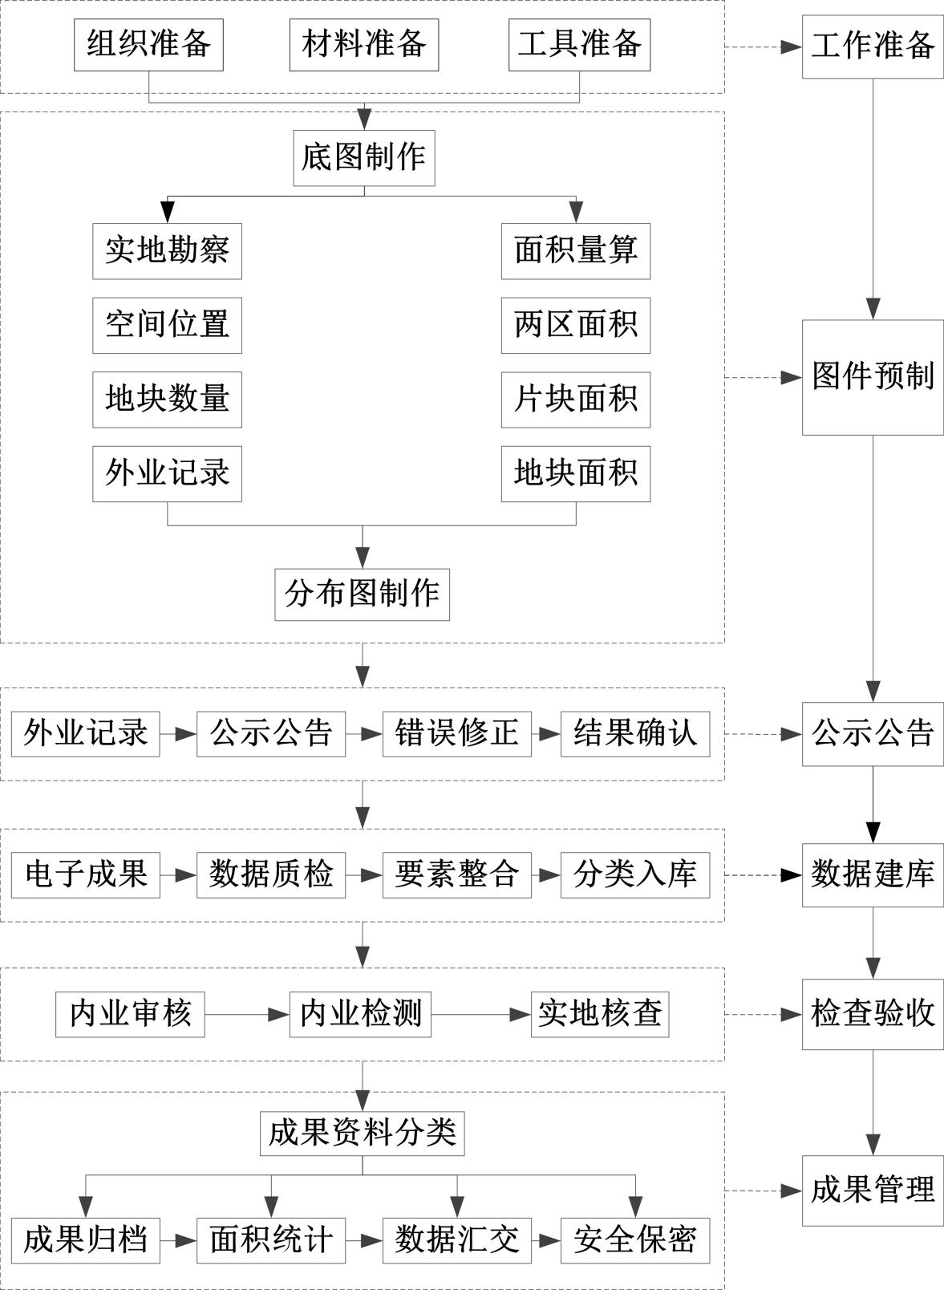

3.3.前期工作准备
收集基本农田划定成果、承包地、国有农场确权成果、土地利用现状调查、高标准农田建设、农业综合生产能力建设等资料，形成土地情况基本信息表。

3.4.图件预制

3.4.1.底图制作
以永久基本农田划定、承包地确权结果为基础，叠加高标准农田、土地利用等资料进行综合分析；勾绘出“两区”片块和地块的初始边界，对片块和地块赋予编码，制作成“两区”工作底图。
可以将基本农田范围叠加到遥感影像上，判读遥感影像，依据基本农田范围勾绘出“两区”片块边界；也可以将承包地块叠加到遥感影像上，判读遥感影像合并承包地块，进一步勾绘出“两区”片块边界；也可在集中连片的地块范围上进一步勾绘“两区”片块边界。
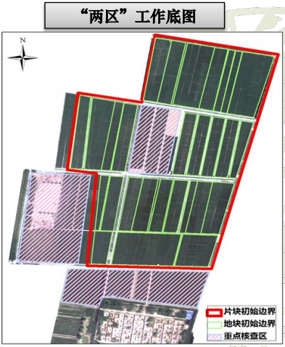
图1 工作底图
1.编制要求
严格按照农业部土地调查技术要求，制作“两区”地块划分的调查工作底图。对数字正射影像图，按村组裁剪，转换成jpg格式打印出来供用户进行地籍调查。收集完成后在打印的影像底图上将所有地块勾绘出来并编号，同时与纸质台账进行一一对应。使用正射影像和村组界线等相关数据制作工作底图，制作单元为发包方，保证表达内容的可读性，制图比例尺可在调查比例尺的基础上做适当调整。可依据实际情况，灵活划分制作单元，并保留划分的材料。
2.工作底图编制原则
工作底图与地块分布图的比例尺、坐标系统和制作单元应尽可能一致；工作底图是地块分布图的基础，将同时保存电子图件数据和纸质图件；工作底图宜采用现势性强、精度符合要求的正射影像图、地籍图、地形图、土地利用图等基础图件。
对于实际存在困难、确无图件地区结合调查指界和地块测量工作，利用测绘仪器和辅助工具绘制草图作为工作底图。
3.工作底图检查
对外业调查工作底图进行全面的检查，检查项目包括资料的完整性，资料是否满足上图要求。对于不满足上图要求的将返回外业工作人员进行整改，填写资料清单，制作完成时间表，反馈给项目经理进行确认。
4.“两区”编码
两区编码：9位乡级行政区代码+3位顺序码
两区片块编码：12位两区代码+3位片块顺序码
两区地块编码：12位村级行政区代码+4位地块代码

3.4.2.实地勘查
对照工作底图，实地勘查片块和地块位置、数量、边界、作物类型、农田基础设施等，发现工作底图与实地不一致的，核实无误后修改工作底图，确保图、数与实地一致。对于已完成的高标准农田建设的片块，记录田间道路、沟渠、机井等基础信息。

3.4.3.面积量算
按地块图斑进行地块面积量算，并汇总成片块面积、“两区”面积，对目前只能落实到片块的个别区域，可暂依据片块的上图图斑进行片块面积量算。

3.4.4.分布图制作
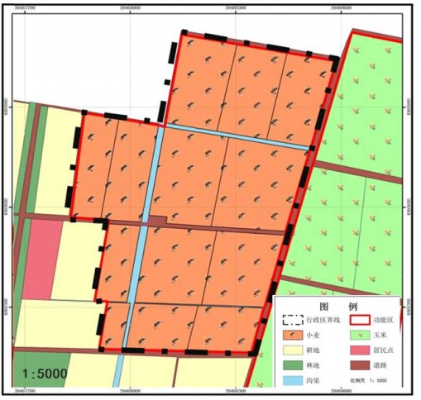
图2 分布图
对“两区”进行空间分布图制作，分布图主要包括“两区”地块、片块界线、代码、县乡村界、道路水系、坐标系、比例尺、图例、图廓等信息。

3.5.公示公告
根据实际情况按组或村进行公示图分割数据处理、公示及公示修改等。对清查的情况进行严格审核，形成地籍草图、编号入户，在村组分别进行公示；对初始公示中农户提出的异议，进行再核实、再修正，或针对面积异议进行实际测量，进行二次公示。经过两轮公示无异议的，由农户签字确认制地籍图，逐级上报审核，予以登记。

3.5.1.材料准备
当基础数据和测量数据入库并完成“两区”地块划分对应后，形成公示图和公示表。审核公示材料包括《“两区”分布图》，以乡镇（街道、场）或标准图幅为单位，标注面积、村组等信息。

3.5.2.公告公示
由乡镇（街道、场）、村（组）进行审核，在核对无误后，由村、组长将《公示图》、《公示确认表》及公示公告，在村、组人口集中的地方进行张榜公告。再次确认图、表、数据中记载的权属人（户主）、共有人信息、地块信息、空间位置、面积正确性。

3.5.3.勘误修正
对公示中地块信息提出的异议，应到实地进行勘查及时进行核实、修正，并再次进行二次公示。

3.5.4.结果确认
公示无异议的，公示材料由村组、国有农场等进行签字确认后，由村组等上报乡（镇）人民政府。乡镇人民政府核对、汇总后上报县级人民政府。

3.6.数据建库

3.6.1.数据收集
通过对国土资源局各部门及相关单位掌握的数据进行统一收集、分析，根据国土资源部及相关的数据标准、要求，为“两区”划定数据库标准及管理规范的制定与数据入库，形成统一标准、集中管理的数据中心提供数据基础。

3.6.2.标准制定
为了实现“两区”划定数据共享、促进信息资源的充分利用、加强各项业务的统计和分析工作，实现科学高效的行政管理，“两区”划定建设必须在国土资源标准编码规范体系框架下，建立数据汇交更新机制及数据整合整理等一系列相关技术规范。
1、核心数据库设计规范
为了规范“两区”划定核心数据库设计，实现数据结构统一、关联有序、逻辑严谨，需要制定核心数据库设计规范、统一数据设计范式，制定统一的表元素命名规则、数据关联机制，以及数据存储格式，数据约束条件、数据索引字段等。
2、数据整合和整理规范
制定“一张图”数据整合和整理的规范，使在“一张图”数据整合和整理过程中，有规则可依，做到数据来源明确、整理有序，规则清楚。
3、数据入库和检查规范
按照统一空间定位基准、统一分类编码、统一命名规则、统一数据格式、统一统计口径等要求，制定“一张图”数据入库和检查规范，约束入库数据的条件、格式和标准，保障数据入库的质量。
4、数据管理规范
制定“一张图”数据管理规范，对数据的入库、编辑和处理行为进行规约，明确权限、规范数据管理手段。
5、数据服务接口规范
制定“一张图”数据服务接口规范，明确数据服务技术标准、连接权限、使用条件、接口类型和数据格式。
6、其他技术规范
“一张图”建设是一个大型的系统工程，为了使工程顺利开展，建设成果符合规划要求，除了需要制定上述规范外，还有必要制定相关如：数据管理系统开发和管理规范、核心数据库和数据管理系统维护规范等系列工程技术规范。

3.6.3数据整理
对数据库数据整理的具体要求如下：
1、基础地理数据：采用1980西安坐标系、1985国家高程基准、高斯-克吕格投影，开展基础地理数据整理工作。通过系列比例尺地形矢量数据格式转换、坐标系统转换、拓扑构建、数据入库等，建立“两区”空间框架。包括多尺度标准分幅地理数据、遥感影像和主比例尺的高程模型数据和元数据等。
A、1：50万、1：25万、1：5万和1：1万基础地理数据：选用以上比例尺的部分数据作为“两区”空间框架基础，处理好从小比例尺到大比例尺数据体系的技术问题。依据“两区”数据设计的统一分类代码、维度和“两区”整体利用的需要，利用各数据对象技术格式所依赖的属主软件进行编码修正，按标准分层整理数据，创建统一共享的数据字典。将原不同GIS软件采集的空间定位数据，依据“两区”数据库所采用数据技术格式，进行坐标系统转换。抽取属性数据和元数据，通过数据转换加载到“两区”数据库。
B、1：1万标准分幅遥感影像（DOM）：根据第二次土地调查成果数据库，构建并更新各分幅元数据、影像金字塔数据。
2、业务管理相关空间数据：主要包含与土地业务相关的空间数据。这些数据是“两区”划定重要的应用数据。要求对业务及管理空间数据进行数据检查、整理。通过数据格式转换、坐标系统转换、重建拓扑，使各类数据在横向上，同业务、同期限的标准分幅和行政区数据能在统一空间参考下按照行政区组织成逻辑上无缝拼接的一个整体。在纵向上，使各类数据与基础地理数据可实现一致的空间定位、相互叠加和套合。通过数据整理，使各类数据符合统一的规范、标准、编码和格式，元数据整理符合“两区”数据库元数据模型要求。

3.6.4.质量检查
按照制定的数据标准与管理规范，对入库的数据进行质量检查，形成完整的数据质量报告。

3.6.5.数据入库
对通过质量检查的数据按照“两区”存储方案进行数据入库，形成“两区”核心数据库。

3.6.6数据更新
根据数据更新机制和技术标准要求，按照“谁生产谁负责”的原则，以“时点变更为基础，实时变更为目标”，建立和完善“两区”数据汇交和更新机制，通过数据管理平台，按照下述机制开展数据汇交和更新工作。
1.批量更新机制
批量更新机制是指数据源更新时，将整套数据（库）重新提交，原有数据作为历史数据保留。例如遥感影像数据，可以采用这种更新机制。批量更新机制从技术上与数据汇交相同，管理上应保留多个更新周期的历史数据，提供分析、对比使用。
2.增量更新机制
增量更新机制是指数据更新时，只进行增量部分的更新。增量更新技术上要求高，但更新数据量小，数据更新速度快。“两区”数据库需要建立增量更新机制，对拓扑重构后的图形数据及其他需要增量更新的数据进行定期增量更新。
3.同步更新机制
对于可通过网络连接到“两区”数据库的专业数据，采用数据同步的方式，利用数据交换系统，将实时更数据汇交到“两区”数据库中，实现数据同步。

3.6.7.数据管理
对进入“两区”数据库的数据进行了统一管理与浏览，实现对各级国土资源管理部门的数据集中管理、统一调用、统一应用。

3.7.检查验收
（1）检查主要分为调查队伍自检、互检、县级农业主管部门组织的检查和上级部门组织的抽检。发现问题应及时处理整改，确保工作质量。
（2）检查的主要内容包括：
1）内业成果检查包括各类精度（控制点、界址点和面积等）检查、指标的合理性审查等；
2）调查程序和要件检查包括“两区”划定的程序（指界、作业、公示、确认等）和要件成果（数、图、册、簿及程序产生的其他结果）检查；
3）数据的规范性检查主要指对需要提交的数据成果在数据分层、属性结构、字段命名、数据字典、数据格式、编码规则等方面参照技术规范进行规范性检查；
4）统计汇总一致性检查主要针对统计汇总的数据结果与原始数据、图件、簿册之间的一致性检查；
（3）调查成果的验收以县级行政区为单位统一组织实施。
（4）成果检查验收过程和结果应有专门记录，检查验收完成后应编写检查验收报告，记录、报告应由具体的负责人签章或单位签章信息。
（5）竣工评审验收
1）验收由采购人全权负责，中标人与采购人应严格按照要求进行验收。具体方式和标准：项目竣工后，县农业局将聘请省、市业务主管部门领导或专业技术人员，大学院校专家等组成验收评审机构，对项目数据成果是否到达技术要求进行综合评审，作为项目完成验收的依据。
2）该项目的每个工作进度完成后，采购人在接到验收申请后应在五个工作日内完成该项目的进度验收，采购人非因不可抗力因素而拒绝验收或无故刁难、超过十个工作日，视同验收合格。若采购人因自身原因要求中标人延期交货或延期验收，采购人应提供延期说明。

3.8.成果管理
（1）县级“两区”划定管理部门应按相关要求建立档案管理制度，明确“两区”划定调查档案的整理、归档、管理和使用。
（2）调查工作结束后，应及时组织进行成果整理与归档工作。调查队伍根据调查专业技术设计书，按CH/T 1001的要求编写调查专业技术总结。
（3）调查成果整理包括文字、图件、簿册和数据的规范化整理。按存储介质分为电子成果和纸质等实物成果，宜保存两种介质的成果资料。
（4）调查成果主要包括：
1）文字成果包括工作方案、技术设计书、纠纷调解协议书、检查记录、工作总结、技术总结、申请书、委托书、报告、决议（意见）以及会议记录等材料。
2）图件成果包括工作底图、调查草图、地块分布图、“两区”空间分布图、数字正摄影图等图件。
3）簿册成果包括“两区”划定汇总表、承包地块调查表、“两区”划定公示表、“两区”划定公示结果归户表等簿册。
4）数据成果包括数据库、测量数据文件、元数据以及调查成果的电子数据。
5）其他成果除上述结果以外的过程性和说明性资料。
（5）成果汇交由县农业局管理部门汇交。县级检查汇总后，进行统一的数据整理、分类、核查、拼接和人库处理，形成标准的调查成果，供“两区”划定日常管理使用。

4.项目实施关键技术及重难点分析

4.1.项目重难点分析
（1）划定和上图
将两区地块制成电子地图，整理汇总划定成果并建立数据库，与基本农田数据库对接。
（2）建立数据库
1）数据收集与整理
根据“两区”划定建设工作的需要，收集承包地块调查表、“两区”划定信息公示表、“两区”划定信息公示结果归户表等“两区”划定成果资料。
2）数据库参数设置
①下载图形数据：将数据库中的地块要素、界址点要素、界址线要素图层等从数据库中输出。
②下载属性数据：将数据库中的要素类的属性数据从数据库中输出。
③加载图形数据：将图形数据加载到数据库中存储。
④加载属性数据：将属性数据加载到数据库中存储。
3）数据库成果
①主要包括图件成果、建档立册成果以及数据成果。图件成果包括工作底图、调查草图、地块分布图、地块示意图等图件。
②建档立册成果包括承包地块调查表、“两区”划定信息公示表、“两区”划定信息公示结果归户表等簿册。
③数据成果包括数据库。
（3）数据质检
对于EXCEL属性表（或调查表）和MBD属性数据库进行规则性的检查，以便保证调查属性因子检查，包括行政代码调查、发包方调查、承包方调查、地块属性调查数据完整性和规范性；自定义配置检查规则让客户更加自由的对数据进行检查。
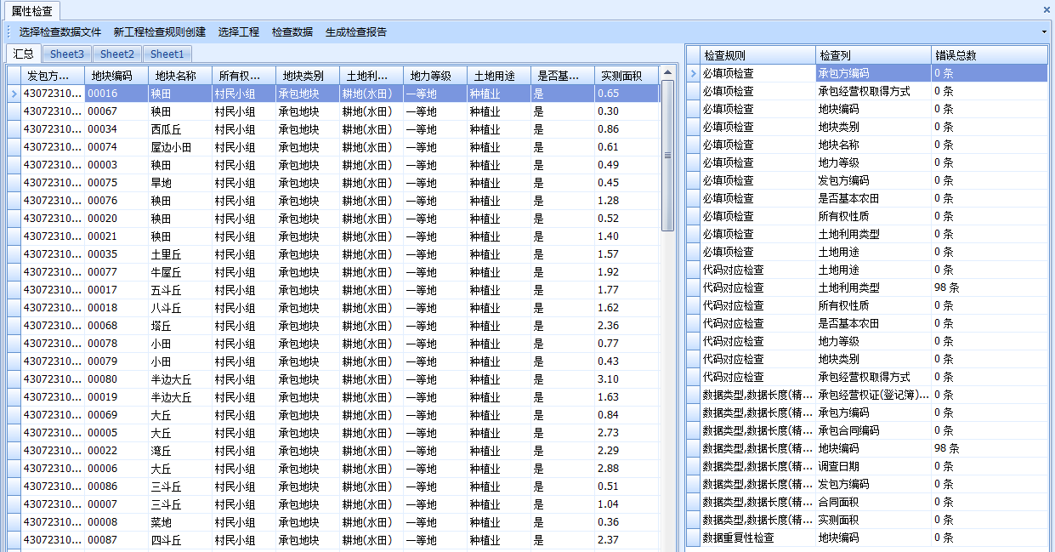
图3 EXCEL属性表（或调查表）
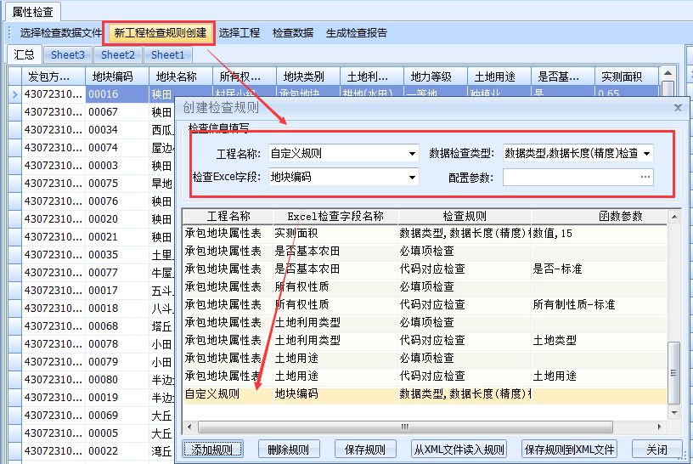
图4 MBD属性数据库
（4）数据交换内容
两区划定数据库需要交换的数据内容包括3种：
1）空间数据包括基础地理信息要素、土地信息要素和两区要素等
数据交换时以县级行政区为交换单元，数据文件采用目录方式存储，一个交换单元一个目录。目录命名方式为6位县级区划代码+县级行政区名称。
地理信息数据包括矢量数据和栅格数据2种类型:
①矢量数据采用标准shapefile格式(.shp)。同一个县级行政区内的矢量文件按照两区划定技术规程进行拼接后，存放在“矢量数据”目录中。矢量数据文件命名为地理信息数据属性表名+6位县级区划代码+4位年份代码。所有矢量文件放置在“矢量数据”目录下。
②栅格数据采用国际工业标准无压缩的TIFF格式（.tif），但需将大地坐标在栅格影像上的定位信息以及像素的地面分辨率等信息添加到TIFF文件上。内容和格式符合GB/T 17798的规定。
栅格数据采用标准图幅形式进行组织，图幅编号按照相关规定执行。存放在“栅格数据”目录中，建立“数字正射影像图”目录管理。
2）非空间数据包括两区管护数据、管护责任人和两区文档等
非空间信息数据包括表格数据、文档资料和图件3种类型，表格数据存放到“管护数据”目录中，文档资料存放到“文档资料”目录中。图件放在“两区图件”文件夹中。表格信息采用MDB格式保存，文件命名采用10位数字型代码，即6位县级区划代码+4位年份代码。文档材料按照文件夹分类管理。
3）元数据
元数据采用XML格式描述。
栅格数据的元数据的内容和格式符合GB/T 19710技术要求；矢量数据的元数据主要包括数据标识、空间参照系统、数据内容、数据质量4个部分。

4.2.项目关键技术分析
系统运行的软件环境主要包括三个部分：WEB服务器、后台数据库和GIS服务器。WEB服务器采用IIS5.0+dotNet实现，后台数据库采用大型关系型数据库Oracle 11g以上，GIS平台选用ArcGIS 10.0以上版本，空间数据库引擎采用ArcSDE 10.0，企业级GIS服务器采用ArcGIS Server 10.0。同时，还采用工作流技术、面向对象组件开发和面向服务架构设计等技术。具体如下：
1.SOA架构
系统将采用SOA架构，具备开放性和可扩充性，将与现有的其他业务系统无缝衔接，实现信息系统的快速构建，大大缩短了信息系统建设周期。平台采用了工作流技术，支持流程自定义以及表单的自定义，使得构造出的应用系统适用于政府部门行政流程的多变和信息的多变性。
2.Microsoft .NET框架
Microsoft .NET框架目前先进的、成熟的企业级软件开发技术架构，支持复杂应用环境，支持国土资源应用系统多数据库、多GIS平台（如ArcGIS、MapGIS等）的复杂环境，采用.NET框架，能保证本项目系统的技术框架的先进性和适应性、可扩展性，实现系统体系架构的兼容性和集成性，保护现有的投资并避免风险。本项目采用IIS5.0+dotNet版本构建WEB服务器。
3.Oracle 11g系统构建数据中心
基于国土业务管理特点，国土资源数据具有海量空间数据、数据复杂等特点，数据中心多按照统一集中的模式建设。Oracle 11g平台能有效管理海量空间信息及其属性信息，具有强劲的集群功能和完整的数据保护解决方案，为国土资源业务系统安全稳定运行提供可靠到数据支撑平台。
4.基于ArcGIS平台构建“两区”一张图平台
本项目GIS平台选择ArcGIS 10.0以上版本。ArcGis平台是一个全面的、完善的、可伸缩的GIS 软件平台，支持二、三维空间数据的海量存储、编辑、管理、发布和二次开发。核心数据库采取Oracle+ArcGIS模式进行数据管理：地理信息系统软件ArcGIS处理海量地理信息数据方面的强大功能，Oracle数据库管理系统对管理海量数据具有的优势。在数据存储策略上，采用Oracle分区技术，提高数据访问和获取速度，实现海量空间数据的高速访问；通过ArcSDE可以进行性能调整，建立合理空间索引和属性索引，提高数据查询效率；利用“瓦片技术”，实现快速浏览。
5.面向对象的技术
采用面向对象的设计方法和开发技术，可以重复满足国土资源业务以核心业务为主线，以相关政策法规为准则的特点，系统以业务对象为中心来组织数据和实现其相应的计算机化管理模式，以克服原有的以数据成果管理为核心，和以此为基础设计业务实现手段的传统方法。

数据安全保障体系

5.1.数据加密
系统提供多种数据保密手段。保密数据与内、外网等进行物理隔绝；经过脱密处理的空间数据、权属数据及其他资料通过物理设备（防火墙、隔离网闸、备份设备等）相关管理规定进行保证，与应用系统实现逻辑隔离。

5.2.保密措施

5.2.1保密规定
在实施数据建库过程中，我方应严格遵守以下保密规定：
1、我方不复制，丢失或涂改甲方的原始资料。
2、我方在“两区”划定数据库建设完毕后，在规定的时间内将资料归还甲方。
3、我方不复制，转让或丢失甲方的电子数据，待验收后全部移交给甲方。

5.2.2数据保密及安全
5.2.2.1存取控制
存取控制实为授权机制，它规定某个范围内的数据，在何种条件下，准许何种操作。
对于数据库的操作可分为：拥有、只读、只写、读写、删除等。一般这种权限是在表一级上定义的，通过对数据库视图（View）的授权，也可以对表的列定义访问权限。对于文件系统的存取控制权集，不仅可置于文件中，还可置于与文件树关联的各级目录。
5.2.2.2隔离控制
隔离控制就是将计算机硬件和软件分割成若干互斥部分，每一部分自行执行任务，并与其他部分毫不相干。我们将备份服务器、外网的web信息发布服务器和工作数据库从物理上隔开，通过定期的数据转移来发布核心数据库中的重要内容。这样，也可以确保外界无法从物理上接触核心数据库。同时，物理隔离是防止病毒传染的根本措施之一。
5.2.2.3口令保护
在这个方法中，对授权用户分配各自的口令。对用户口令的识别来确定用户对数据的访问权限，用户一旦进入数据库，数据库先进行口令识别，对不同权限的用户，确定对数据存取的权限。口令法的优点在于软件比较简单，缺点是口令本身保密性不强。为了克服口令本身的保密性问题，对口令本身是经过DES加密后再传送的。
5.2.2.4计算机病毒防杀
对付计算机病毒有杀病毒和防病毒之分。防病毒是主动的，在病毒发作或感染之前侦测、消除或隔离，防患于未然，从而可以减少甚至避免灾害的发生，安装防火墙，对软件系统采用隔离控制，是防病毒的有效方法。杀病毒就像是治病，是已经被病毒感染以后清除病毒，是被动的。虽然防病毒是更有效的做法，但不可能完全阻止病毒的感染。一旦感染病毒，系统或者数据文件可能立即有所损坏，此时，杀毒软件是恢复系统的重要保证手段。
杀毒软件必须要适应当前病毒的特点，对新病毒要有尽可能快的响应，可以针对某一类病毒有杀毒效果，同时对该种病毒起到预防的作用。在企业级应用环境中，杀毒软件还必须具有网络功能，不仅仅对某台主机，还能够对整个网络上的病毒进行侦测、警报和杀灭。
5.2.2.5数据维护
数据库中的数据变化后，原来的数据要妥善保存，不仅历史数据库中要保存，还要进行备份。
更新的数据必须经过严格检查验收，数据更新在联网的工作站上进行，不能直接在数据库服务器上进行，在临时数据库验收后才能递交给数据库服务器。
数据更新后要及时对数据库的索引进行更新，数据更新要进行日志更新。

5.3.数据库安全管理
在数据采集、处理、存储、维护等各环节确保数据的完整性、保密性、可用性，数据库的安全功能具备如下方面：
（1）数据存储时具备相应的安全要求，包括存储位置、存储方式等，对于重要的数据，根据实际情况提供必要的加密手段。
（2）具备完善的权限管理策略，支持权限最小化原则、合理授权；对不能支持此原则的数据库，则减少掌握该权限的人员数量，并加强人员管理。
（3）具备完整的用户访问、处理、删除数据的操作记录功能，以备审计。
在系统层设有电子身份认证、加密设置与日志管理等功能模块。
电子身份认证
相关人员配备电子身份证，进行一一对应，方便管理人员进行管理，提高安全层级。
加密设置
相关人员登录系统设有图形密码，加强密码破解难度。
日志管理
相关人员登录退出系统，系统对此进行日志记录，并定期向管理员发送，智能化掌握数据流向，提供安全等级。
在应用层设有数据库访问权限设置、用户电子身份安全管理、权限监控等共模块。

5.4.软件安全
软件安全管理要控制信息的流向和避免系统受到攻击，谨防计算机病毒和黑客的入侵。

5.5.系统管理要求
（1）禁止在连接数据库时运行与业务无关的其它程序，尤其是可能自动获取数据信息的程序。
（2）按照最小化原则配置账户权限，保证对数据库的访问不得超过本身工作范围。对于操作数据库的用户，须经过授权，未经授权的用户不得访问该数据库。

6.拟投入仪器
序 号 | 设 备  名 称 | 型 号 | 现状  （新旧程度） | 数量 | 自有或租赁
1 | 南方 GPS | S82-T | 新 | 18套 | 自有
2 | 南方 GPS | 9600 | 新 | 3套 | 自有
3 | 中海达 GPS | F16 | 新 | 4套 | 自有
4 | 中海达GPS | H32 | 新 | 2套 | 自有
5 | 徕卡 全站仪 | TS30 | 新 | 1套 | 自有
6 | 徕卡 全站仪 | TC2003 | 新 | 2套 | 自有
7 | 徕卡 全站仪 | 1201 | 新 | 1套 | 自有
8 | 南方 全站仪 | NTS352 | 新 | 2套 | 自有
9 | 中海达全站仪 | ZTS-121R | 新 | 8套 | 自有
10 | 计算机 | 联想 | 新 | 14台 | 自有
11 | 计算机 | 笔记本 | 新 | 10台 | 自有
12 | A1幅面以上绘图仪 | HP T795 | 新 | 2 | 自有
13 | A1幅面以上绘图仪 | HP 500 | 新 | 1 | 自有
14 | 图形扫描仪 | HP HD3650 | 新 | 1 | 自有
15 | 打印机 | HP M1136 | 新 | 15 | 自有
16 | 复印机 | 理光 MP7000 | 新 | 3 | 自有

7.项目组织机构

7.1.项目组织机构人员表
序号 | 姓名 | 本项目任职 | 职称 | 专业 | 备注
1 | 李文亮 | 项目负责 | 工程师 | 测绘
2 | 何 梦 | 技术负责 | 高级工程师 | 测绘
3 | 张春霞 | 质量负责 | 高级工程师 | 测绘
4 | 李世烜 | 现场负责 | 工程师 | 测绘
5 | 孙红艳 | 技术员 | 工程师 | 测绘
6 | 任紫瑞 | 技术员 | 工程师 | 测绘
7 | 马子跃 | 技术员 | 工程师 | 测绘
8 | 孔令鹏 | 技术员 | 工程师 | 测绘
9 | 黄善明 | 技术员 | 工程师 | 测绘
10 | 聂子良 | 技术员 | 助理工程师 | 测绘
11 | 张馨予 | 技术员 | 助理工程师 | 测绘
12 | 陈晓飞 | 技术员 | 工程师 | 测绘
13 | 郭凯文 | 技术员 | 助理工程师 | 测绘
14 | 巴瑞乾 | 技术员 | 助理工程师 | 测绘
15 | 张宇 | 专职安全保密人员 | 高级工程师 | 测绘

7.2.项目组织机构
我公司根据项目工作内容和要求，精心组织，安排公司骨干专业技术人员组成项目部，设立项目负责人、技术负责人、安全员、资料员等关键岗位，保证项目顺利实施。

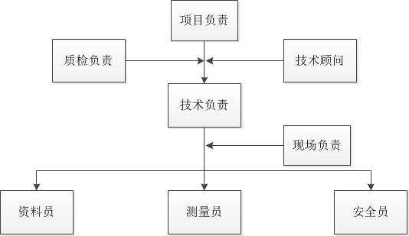
图6 项目组织机构形式

7.3.项目主要人员岗位职责
1、项目负责人岗位职责
（1）项目负责人为本项目的全权负责人，是全面工作进度和质量管理的领导者和组织者，对本测量项目工程进度、工程质量、生产安全等负总责；
（2）建立健全本工程测量项目部的各项规章制度和岗位责任，监督项目工作人员各负其责，严把工程进度和质量关，为业主和相关单位服务；
（3）充分调动本工程配备的各种资源，并运用科学管理方法组织测量作业，保证各个测量项目所要求的资源能够得到满足；
（4）负责工程进度管理工作，组织制定生产计划，掌握本项目中测量工作动态，确保准确及时完成测量工作；
（5）负责工程质量管理工作，做好实施中的统一平衡和协调配合工作，认真贯彻落实测量工作的质量目标方针；
（6）定期召开工程进度和质量工作会议，听取技术质量部门和其它有关职能部门的工作汇报，总结工作经验，找出存在问题，制定和修订技术质量管理目标计划和质量改进措施；负责协调与业主和相关单位的关系，特别是测量现场的相互协作，保证测量项目能及时完成。
2、技术负责人岗位职责
（1）项目技术负责人在项目负责人的领导下，对本项目的技术和质量负主要责任；
（2）组织项目生产技术部编制本工程测量总体技术方案，审核总体技术方案和专项重大工程技术措施方案等，审批分项工程技术方案和本测量项目的技术质量问题的处置措施；
（3）负责本工程测量项目质量目标的落实和技术培训工作，制定本项目的技术管理办法，承担技术领导责任；
（4）组织本项目人员贯彻执行各项技术规范、规程、质量管理制度，本测量总体技术方案，以及根据具体情况制定的专项重大工程技术措施方案等，并在测量工作中监督检查；
（5）掌握本测量项目工程质量情况，主持本测量项目的质量事故分析会议，组织制定纠正预防措施；对违反作业程序和操作规程的现象及时制止；
（6）组织对新技术、新工艺的学习，及时推广先进测量技术工艺，解决工程施测实施过程中出现的技术难题；
（7）定期进行质量检查和质量回访，协助项目负责人制定持续改进方案和计划。
3、质检员岗位职责
（1）根据受监工程的设计文件、施工方案、施工规范、操作规程和工程质量验收标准等有关资料，编制受监工程质量监督计划，并按照质量监督计划实施监督管理工作；
（2）深入施工现场，对地基基础、主体结构、关键工序等实施重点监督，对原材料、构配件、设备按规定进行监督检测；
（3）对受监项目实施全过程质量监督管理，发现严重工程质量问题及时按规定查处，并向上级汇报；
（4）负责制订过程检验计划，定期进行工程质量检查、分析，并提出改进措施，监督整改、纠正的情况;参加工程质量事故调查处理，及时提交事故调查报告；
（5）监督建设单位工程竣工验收的组织形式、验收程序以及在验收过程中提供的有关资料和形成的质量评定文件是否符合有关规定，实体质量是否存在严重缺陷，工程质量的检验评定是否符合标准；
（6）负责工程的隐、预检、分部分项工程质量评定的审核和资料的收集工作，确保资料的完整、准确;编写受监工程质量监督报告；
（7）认真填写监督工作手册和工作纪实手册，并按时提交工作总结；
（8）完成领导交办的其他与质量、安全有关的工作。
4、安全员岗位职责
（1）贯彻执行安全生产的有关法规、标准和规定，做好安全生产的宣传教育工作；
（2）参与施工组织设计和安全技术措施的编制，并组织进行定期和不定期的安全生产检查。对贯彻执行情况进行监督检查，发现问题及时改进；
（3）制止违章指挥和违章作业，遇到紧急情况有权暂停生产，并报告有关部门和负责人；
（4）建立健全安全生产档案，定期进行统计分析，探索安全生产的规律。
5、测量员岗位职责
（1）接受测量任务。进行现场踏勘，编写项目测量“测量方案（纲要）”。根据已审批的“测量方案（纲要）”严格按设计图纸、施工规范、操作规程、施工组织、技术方案措施进行施测，并在现场检查监督；
（2）协助测量工程师实施并完成工程测量方面的各种工作，并处理测量相关事务工作。
6、资料员岗位职责
（1）协助项目负责人和项目技术负责人工作，主要负责本项目外业数据的整理分析与审核工作；
（2）协助项目技术负责人、外业测量组、外业巡视组的工作，及时对测量数据进行整理、分析，及时发现错误数据并第一时间通报给项目技术负责人及外业组组长；
（3）负责各种测量报表的制作以及数据上传、入库工作。在有异常数据出现时，若测量数据处理系统未能及时自动报警，内业分析组应第一时间通知各个负责人，启动预警判定程序；
（4）负责数据处理新方法的推广使用，进一步提高数据的解算精度。
（5）对最终数据进行审核，保证数据的可靠性与正确性。
（6）参与施工生产管理，做好各类文件资料的及时收集、核查、登记、传阅、借阅、整理、保管等工作。
（7）负责施工单位内部及与建设单位、勘察单位、设计单位、监理单位材料及设备供应单位、分包单位、其他有关部门之间的文件及资料的收发、传达、管理等工作，应进行规范管理，做到及时收发、认真传达、妥善管理、准确无误。
（8）负责所涉及到的工程图纸的收发、登记、传阅、借阅、整理、组卷、保管、移交、归档。

8.项目工期保障措施

8.1.工作安排计划
农业“两区”划定解决方案围绕“两区”划定的总体任务，为满足“两区”地块划定的建档立卡、上图入库需求，实现“两区”地块的信息化和精准化管理，加强“两区”的动态监测和监督考核。项目建设总体上分为三个部分，包括“两区”划定实施、数据库建设和“两区”管理一张图。“两区”划定实施是“两区”建设的基础，通过对“两区”划定的前期资料准备、工作底图制作、实地勘查、公示审核，为“两区”数据库的质检、建库打下基础；数据库建设是“两区”划定工作的核心，通过数据质检、数据建库实现两区划定的建档立册、上图入库的精准管理和动态实时监测；“两区”管理一张图是“两区”划定的重点工作管理，基于“两区”数据库数据，形成“两区”各类工作、信息的综合展示，实现“两区”划定工作的实时汇总统计、监督管理、查询分析。
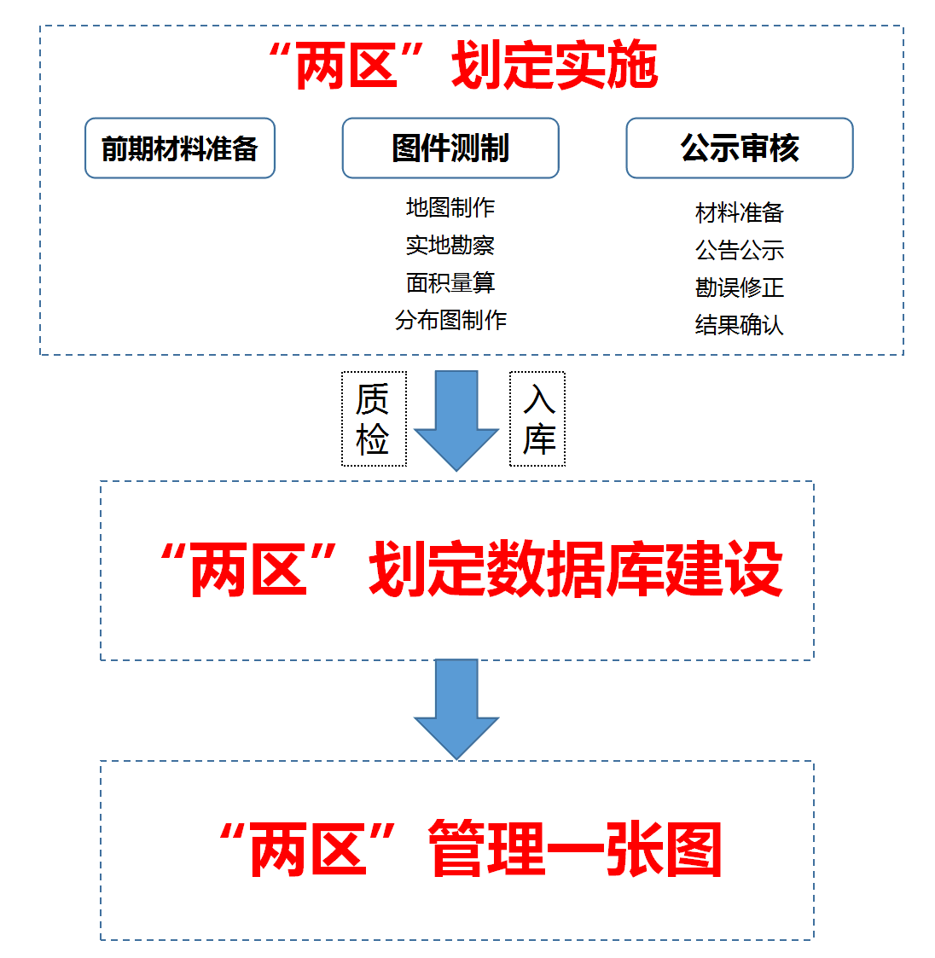
图7 工作安排计划图

8.2.确保工程工作进度的保证措施

8.2.1.确保项目工作进度的技术措施
（1）合理科学制定工作方案，不断优化作业方案和生产要素配置，提高设备的完好率、利用率。
（2）搞好宣传培训工作，争取调查工作顺利进行。
（3）组织充足的精干人员投入本工程施工，做好施工队伍的调遣工作，组织动员每个施工人员使之了解本工程的情况及建设的意义，树立工期紧迫感的责任心，激发其投身到该工程建设的自觉性，为本工程建设做出自己应有的贡献。
（4）对生产要素认真进行优化组合，实行动态管理，视进度情况，灵活机动对人员、设备、物资进行安排，以满足工程需要，保证连续作业，顺利完成作业任务。
（5）不放过两个时机：即雨天和夜间两个时间，在不能出外业的时候，合理安排工作内容，争取不窝工，充分利用每个时间，以此创造最高最快的效益。

8.2.2.确保项目工作进度的组织措施
（1）快速组织作业人员、仪器设备和物资材料进场，按工作内容和进度配齐各项生产要素，抓住有利天气作业，实现作业进度良好开端。
（2）精心编制实施性作业组织设计，科学组织作业，运用网络计划技术，实行动态管理，及时调整各分项工程的进度计划和机械、劳力配置。
（3）实行工期目标管理责任制，严格计划、检查、考核与奖惩制度；加强作业指挥制度全面协调工作，及时解决问题，提高工作效率。
（4）重点抓质量、安全，以促进度，确保不出任何安全质量事故，以便工程作业顺利进展。
（5）积极推广和运用新技术、新工艺、新材料、新设备，提高作业技术水平和技术设备含量，不断加快作业进度。
（6）强化作业调度指挥与协调工作，超前布局谋势，密切监控落实，及时解决问题，避免工期延误。重点项目或工序采取垂直管理，横向强制协调的强硬手段，减少中间环节，提高决策速度和工作效率。
（7）挖掘内部潜力，广泛开展作业生产劳动竞赛，营造比、学、赶、帮、超的氛围，不断掀起作业高潮，确保总工期目标和阶段目标的顺利实现。
（8）合理安排工作人数，是项目呈现节奏型流水施工，避免出现窝工现象。

9.项目质量保证措施

9.1.质量检查机构
严格按照我公司测绘质量管理技术要求，强化过程检查，确保工程质量合格率100%，优良率90%以上。专门成立项目质量检查机构。
序号 | 姓名 | 质检分工 | 职称 | 备注
1 | 张春霞 | 质检组长 | 高级工程师
2 | 陈晓飞 | 质检员 | 工程师
3 | 徐静静 | 质检员 | 工程师
4 | 张馨予 | 质检员 | 助理工程师

9.2.质量管理保障措施

9.2.1.建立技术质量管理体系并保证有效运行
完善的质量管理体系是保证本项目按质按量完成的关键。严格按照质量管理体系文件的要求进行项目管理、过程检查、最终检查和质量评定。严格执行“两级检查，一级验收”制度；各级检查应按规定比例进行内外业检查，并填写相应的质量检查记录表格，每一级检查应对前一级检查内容和结果给予审核。
严格执行各项技术规范、《合同》、《技术设计书》以及我单位制定的《技术管理实施细则》，加强技术质量管理。项目部要确保ISO9001质量体系贯穿于项目全过程。具体做法是随时分析和预防可能出现的问题。以预防为主，加强过程质量控制，出现问题及时解决。将责任层层落实到人，努力使“按照程序文件的规定开展各项工作”成为每一个员工的自觉行为。做好相应质量记录，保证作业成果质量。
项目审定人、审核人负责对项目质量进行监督、检查，提出整改意见，检查落实情况；项目质量检查组是质量计划的执行者，负责本项目质量目标的落实；项目负责人和技术负责人是项目质量的直接负责人；各内外业、质检（组）长负责本部质量把关，保证作业员严格按照《规范》和经批准的技术设计书的要求完成。各内外业、质检（组）长负责自检。使每一个环节始终处于“受控”状态，保证项目的成果质量。

9.2.2.制定质量管理奖惩办法
制定《质量管理奖惩办法》，将质量责任按照岗位划分，大家共同承担质量责任，做到职责明确，各负其责，奖罚分明。

9.2.3.把好工序质量关、做好工序衔接
各作业组必须按照ISO9001质量体系有关文件和管理要求，搞好自检和互检，检查结果要有记录。项目技术负责人要做到事前指导、中间检查，成果校审，认真把好各工序的质量关，避免不合格产品转入下一道工序。

9.2.4.质量保证措施
（1）各级管理人员深入生产第一线，抓好事前指导、中间检查、事后验收三个基本环节是质量保证的有效方法。项目负责人指导作业队伍抓好三个基本环节。公司领导根据测绘生产的基本规律，深入工作现场，了解产品质量状况，检查和指导工作。
（2）参加作业及担任各级检查工作的人员，须经过考核合格后，方可上岗作业。
（3）作业前，对重要的技术问题，我单位将组织质量检验部的技术人员进行研究讨论，根据现场的任务，组织作业人员学习有关技术、操作规程。
（4）作业前，对使用的仪器设备进行检验和校正。
（5）作业人员应严格按照作业依据进行作业。小组坚持自查、互检制度。对上道工序产品进行必要的质量检验，在确认其质量合格的情况下进行下道工序作业，否则退回上道工序。作业人员对所完成的作业质量负责到底。
（6）各级检查人员应严格执行技术标准和产品质量评定标准。各级检查人员应对自己检查的产品质量负责，签署姓名、日期。
（7）作业组提供给上一级检查的成果资料做到齐全、装订完美，各类要素填写完整。如资料不齐全，成果混乱，质量检验员应责令作业组返补至符合要求后再作检查。
（8）各级技术干部对技术问题的处理以文字为依据，口头答复无效，并逐级上报。凡属改变设计书和技术要求，对成果精度可能有影响的重大问题，报请项目负责人后，并经业主批准后方可执行。作业人员为了片面追求速度和经济效益，不按操作规程和技术标准进行生产，擅自降低质量标准的，应责令返补，不得作特殊情况处理。
（9）质量检验员发现测绘产品中的质量问题，提出的处理意见与作业人员意见有分歧时，由上一级裁决。
（10）计划生产是保证质量的重要措施之一，贯彻并按计划安排生产，作业人员要严格按计划进行生产。
（11）下道工序退回来需要返补的成果，作业组应及时安排处理。
（12）测绘产品资料都拷贝留底交资料室，以备用户使用过程中发现问题时作解释和补救。
（13）作业组应严格按合同规定的技术要求进行作业。
（14）要保证测绘仪器、设备、工具和材料的质量，其品种、规格和性能应满足生产要求，作业中尽量使用已有的先进设备，采用已掌握的先进技术手段。

9.3.测绘质检方案制度

9.3.1.质量管理制度
参照GB/TI9001-2000idtISO9001:2000标准的要求建立质量管理体制，加以实施和保持，并予以持续改进。
测量研究院确定了质量管理体系所需要的过程及其应用，确定了过程的相互作用以及过程有效运行和控制所需的准则和方法，这些过程包括与管理活动、资源提供、产品实现和测量有关的过程，本公司通过对这些过程正确管理并监视、测量、分析这些过程以使这些过程实现所策划的结果并得到持续改进。
（1）质量方针：诚信服务、优质高效、开拓进取、追求卓越。
（2）质量目标：测绘产品合格率100%，顾客投诉为0。
（3）建立并实施《测绘控制程序》对数据收集、数据编辑、数据应用、数据比较、偏差分析、数据制图等过程进行控制，确保测绘成果按计划优质完成。
（4）测绘工作实施前，由质量负责人协助项目负责完成技术设计书及组织计划，质量负责人根据编制的设计书和组织计划，确定测绘人员组成、职能分工，明确岗位职责，确保测绘工作有序进行。
（5）建立测绘质量管理机构，设综合管理部。每件测绘产品先由该测绘产品测绘人自检，自检合格后，报综合管理部负责人校对，最后报副院长审核、审定，签署产品输出文件，通过层层把关，严格控制测绘产品质量。

9.3.2.技术质量经济责任制
（1）树立质量就是生命、质量就是效益的观念，强化质量意识。
（2）技术质量与经济利益挂钩，严格奖惩。作业质量高的给予奖励，作业质量差的给予惩处。
（3）做好人员培训学习，提高技术水平和操作能力，不断提高作业质量。
（4）严格按技术规范作业，保证质量。
（5）不断研究探索学习新方法、新工序、新技术、新设备，节能降耗，提高经济效益。

9.3.3.质量检查负责人责任制
（1）在公司主管领导带领下，负责落实各类质量技术管理方针政策，全面履行公司生产技术管理职能，主持技术业务工作。
（2）组织和负责测绘施工项目设计编制及工序流程过程中的技术问题处理与成果资料整理、报告编制、对生产及成果报告质量负直接责任。
（3）贯彻并监督执行测绘行业现行的有关规定、规程和公司技术标准。
（4）处理测绘设计、施工及报告编制中的重大疑难问题，负责组织攻关。
（5）负责测绘新技术新方法的推广应用。
（6）实施测绘工作中的技术质量检查与监督。
（7）对不合格的测绘成果行使否决权。

9.3.4.技术质量检查机构（人员）责任制
（1）在公司主管领导带领下，搞好本公司的质量管理工作。
（2）协助本公司生产负责人安排生产工作计划，定期检查各项工作进度及质量情况。
（3）根据工作计划制定本公司质量管理总体工作计划。
（4）协助指导编绘各种图件，对本公司成果、成图初步验收及质量评定，行使质量否决权。
（5）参加所有测绘成果验收工作。
（6）收集整理有关的专业材料。
（7）检查提出仪器的使用情况及测量仪器的维护保养和送外检修意见，申报仪器的购置计划。

9.3.5.作业人员责任制
（1）爱岗敬业，自觉维护公司信誉。
（2）遵守测绘法律、法规，严格执行测绘行业规则。
（3）掌握和精通测绘仪器性能，熟练仪器操作过程。
（4）熟悉作业方案流程，处理生产工序流程中一般技术质量问题。
（5）工程施工时，应认真学习有关设计，熟练施工方案，掌握工作方法及各项技术质量指标，明确工作任务和精度要求。
（6）依据设计、规范和施工方案，具有优化施工流程能力。
（7）负责取准取全第一手野外资料，及时整理原始资料，编制基础图件和备查图标，完善各项工序流程技术质量要求。
（8）野外工程施工作业，根据季节和工作环境，应采取相应的安全措施。
（9）野外工程施工作业，行使野外技术质量自查、互查职能。

9.3.6.生产组织准备质量管理制度
（1）依据项目设计书制定作业方案，确定施工力量。
（2）熟悉作业方案，做好生产组织措施。
（3）根据工程技术质量要求，对本次工作采用的生产材料、仪器、物资进行检查、校正，做好准备工作。
（4）及时上报工程费用预算，协调生产所需的资金到位。
（5）制定质量保证措施和作业进度时间表。
（6）工程施工中，及时了解委托方的有关要求，调整与之相配套的工作方法。

9.3.7.生产作业过程质量管理制度
（1）坚持以质量负责人及综合管理部负责测量质量管理工作，负责落实生产过程中各个环节质量技术管理制度。
（2）严格执行技术质量检查制度的标准和原则。
（3）生产作业与技术质量部门加强联系，全程跟踪监督。
（4）及时绘制各类成果图，分段计算检查工作质量，控制薄弱环节的质量问题。
（5）按时向公司主管领导提交项目施工质量检查评定表，分析生产技术质量，及时整改。
（6）实行技术质量预警制。对执行工程技术质量要求不力，不听从综合管理部限期质量整改措施的人员，停职或调离技术工作岗位。

9.3.8.测绘产品使用过程质量管理制度
（10坚持对客户高度负责的态度，不合格的产品不提交，并及时返工。
（2）产品交付使用前，需经检验合格后，方能交付使用。
（3）与客户保持经常沟通，跟踪服务，及时了解产品使用过程中出现的问题，并予合理解决。
（4）对产品使用过程中出现的情况，及时收集整理，总结整改，不断提高测绘水平。
（5）实行错案追究，严格奖励，以切实提高测绘产品质量。

10.资料和成果保密措施

10.1.数据成果保密措施
（1）参加本项目的所有职工必须严格遵守《中华人民共和国保守国家秘密法》、《中华人民共和国测绘法》、《中华人民共和国测绘成果管理规定》和国家测绘局、国家保密局制定的《测绘管理工作国家秘密范围的规定》以及各单位制定的各项保密规章制度。
（2）加强日常测绘资料保密管理：抓好日常工作中的资料备份，确保资料安全；加强生产过程中的资料备份以防止因计算机硬盘损坏而造成资料丢失。
（3）项目存储涉密测绘成果数据资料的计算机、传真机、复印机及通讯设备等，应采取必要的安全防范措施，配备必要的保密技术防范设备。
（4）处理涉及测绘成果数据资料的计算机必须做到专机专用，专人负责。对于含有涉密数据资料的打印、拷贝、删除必须经主管领导同意。
（5）存储涉及测绘成果数据资料的计算机严禁上国际互联网、公共信息网，涉密信息不得在国际网络互联的近似计算信息系统中存储、处理、传递。
（6）所使用计算机、传真机、复印机处理涉及成果数据资料的工作人员，必须认真填写操作记录，发现异常情况时，应及时向上级报告。
（7）项目工作人员结束当天工作前，必须确保关闭计算机电源。
（8）严禁通过无保密措施的电话和传真机传递涉密测绘成果数据资料。
（9）整个工程结束并上交业主成果资料后，必须将计算机中存有涉密测绘成果数据资料进行不可恢复性删除。
（10）我单位对本项目施工过程所涉及的涉密资料承担保密义务。
（11）涉密资料应放在符合保密要求的资料室的铁柜里，由专人保管；资料室其他人员未经许可不得入内。
（12）借阅、使用测绘成果数据资料时，必须填写《借阅资料单》，经分管领导或主管负领导批准后，保管人员方可提供。
（13）借阅期间资料仅限项目相关人员使用，用后及时归还；超过借用期限，需办理续借手续；未经批准，借用人不得以任何方式复制涉密资料；在借用期间，如发生泄密，由借用人负责。
（14）涉密资料严禁在个人手中过夜，不准带涉密资料到公共场所。
（15）如发生丢失泄密事件，应立即采取补救措施、并及时向领导报告，对造成丢失泄密者，要依法追究责任。

10.2.保密服务承诺
（1）版权承诺。凡属于本次项目成果数据，不转卖、转送给第三方。
（2）在接收涉密数据资料时，双方签订必要的接收协议，注明双方的单位、姓名、接收时间、接收涉密数据资料内容，并有相关人员签字，明确各自的保密责任和义务。在传递过程中，有密封措施，防止泄密事件发生。
（3）保管人员及时对接收到的涉密资料进行登记备案。分类存放在符合保密要求的文件柜里，防止丢失和损坏。
（4）保管人员妥善保管装有涉密资料文件柜的钥匙，避免丢失。
（5）借阅人按照资料密级规定妥善保管，用完后要及时归还。归还时，保管人员应认真核对，并登记备案。
（6）对于废弃的涉密资料，按照《中华人民共和国保守国家秘密法》及时销毁。
（7）我方在项目实施过程中不留有数据的任何复制产品。
（8）人员素质的承诺。挑选素质高、品质好、作风过硬的人员参与该项目的实施，尤其是在关键业务岗位上的人员，着重加强考察和管理。

10.3.投入保密设施及人员
我公司认真贯彻《国家保密法》《测绘法》《保守国家秘密实施办法》《郑州中核岩土工程有限公司档案保密制度》的要求，建立了测绘成果资料管理制度。
档案管理保密设备设施，设有档案管理专业知识的专业人员管理。并签订保密责任书。各种档案设单独房间、专柜存放，并设有加湿机、去湿机、温度表、空调、防火等设施。
存放档案房间108平方米。档案室设有监控设备、房屋前后设有监控设备，24小时监控。
序号 | 姓名 | 分工 | 职称 | 备注
1 | 张宇 | 专职保密人员 | 高级工程师
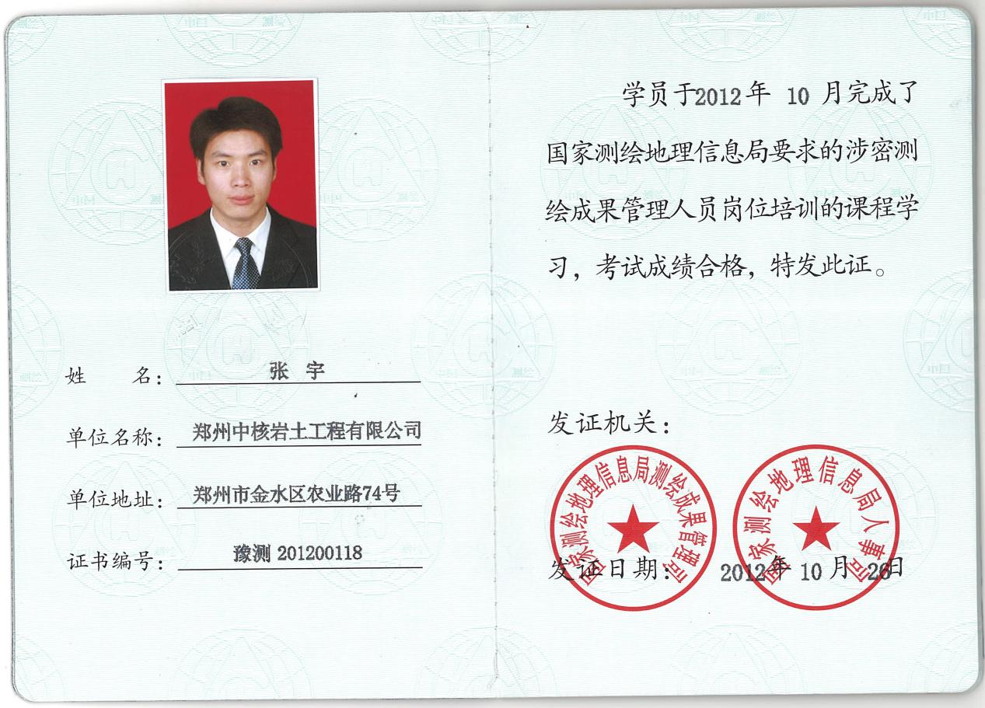

10.4.公司涉密制度
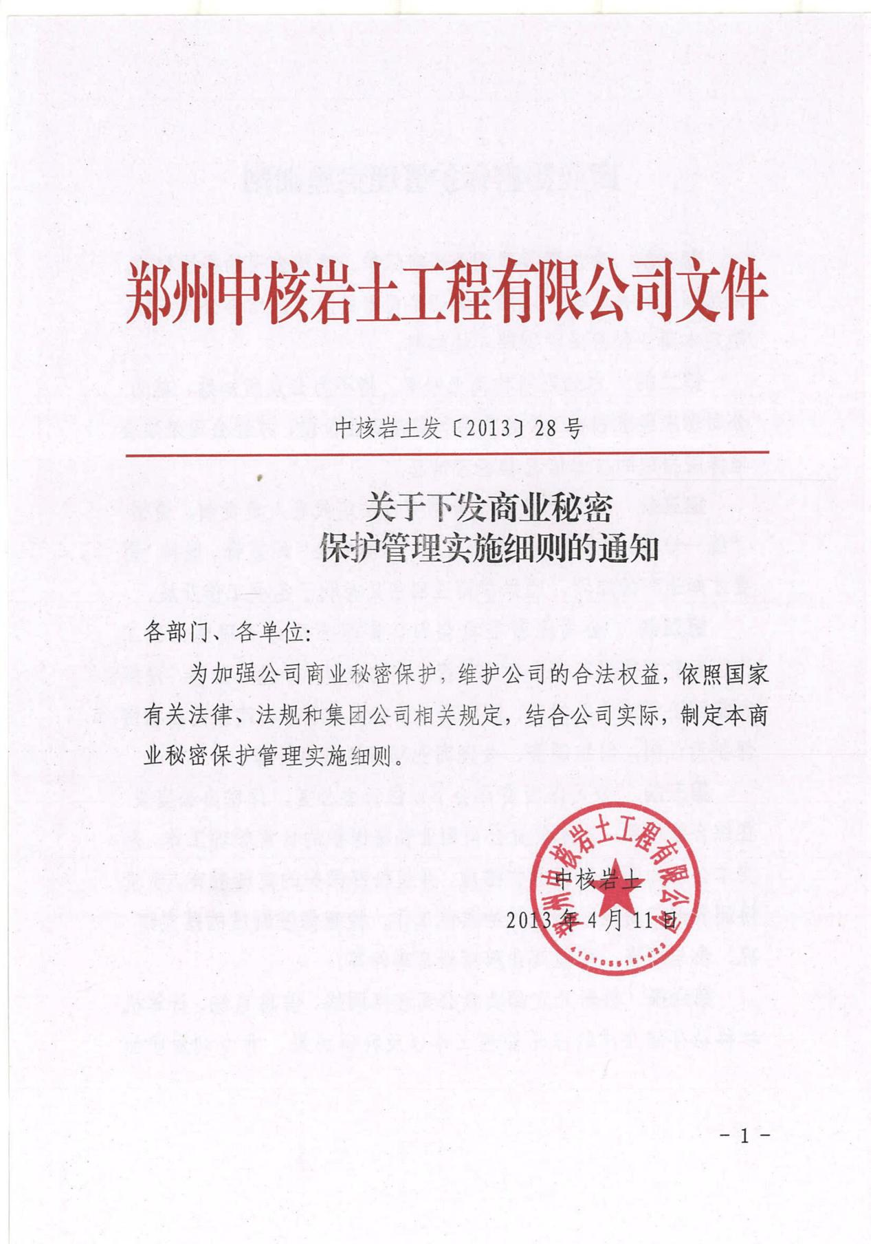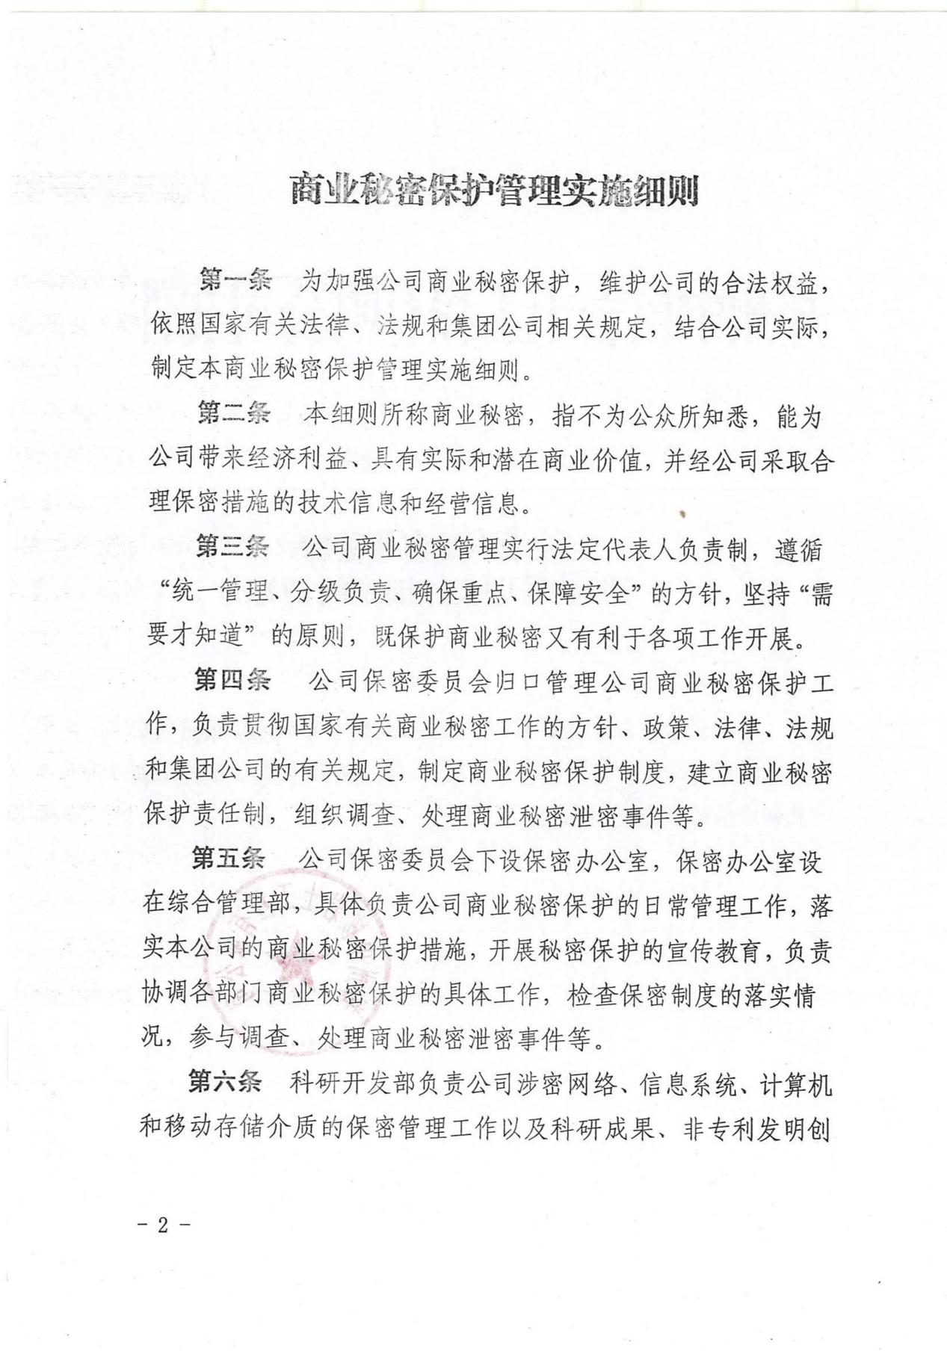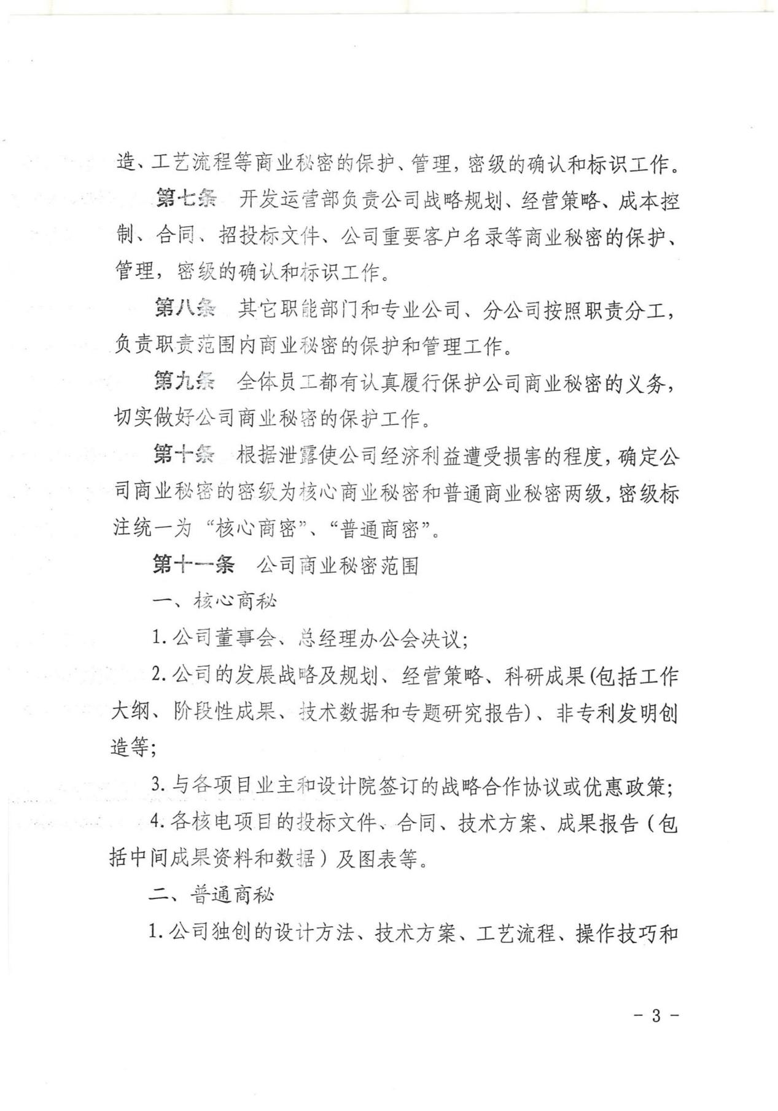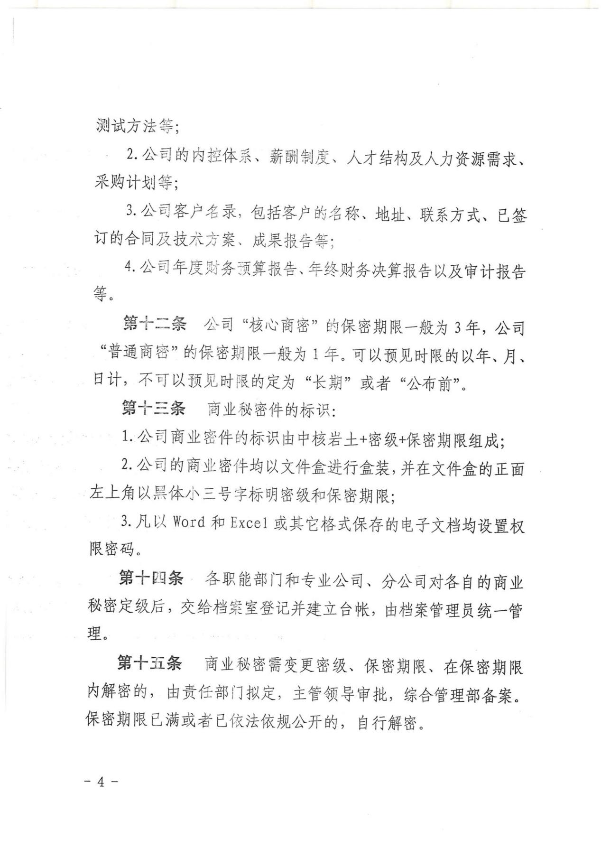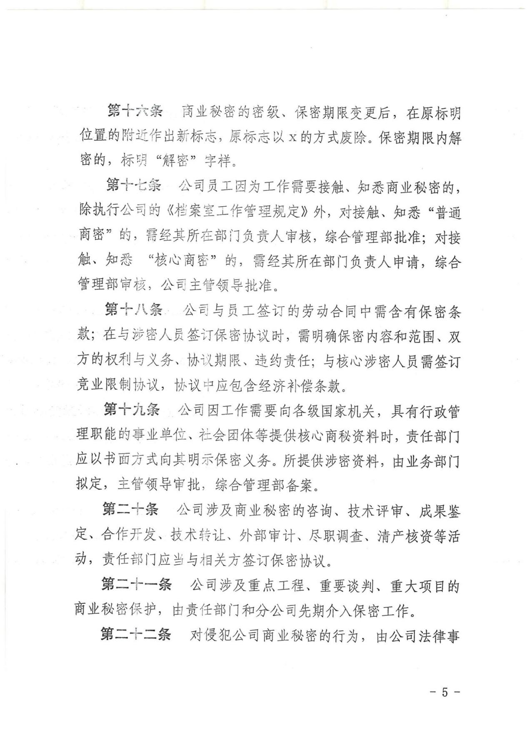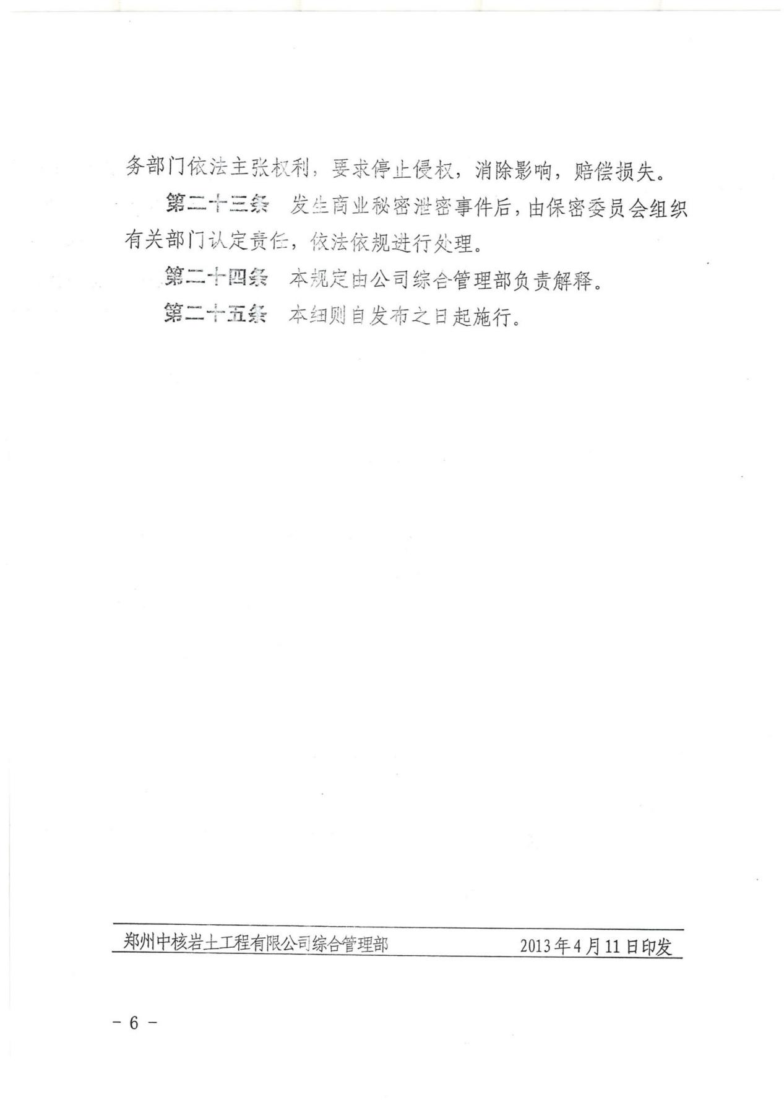

11.降低成本的建议和措施
（1）加强项目的成本管理，编制工程成本控制计划，增收节支，定期进行成本分析。
（2）分析项目所需人员，用工的人工费单价，分析员工的工资水平和社会劳务的市场行情，根据工期及准备投入的人员数量确定工程合同中人员费所占比例。
（3）把工程的任务、目标和措施逐一分解落实到项目组织中的所有部门、班组成员中，实行岗位目标责任制，做到责、权、利相结合，对责任人的业绩进行检查和考评，并同工资、奖金挂钩，做到奖罚分明。
（5）建议组织定期或不定期的技术交流碰头会，对生产、应用过程中遇到的问题及时进行讨论、沟通、寻求最佳解决方法，避免重复工作量，提高项目整体效率。
（6）建议建立项目整体进度即时更新制度，由各单位专人来进行各作业单位进度的更新统计工作，以便实现进度共享机制，方便进行标段间沟通交流，加快整体工作进度。
（7）建议甲方对参与本项目测量工作的技术人员进行统一技术培训，保证调查成果统一、规范，确保成果的质量，避免返工。
（8）数据建设内容复杂，工序众多，针对该困难，权属调查、野外测量和内业数据入库紧密结合和相互检查，保证加快项目进程，减少窝工、停工等现象，这也是在工期紧张的情况下的一个重要的技术流程保证。

12.服务承诺及售后服务方案
我单位本着“质量第一，用户至上”的原则，把单位产品的质量、信誉、形象作为单位的生存的首要因素，形成了一套完整的售后服务体系。

12.1.售后服务机构及服务人员情况
长期稳定的售后服务人员名单及联系方式如下表：
序号 | 姓 名 | 职称 | 联系电话
1 | 张春霞 | 高级工程师 | 0371-65867707

12.2.投标产品质量“三包”
我单位将按照国家行业标准实行投标产品质量“三包”服务，如提供的产品服务存在质量问题，甲方有权提出“保修、更换、退货”的服务要求，我方也将积极响应“三包”服务要求。

12.3.投标产品的持续保障工作承诺

12.3.1.服务质保期
工程项目成果质量验收合格并提交甲方后终身提供免费保修服务。质保期内的任何问题由我方负责解决，并提供全免费服务（含人工、材料等）。在质保期外，对数据库及管理信息系统和网站的维护升级只收取成本费用，不加收其它任何费用，并提供终身售后服务。

12.3.2.服务内容与范围
（1）全部成果经验收合格后，用户在资料使用过程中遇到的各种问题，需要我方提供保修服务的。
（2）我方将根据用户需求，不定期开展项目相关业务培训，对测绘成果的使用进行技术指导。
（3）如果项目相关技术规范标准要求发生变化，我方将根据业主要求对所有成果免费进行修改更新。
（4）经营部门将通过走访顾客，主动上门服务，了解产品使用情况，及时收集顾客反馈意见，填写《走访顾客登记卡》；对顾客的来函、来电、来访须填写来访记录；在产品提交顾客后，经营部门负责人将填写《顾客满意度调查表》，掌握顾客对成果的建议。

12.3.3.服务响应方式
我单位提供上门服务、热线电话、Email、传真等多种途径随时回答客户方的各种技术问题。主要通过上门服务的方式，对客户提出的要求做出快速响应，并在规定的时间内到达服务现场。

12.3.4.服务响应时间
在接到业主方通知后，我们4小时内给予电子邮件回复，如有需要24小时内给予上门服务，保证以最快的时间提供最优的服务。

12.4.服务人员承诺保证
我们项目部人员向业主方郑重作如下承诺：
1）我方科学施工合理安排，将于合同约定日期之内完成“两区”划定项目全部工作；
2）质量成果符合国家和省部级质量要求标准（达到《河南省粮食生产功能区和重要农产品生产保护区划定成果检查验收办法》的要求）、相关规定、技术规范、合格标准，确保上级主管部门一次性验收通过。
3）在项目实施完成后完成所承诺的责任、服务内容，并承诺在省、县相关文件要求下发后，无条件调整和完善工作方案、调查内容和合同。
4）项目投入主要技术人员未经业主同意不随意更换，保证人员及时到位；
5）本项目产生的所有外业数据、原始记录及最终成果版权均归业主所有，我方严格按照合同约定及保密协议要求一次性移交相关资料，在不经业主同意的情况下，不随意泄露任何相关信息。
6）承诺项目实施和项目完成后为招标人提供有关地理信息技术服务。
7）全面认可、接受和执行招标书及项目合同规定的内容。对本项目不分包、不转包，如果发生分包、转包的现象，业主有权中止合同，一切损失由我单位承担。
8）我公司技术人员、管理人员、仪器设备依据约定到位，按合同约定的相关规范、技术设计、施工方案组织安排实施，除不可抗拒的因素外，如发生未到位的情况，业主可书面警告，直至中止合同，由此造成的损失由我单位承担。
9）我方承诺在保修期内免费进行售后技术服务，在接到甲方服务要求后及时回复，并到达现场。实行定期回访制度，每月派专人回访一次。对于业主的需求和建议，我单位及时给予回复。
10）我们承诺将以一流的专业技术队伍为用户提供全面的技术保障服务，如有需要我方的售后服务计划、服务体系及关键技术向需求方开放。
对于以上承诺，我单位将依法签约，在本项目的合同有关条款中认真履行承诺，如有违反，我单位愿承担法津责任，对承诺以外的将根据合同的有关条款严格执行。

12.5.培训工作

12.5.1.概述
人员培训作为项目实施的一个重要环节，对整个项目的实施至关重要，通过系统的培训，使得工作人员得到日常工作需要的专业技术知识和经验，从而保障整个系统的顺利运行。
项目建设最终系统将交付用户使用，项目培训是项目实施中的重要环节， 通过项目培训对业主人员进行全面的技术培训，使业主单位人员达到能独立进行管理、故障处理、日常测试维护等工作，以便于我方提供的软、硬件能够正常、安全的运行。
培训的总体目标：
1、管理员培训。
培训对象：系统管理员。
培训目的：可以独立完成本单位行政执法的日常维护，解决一般问题。
培训内容：系统体系结构、系统配置、系统管理、系统使用。
培训方式：集中培训和个别培训。
培训批次：不少于1次的集中培训，个别培训随时安排。
2、使用人员培训
培训对象：系统一般使用人员。
培训目的：熟练掌握所涉及部分的操作。
培训内容：系统使用。
培训方式：集中培训和个别培训（主要针对领导）。
培训批次：不少于2次的集中培训（本单位）。个别培训随时安排。

12.5.2.培训课程
“两区”划定成果管理系统使用培训
课程名：“两区”划定成果管理系统应用。
课程内容：系统基本功能介绍包含采集交换、数据建库、查询统计及系统维护等使用方法。
系统运维技术培训
课程名：日常维护培训。
课程内容：系统总体逻辑及工作原理；系统基本功能介绍；可视化流程定制工具使用方法；可视化表单定制工具使用方法；系统的部署，应用的安装，系统的使用、配置、管理和备份，系统日常维护任务；系统故障处置方法。
“两区”划定技术指导
课程名：全县技术指导建库；
课程内容：“两区”划定流程分析指导。
项目管理初级
课程名：项目管理初级。
课程内容：项目管理基本知识；项目管理方法；项目管理工具应用。
系统支撑软、硬件环境应用管理
课程名：系统支撑软、硬件环境应用管理。
课程内容：操作系统安装、配置和管理；数据库安装、配置和管理；支撑环境常规故障处置方法。

附录A（规范性附录）
地理信息数据属性结构
表A.1至表A.14给出了条款中表述的地理信息数据的属性结构。
表A.1 县级行政区属性结构描述表（属性表名：XJXZQ）
序号 | 字段名称 | 字段代码 | 字段类型 | 字段长度 | 小数位数 | 值域 | 约束条件 | 备注
1 | 标识码 | BSM | Int | 10 |  | ＞0 | M
2 | 要素代码 | YSDM | Char | 6 |  | 见表1 | M
3 | 行政区代码ª | XZQDM | Char | 6 |  | 非空 | M
4 | 行政区名称 | XZQMC | Char | 100 |  | 非空 | M
5 | 县级两区分布图b | FJ | Char | 254 |  | 非空 | M
6 | 备注 | BZ | Char | 254 |  |  | O
a填写GB/T2260的6位数字码。
b县级两区分布图名称的命名规则为：XJLQFBT+6位县级行政区代码+4位顺序码；县级两区分布图附件采用pdf或jpg格式存储，图片分辨率不低于300DPI。
表A.2 乡级区域属性结构描述表（属性表名：XJQY）
序号 | 字段名称 | 字段代码 | 字段类型 | 字段长度 | 小数位数 | 值域 | 约束条件 | 备注
1 | 标识码 | BSM | Int | 10 |  | ＞0 | M
2 | 要素代码 | YSDM | Char | 6 |  | 见表1 | M
3 | 乡级区域代码ª | XJQYDM | Char | 9 |  | 非空 | M
4 | 乡级区域名称 | XJQYMC | Char | 100 |  | 非空 | M
5 | 乡级两区分布图b | FJ | Char | 254 |  | 非空 | M
6 | 备注 | BZ | Char | 254 |  |  | O
a在现有县级行政区代码的基础上扩展到乡级，即县级行政区代码+乡级代码，乡镇级代码为3位数字码。
b乡级两区空间分布图文件命名规则为：XJLQFBT+9位乡级行政区代码+2位顺序码；乡级两区分布图附件采用pdf或jpg格式存储，图片分辨率不低于300DPI。

表A.3 村级区域属性结构描述表（属性表名：CJQY）
序号 | 字段名称 | 字段代码 | 字段类型 | 字段长度 | 小数位数 | 值域 | 约束条件 | 备注
1 | 标识码 | BSM | Int | 10 |  | ＞0 | M
2 | 要素代码 | YSDM | Char | 6 |  | 见表1 | M
3 | 村级区域代码ª | CJQYDM | Char | 12 |  | 非空 | M
4 | 村级区域名称 | CJQYMC | Char | 100 |  | 非空 | M
5 | 功能区面积 | GNQMJ | Float | 15 | 2 | ≥0 | M | 单位：m2
6 | 水稻功能区面积 | SDGNQMJ | Float | 15 | 2 | ≥0 | M | 单位：m2
7 | 小麦功能区面积 | XMGNQMJ | Float | 15 | 2 | ≥0 | M | 单位：m2
8 | 玉米功能区面积 | YMGNQMJ | Float | 15 | 2 | ≥0 | M | 单位：m2
9 | 保护区面积 | BHQMJ | Float | 15 | 2 | ≥0 | M | 单位：m2
10 | 大豆保护区面积 | DDBHQMJ | Float | 15 | 2 | ≥0 | M | 单位：m2
11 | 棉花保护区面积 | MHBHQMJ | Float | 15 | 2 | ≥0 | M | 单位：m2
12 | 糖料蔗保护区面积 | TLZBHQMJ | Float | 15 | 2 | ≥0 | M | 单位：m2
13 | 油菜籽保护区面积 | YCZBHQMJ | Float | 15 | 2 | ≥0 | M | 单位：m2
14 | 天然橡胶保护区面积 | TRXJBHQMJ | Float | 15 | 2 | ≥0 | M | 单位：m2
15 | 复种区面积 | FZQMJ | Float | 15 | 2 | ≥0 | M | 单位：m2
16 | 小麦玉米复种区面积 | XMYMFZQMJ | Float | 15 | 2 | ≥0 | M | 单位：m2
17 | 小麦水稻复种区面积 | XMSDFZQMJ | Float | 15 | 2 | ≥0 | M | 单位：m2
18 | 水稻油菜复种区面积 | SDYCFZQMJ | Float | 15 | 2 | ≥0 | M | 单位：m2
19 | 玉米油菜复种区面积 | YMYCFZQMJ | Float | 15 | 2 | ≥0 | M | 单位：m2
20 | 备注 | BZ | Char | 254 |  |  | O
ª在乡级区域代码的基础上扩展到村级，即乡级区域代码+村级代码，村级代码为3位数字码。

表A.4 区域界线属性结构描述表（属性表名：QYJX）
序号 | 字段名称 | 字段代码 | 字段类型 | 字段长度 | 小数位数 | 值域 | 约束条件 | 备注
1 | 标识码 | BSM | Int | 10 |  | ＞0 | M
2 | 要素代码 | YSDM | Char | 6 |  | 见表1 | M
3 | 界线类型 | JXLX | Char | 6 |  | 见表C.1 | M
4 | 界线性质 | JXXZ | Char | 6 |  | 见表C.2 | M
5 | 界线说明 | JXSM | Char | 254 |  |  | O
表A.5 两区要素属性结构表（属性表名：LQ）
序号 | 字段名称 | 字段代码 | 字段类型 | 字段  长度 | 小数  位数 | 值域 | 约束  条件 | 备注
1 | 标识码 | BSM | Int | 10 |  | ＞0 | M
2 | 要素代码 | YSDM | Char | 6 |  | 见表1 | M
3 | 两区代码a | LQDM | Char | 12 |  | 非空 | M
4 | 备注 | BZ | Char | 254 |  |  | O
a两区代码在现有乡级行政区代码的基础上扩展得到，即：县级行政区划代码+乡级行政区划代码+3位数字顺序码。
表A.6 两区片块要素属性结构表（属性表名：LQPK）
序号 | 字段名称 | 字段代码 | 字段类型 | 字段  长度 | 小数  位数 | 值域 | 约束  条件 | 备注
1 | 标识码 | BSM | Int | 10 |  | ＞0 | M
2 | 要素代码 | YSDM | Char | 6 |  | 见表1 | M
3 | 两区代码 | LQDM | Char | 12 |  | 非空 | M
4 | 两区片块代码 | LQPKDM | Char | 15 |  | 非空 | M
5 | 两区片块名称 | LQDKMC（原）  LQPKMC | Char | 100 |  |  | O
6 | 两区片块面积 | LQPKMJ | Float | 15 | 2 | ≥0 | M | 单位：m2
7 | 备注 | BZ | Char | 254 |  |  | O
a两区片块代码由“两区代码＋顺序码（3位数字顺序码）”组成。
b两区片块面积为两区片块多范围内所有两区地块面积之和。

表A.7 两区地块要素属性结构表（属性表名：LQDK）
序号 | 字段名称 | 字段代码 | 字段类型 | 字段  长度 | 小数  位数 | 值域 | 约束  条件 | 备注
1 | 标识码 | BSM | Int | 10 |  | ＞0 | M
2 | 要素代码 | YSDM | Char | 6 |  | 见表1 | M
3 | 两区片块代码 | LQPKDM | Char | 15 |  | 非空 | M
4 | 两区地块代码a | LQDKDM | Char | 16 |  | 非空 | M
5 | 两区地块名称b | LQDKMC | Char | 50 |  |  | O
6 | 两区地块面积 | LQDKMJ | Float | 15 | 2 | ≥0 | M | 单位：m2
7 | 质量等级代码c | ZLDJDM | Char | 2 |  | 见表C.3 | C/天然橡胶保护区?
8 | 胶园等级代码c | JYDJDM | Char | 2 |  | 见表C.4
9 | 种植时间c | ZZSJ | Date | 8 |  |  |  | 格式：YYYYMM
10 | 经营主体类型 | JYZT | Char | 2 |  | 见表C.5 | O
11 | 地块备注 | BZ | Char | 254 |  | 非空 | O
a两区地块代码由“县级以下行政区划代码＋村级段代码＋顺序码”组成。
b地块名称填写地块名称（小地名）或所在的相对位置，以当地习惯方式简明表达。
c当两区类型不是“天然橡胶保护区”时，须填写质量等级代码，代码为数字顺序码。
当两区类型为“天然橡胶保护区”时，须填写胶园等级代码和种植时间，胶园等级代码为数字顺序码。
表A.8 标志牌属性结构描述表（属性表名：LQBZP）
序号 | 字段名称 | 字段代码 | 字段类型 | 字段  长度 | 小数  位数 | 值域 | 约束  条件 | 备注
1 | 标识码 | BSM | Int | 10 |  | ＞0 | M
2 | 要素代码 | YSDM | Char | 6 |  | 见表1 | M
3 | 标志牌编号a | BZPBH | Char | 13 |  | 非空 | M
4 | 备注 | BZ | Char | 254 |  |  | O
a标志牌编号由“乡级行政区代码+标志牌编号（4位数字顺序码）”组成。

表A.9 田间工程线状地物属性结构表(属性表名：TJGCXZDW)
序号 | 字段名称 | 字段代码 | 字段类型 | 字段  长度 | 小数  位数 | 值域 | 约束  条件 | 备注
1 | 标识码a | BSM | Int | 10 |  | ＞0 | M
2 | 要素代码 | YSDM | Char | 10 |  | 见表1 | M
3 | 两区片块代码 | LQPKDM | Char | 15 |  | 非空 | M
4 | 田间工程类型 | TJGCLX | Char | 4 |  | 见表C.7 | M
5 | 田间工程名称 | TJGCMC | Char | 60 |  |  | O
6 | 长度 | CD | Float | 15 | 2 | ≥0 | O | 单位：m
7 | 宽度 | KD | Float | 15 | 2 | ≥0 | M | 单位：m
8 | 深度 | SD | Float | 15 | 2 | ≥0 | O | 单位：m
9 | 设施面积 | SSMJ | Float | 15 | 2 | ≥0 | M | 单位：m2
10 | 备注 | BZ | Char | 254 |  |  | O
a标识码字段属性值由计算机自动生成。
表A.10 田间工程点状地物属性结构表(属性表名：TJGCDZDW)
序号 | 字段名称 | 字段代码 | 字段类型 | 字段  长度 | 小数  位数 | 值域 | 约束  条件 | 备注
1 | 标识码a | BSM | Int | 10 |  | ＞0 | M
2 | 要素代码 | YSDM | Char | 10 |  | 见表1 | M
3 | 两区片块代码 | LQPKDM | Char | 15 |  | 非空 | M
4 | 田间工程类型 | TJGCLX | Char | 4 |  | 见表C.7 | M
5 | 田间工程名称 | TJGCMC | Char | 60 |  |  | O
6 | 直径b | ZJ | Float | 15 | 2 | ≥0 | C/灌溉机井 | 单位：cm
7 | 深度c | SD | Float | 15 | 2 | ≥0 | C/蓄水池？ | 单位：m
8 | 设施面积 | SSMJ | Float | 15 | 2 | ≥0 | M | 单位：m2
9 | 备注 | BZ | Char | 254 |  |  | O
a标识码字段属性值由计算机自动生成。
b如果田间工程类型为灌溉机井，纪录其直径。
c如果田间工程类型为蓄水池，纪录其深度。

表A.11 基本农田保护区属性结构描述表（属性表名：JBNTBHQ）
序号 | 字段名称 | 字段代码 | 字段类型 | 字段长度 | 小数  位数 | 值域 | 约束条件 | 备注
 | 标识码 | BSM | Int | 10 |  | ＞0 | M
 | 要素代码 | YSDM | Char | 10 |  | 见表1 | M
 | 保护区编号 | BHQBH | Char | 13 |  | 非空 | M
 | 耕地面积 | GDMJ | Float | 15 | 2 | ≥0 | M | 单位：m2
 | 基本农田面积 | JBNTMJ | Float | 15 | 2 | ≥0 | M | 单位：m2
表A.12 基本农田保护片（块）属性结构描述表（属性表名：JBNTBHPK）
序号 | 字段名称 | 字段  代码 | 字段类型 | 字段长度 | 小数  位数 | 值域 | 约束条件 | 备注
1 | 标识码 | BSM | Int | 10 |  | ＞0 | M
2 | 要素代码 | YSDM | Char | 10 |  | 见表1 | M
3 | 保护片（块）编号 | BHPKBH | Char | 16 |  | 非空 | M
4 | 耕地面积 | GDMJ | Float | 15 | 2 | ≥0 | M | 单位：m2
5 | 基本农田面积 | JBNTMJ | Float | 15 | 2 | ≥0 | M | 单位：m2
表A.13 基本农田图斑属性结构描述表（属性表名：JBNTBHTB）
序号 | 字段名称 | 字段  代码 | 字段类型 | 字段长度 | 小数  位数 | 值域 | 约束条件 | 备注
1 | 标识码 | BSM | Int | 10 |  | ＞0 | M
2 | 要素代码 | YSDM | Char | 10 |  | 见表1 | M
3 | 基本农田图斑编号 | JBNTTBBH | Char | 20 |  | 非空 | M
4 | 地类编码 | DLBM | Char | 4 |  | 非空 | M
5 | 地类名称 | DLMC | Char | 60 |  | 非空 | M
6 | 坡度级别 | PDJB | Char | 2 |  | 见表C.8 | O
7 | 基本农田面积 | JBNTMJ | Float | 15 | 2 | ≥0 | M | 单位：m2

表A.14 注记属性结构描述表（属性表名：ZJ）
序号 | 字段名称 | 字段代码 | 字段类型 | 字段长度 | 小数位数 | 值域 | 约束条件 | 备注
1 | 标识码 | BSM | Int | 10 |  | ＞0 | M
2 | 要素代码 | YSDM | Char | 6 |  | 见表1 | M
3 | 注记内容 | ZJNR | Char | 100 |  | 非空 | M
4 | 字体 | ZT | Char | 20 |  | 非空 | M
5 | 颜色 | YS | Char | 12 |  | 非空 | M
6 | 磅数 | BS | Int | 4 |  | ＞0 | O | 单位：lbf
7 | 形状 | XZ | Char | 1 |  | 非空 | O
8 | 下划线 | XHX | Char | 1 |  | 非空 | O
9 | 宽度 | KD | Float | 15 | 1 | ≥0 | O
10 | 高度 | GD | Float | 15 | 1 | ≥0 | O
11 | 间隔 | JG | Float | 6 | 2 | ≥0 | O
12 | 注记点左下角X坐标a | ZJDZXJXZB | Float | 10 | 3 | ＞0 | O
13 | 注记点左下角Y坐标a | ZJDZXJYZB | Float | 10 | 3 | ＞0 | O
14 | 注记方向 | ZJFX | Float | 10 | 6 | （0，2π） | M | 单位：rad
aX坐标、Y坐标对应为投影坐标中的纵坐标、横坐标。

附录B（规范性附录）
非空间数据表结构
表B.1至表B.4给出了条款中表述的非空间数据的表结构。
表B.1 两区管护责任表结构（属性表名：LQZR）
序号 | 字段名称 | 字段代码 | 字段  类型 | 字段  长度 | 小数  位数 | 值域 | 约束  条件 | 备注
1 | 两区代码 | LQDM | Char | 12 |  | 非空 | M
2 | 两区类型 | LQLX | Char | 2 |  | 见表C.9 | M
3 | 两区面积a | LQMJ | Float | 15 | 2 | ＞0 | M | 单位：m2
4 | 划定时间 | HDSJ | Date | 8 |  |  | O | 格式：YYYYMM
5 | 两区片块数 | LQPKS | Int | 5 |  | ≥0 | M
6 | 两区地块数 | LQDKS | Int | 5 |  | ≥0 | M
7 | 备注 | BZ | Char | 254 |  | 非空 | O
a两区面积为两区范围内的两区片块面积之和。
表B.2 两区片块管护责任表结构（属性表名：LQPKZR）
序号 | 字段名称 | 字段代码 | 字段  类型 | 字段  长度 | 小数  位数 | 值域 | 约束  条件 | 备注
1 | 两区片块代码 | LQPKDM | Char | 16 |  | 非空 | M
2 | 两区片块名称 | LQPKMC | Char | 60 |  | 非空 | M
3 | 高标准农田建设情况 | GBZNTJSQK | Char | 2 |  | 见表C.10 | M
4 | 高标准农田占比a | GBZNTZB | Float | 3 | 2 |  | O
5 | 责任主体类型b | ZRZTLX | Char | 2 |  | 非空 | M
6 | 责任主体名称 | ZRZTMC | Char | 30 |  | 非空 | M
7 | 责任主体代表名称 | ZRZTDB | Char | 30 |  |  | O
8 | 涉及行政村c | SJXZC | Char | 254 |  |  | O
9 | 标志牌编号 | BZPBH | Char | 13 |  | 非空 | M
10 | 备注 | BZ | Char | 254 |  |  | O
a高标准农田占比=两区片块内的高标准农田面积/两区片块面积。
b责任主体类型参见C.5。
c填写行政村名称，当有多个村时候，以“；”进行分隔。
表B.3 标志牌内容表结构（属性表名：LQBZPNR）
序号 | 字段名称 | 字段代码 | 字段  类型 | 字段  长度 | 小数  位数 | 值域 | 约束  条件 | 备注
1 | 标识码 | BSM | Int | 10 |  | ＞0 | M
2 | 标志牌类型 | BZPLX | Char | 4 |  | 见表C.6 | O
3 | 标志牌编号 | BZPBH | Char | 13 |  | 非空 | M
4 | 设立日期 | SLRQ | Date | 8 |  | 非空 | M | 格式：YYYYMM
5 | 标志牌照片a | BZPYX | Char | 254 |  |  | O
a标志牌照片命名规则为：9位乡级行政区代码+行政区名称+标志牌别名+标志牌；标志牌照片采用pdf或jpg格式存储，图片分辨率不低于300DPI。字段填写文件的相对路径。
表B.4 两区文档表结构（属性表名：LQWD）
序号 | 字段名称 | 字段代码 | 字段  类型 | 字段  长度 | 小数  位数 | 值域 | 约束  条件 | 备注
1 | 文档名称 | WDMC | Char | 254 |  | 非空 | M
2 | 文档类型 | WDLX | Char | 2 |  | 见表C.11 | O
3 | 文档附件a | WDFJ | Char | 254 |  | 非空 | M
4 | 备注 | BZ | Char | 254 |  |  | O
a填写文件的相对路径，采用pdf或jpg格式存储。

服务承诺
我单位本着“质量第一，用户至上”的原则，把单位产品的质量、信誉、形象作为单位的生存的首要因素，形成了一套完整的售后服务体系。

1.售后服务机构及服务人员情况
长期稳定的售后服务人员名单及联系方式如下表：
序号 | 姓 名 | 职称 | 联系电话
1 | 张春霞 | 高级工程师 | 0371-65867707

2.投标产品质量“三包”
我单位将按照国家行业标准实行投标产品质量“三包”服务，如提供的产品服务存在质量问题，甲方有权提出“保修、更换、退货”的服务要求，我方也将积极响应“三包”服务要求。

3.投标产品的持续保障工作承诺

3.1.服务质保期
工程项目成果质量验收合格并提交甲方后终身提供免费保修服务。质保期内的任何问题由我方负责解决，并提供全免费服务（含人工、材料等）。在质保期外，对数据库及管理信息系统和网站的维护升级只收取成本费用，不加收其它任何费用，并提供终身售后服务。

3.2.服务内容与范围
（1）全部成果经验收合格后，用户在资料使用过程中遇到的各种问题，需要我方提供保修服务的。
（2）我方将根据用户需求，不定期开展项目相关业务培训，对测绘成果的使用进行技术指导。
（3）如果项目相关技术规范标准要求发生变化，我方将根据业主要求对所有成果免费进行修改更新。
（4）经营部门将通过走访顾客，主动上门服务，了解产品使用情况，及时收集顾客反馈意见，填写《走访顾客登记卡》；对顾客的来函、来电、来访须填写来访记录；在产品提交顾客后，经营部门负责人将填写《顾客满意度调查表》，掌握顾客对成果的建议。

3.3.服务响应方式
我单位提供上门服务、热线电话、Email、传真等多种途径随时回答客户方的各种技术问题。主要通过上门服务的方式，对客户提出的要求做出快速响应，并在规定的时间内到达服务现场。

3.4.服务响应时间
在接到业主方通知后，我们4小时内给予电子邮件回复，如有需要24小时内给予上门服务，保证以最快的时间提供最优的服务。

4.服务人员承诺保证
我们项目部人员向业主方郑重作如下承诺：
1）我方科学施工合理安排，将于合同约定日期之内完成“两区”划定项目全部工作；
2）质量成果符合国家和省部级质量要求标准（达到《河南省粮食生产功能区和重要农产品生产保护区划定成果检查验收办法》的要求）、相关规定、技术规范、合格标准，确保上级主管部门一次性验收通过。
3）在项目实施完成后完成所承诺的责任、服务内容，并承诺在省、县相关文件要求下发后，无条件调整和完善工作方案、调查内容和合同。
4）项目投入主要技术人员未经业主同意不随意更换，保证人员及时到位；
5）本项目产生的所有外业数据、原始记录及最终成果版权均归业主所有，我方严格按照合同约定及保密协议要求一次性移交相关资料，在不经业主同意的情况下，不随意泄露任何相关信息。
6）承诺项目实施和项目完成后为招标人提供有关地理信息技术服务。
7）全面认可、接受和执行招标书及项目合同规定的内容。对本项目不分包、不转包，如果发生分包、转包的现象，业主有权中止合同，一切损失由我单位承担。
8）我公司技术人员、管理人员、仪器设备依据约定到位，按合同约定的相关规范、技术设计、施工方案组织安排实施，除不可抗拒的因素外，如发生未到位的情况，业主可书面警告，直至中止合同，由此造成的损失由我单位承担。
9）我方承诺在保修期内免费进行售后技术服务，在接到甲方服务要求后及时回复，并到达现场。实行定期回访制度，每月派专人回访一次。对于业主的需求和建议，我单位及时给予回复。
10）我们承诺将以一流的专业技术队伍为用户提供全面的技术保障服务，如有需要我方的售后服务计划、服务体系及关键技术向需求方开放。
对于以上承诺，我单位将依法签约，在本项目的合同有关条款中认真履行承诺，如有违反，我单位愿承担法津责任，对承诺以外的将根据合同的有关条款严格执行。

5.培训工作

5.1.概述
人员培训作为项目实施的一个重要环节，对整个项目的实施至关重要，通过系统的培训，使得工作人员得到日常工作需要的专业技术知识和经验，从而保障整个系统的顺利运行。
项目建设最终系统将交付用户使用，项目培训是项目实施中的重要环节， 通过项目培训对业主人员进行全面的技术培训，使业主单位人员达到能独立进行管理、故障处理、日常测试维护等工作，以便于我方提供的软、硬件能够正常、安全的运行。
培训的总体目标：
1、管理员培训。
培训对象：系统管理员。
培训目的：可以独立完成本单位行政执法的日常维护，解决一般问题。
培训内容：系统体系结构、系统配置、系统管理、系统使用。
培训方式：集中培训和个别培训。
培训批次：不少于1次的集中培训，个别培训随时安排。
2、使用人员培训
培训对象：系统一般使用人员。
培训目的：熟练掌握所涉及部分的操作。
培训内容：系统使用。
培训方式：集中培训和个别培训（主要针对领导）。
培训批次：不少于2次的集中培训（本单位）。个别培训随时安排。

5.2.培训课程
“两区”划定成果管理系统使用培训
课程名：“两区”划定成果管理系统应用。
课程内容：系统基本功能介绍包含采集交换、数据建库、查询统计及系统维护等使用方法。
系统运维技术培训
课程名：日常维护培训。
课程内容：系统总体逻辑及工作原理；系统基本功能介绍；可视化流程定制工具使用方法；可视化表单定制工具使用方法；系统的部署，应用的安装，系统的使用、配置、管理和备份，系统日常维护任务；系统故障处置方法。
“两区”划定技术指导
课程名：全县技术指导建库；
课程内容：“两区”划定流程分析指导。
项目管理初级
课程名：项目管理初级。
课程内容：项目管理基本知识；项目管理方法；项目管理工具应用。
系统支撑软、硬件环境应用管理
课程名：系统支撑软、硬件环境应用管理。
课程内容：操作系统安装、配置和管理；数据库安装、配置和管理；支撑环境常规故障处置方法。

其它

1.管理体系认证证书
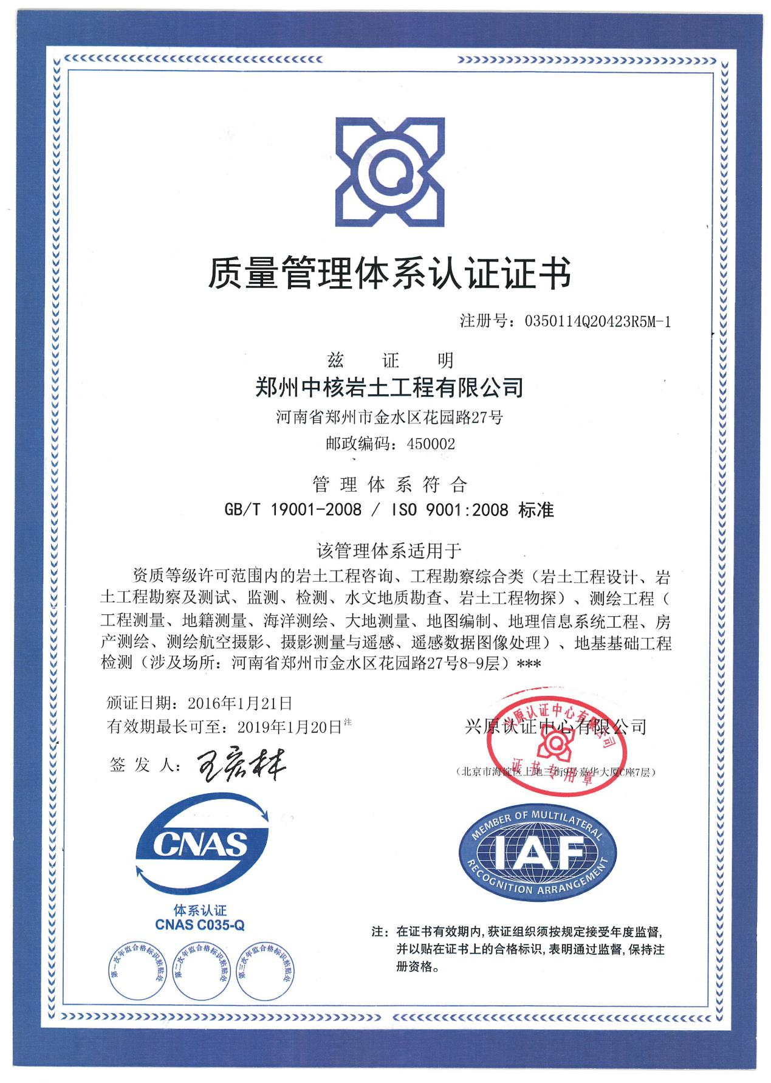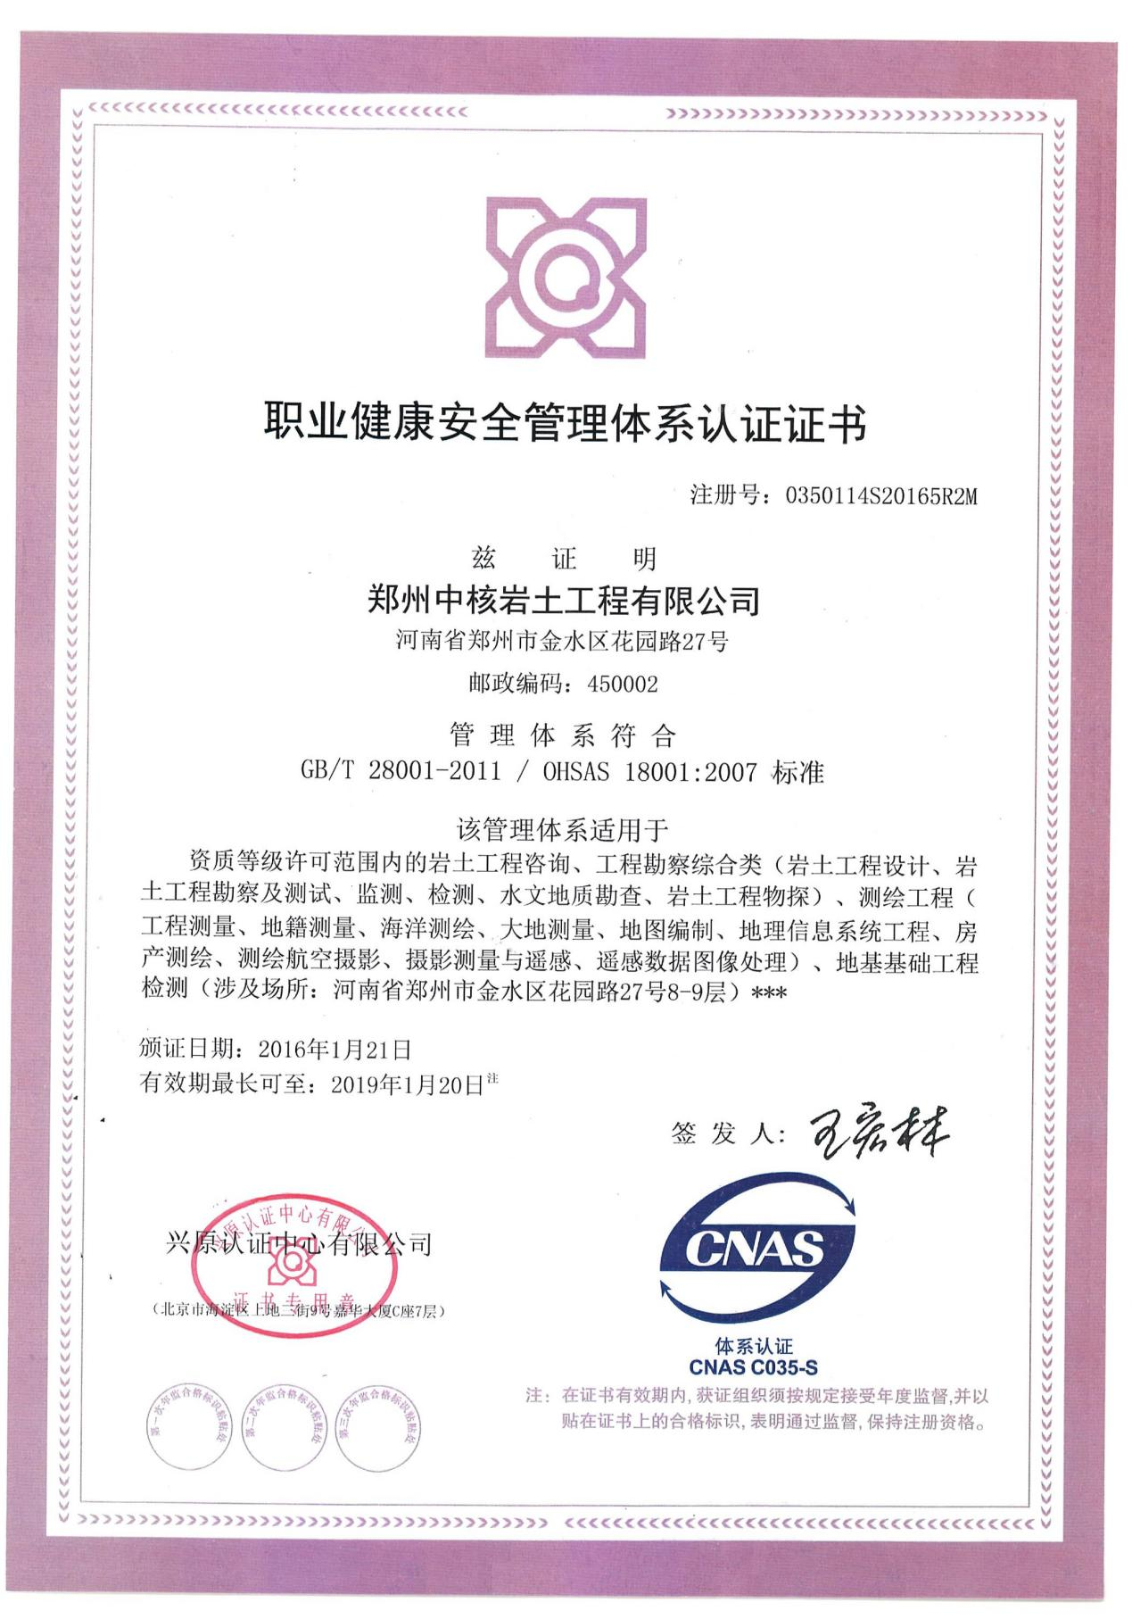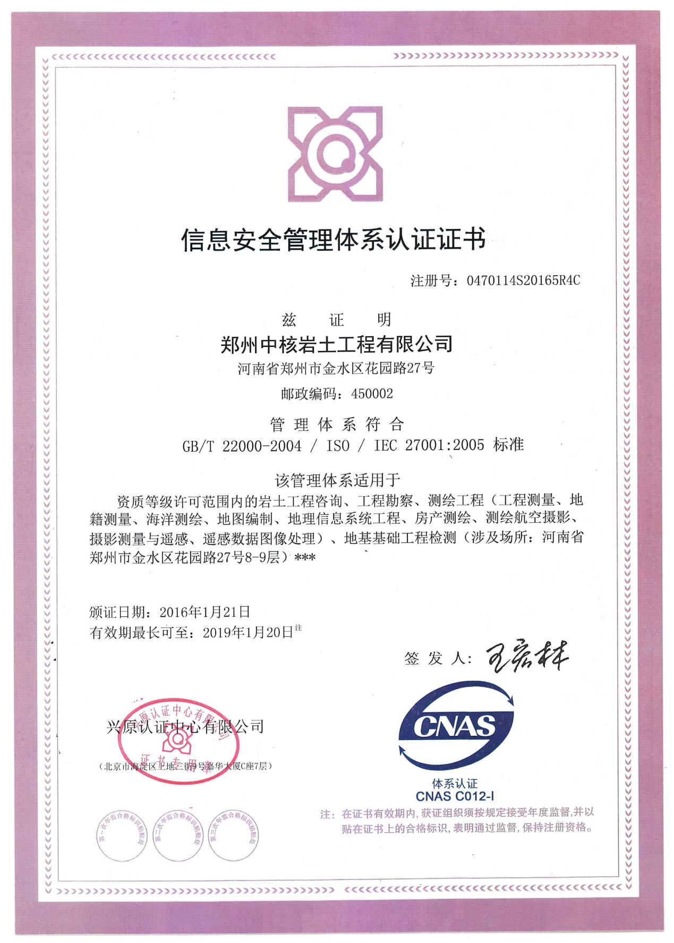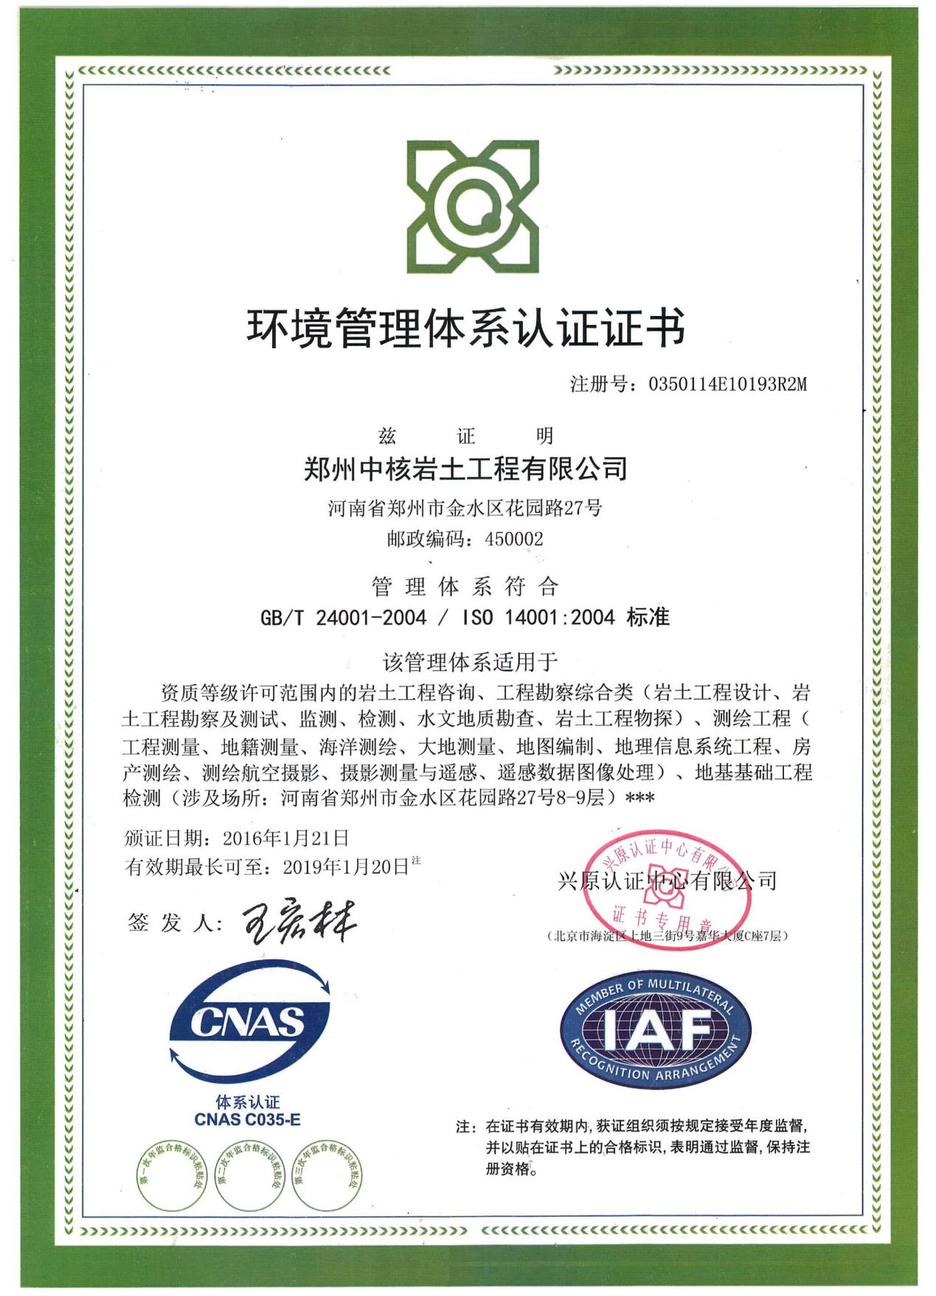

2.软件著作权证书
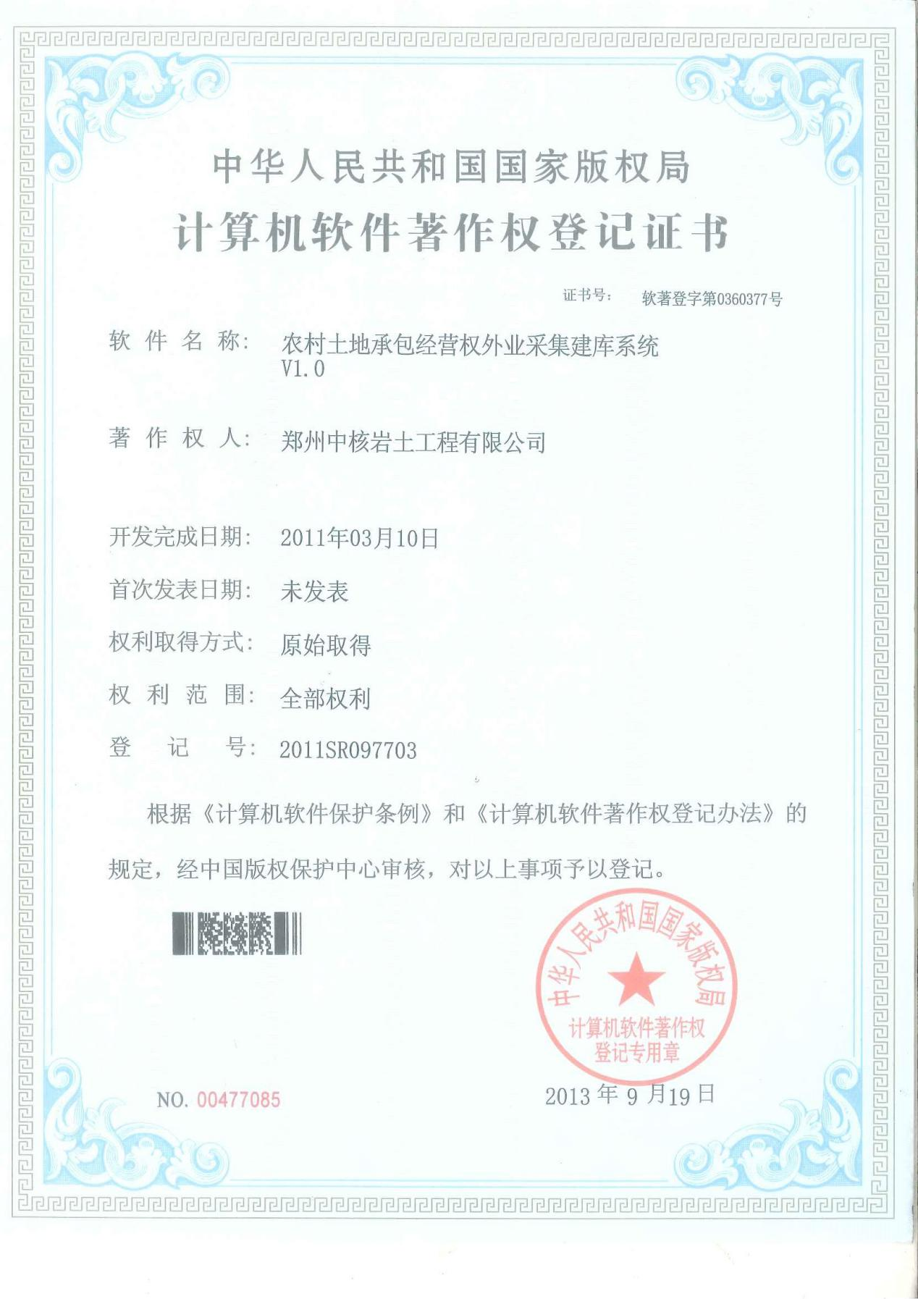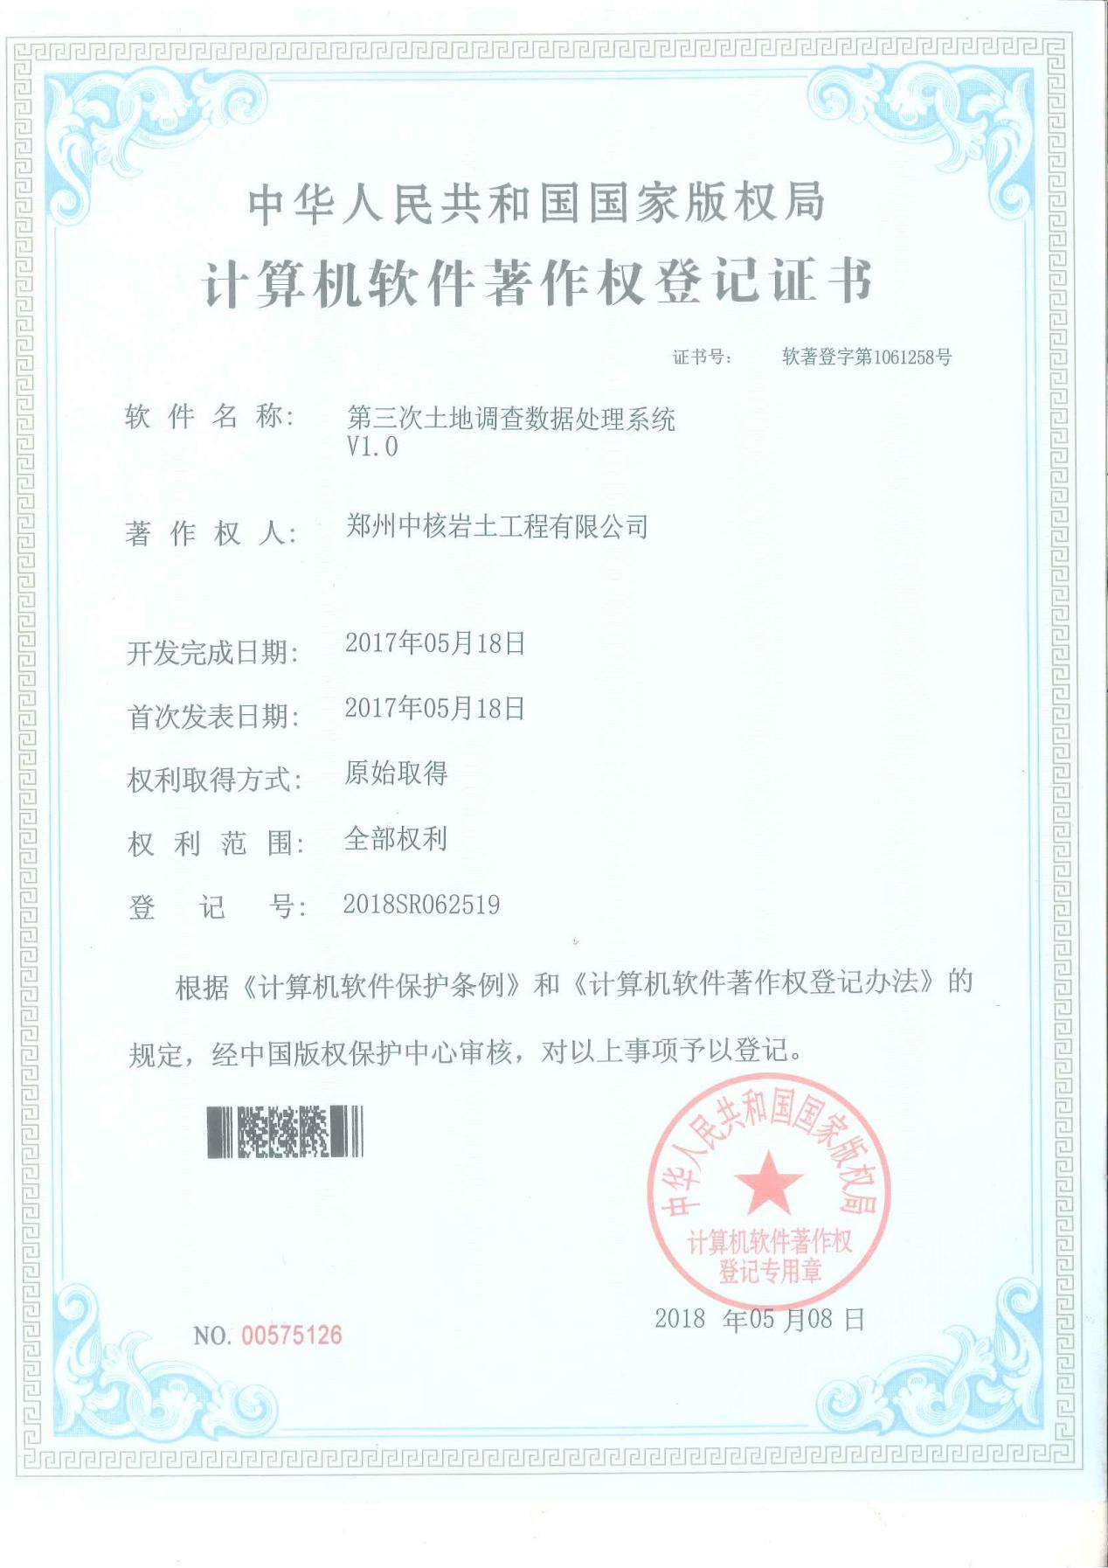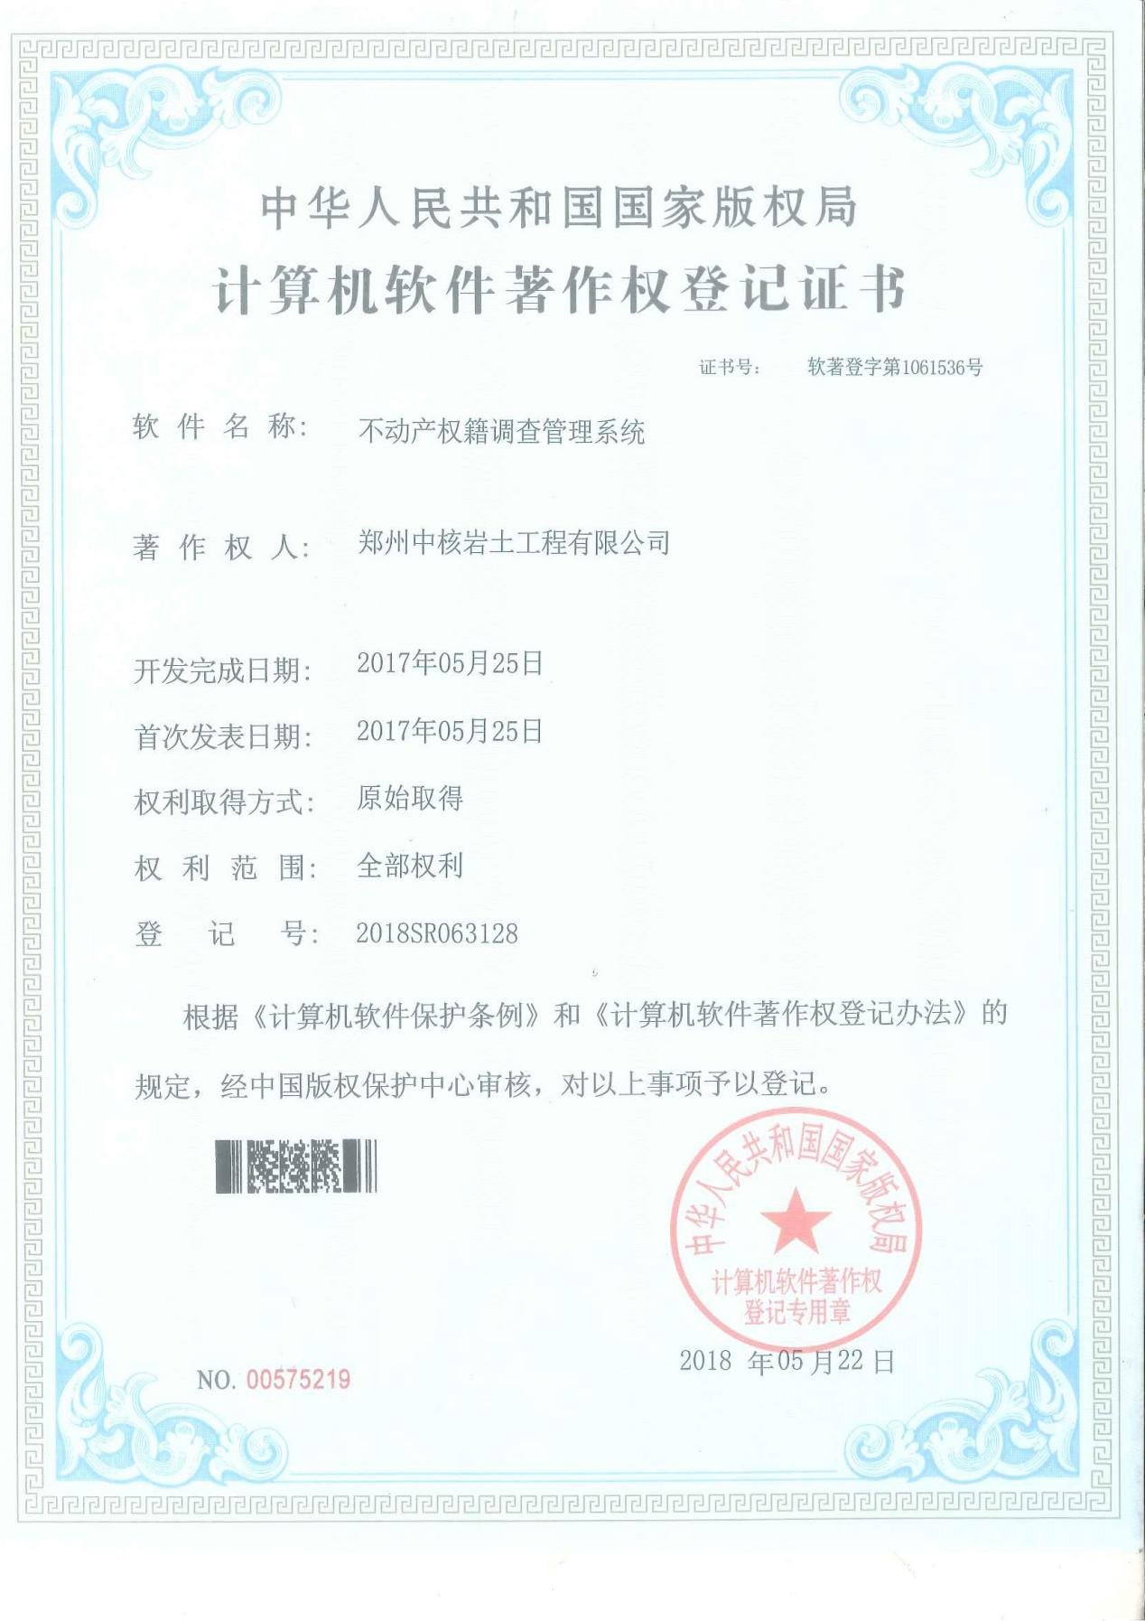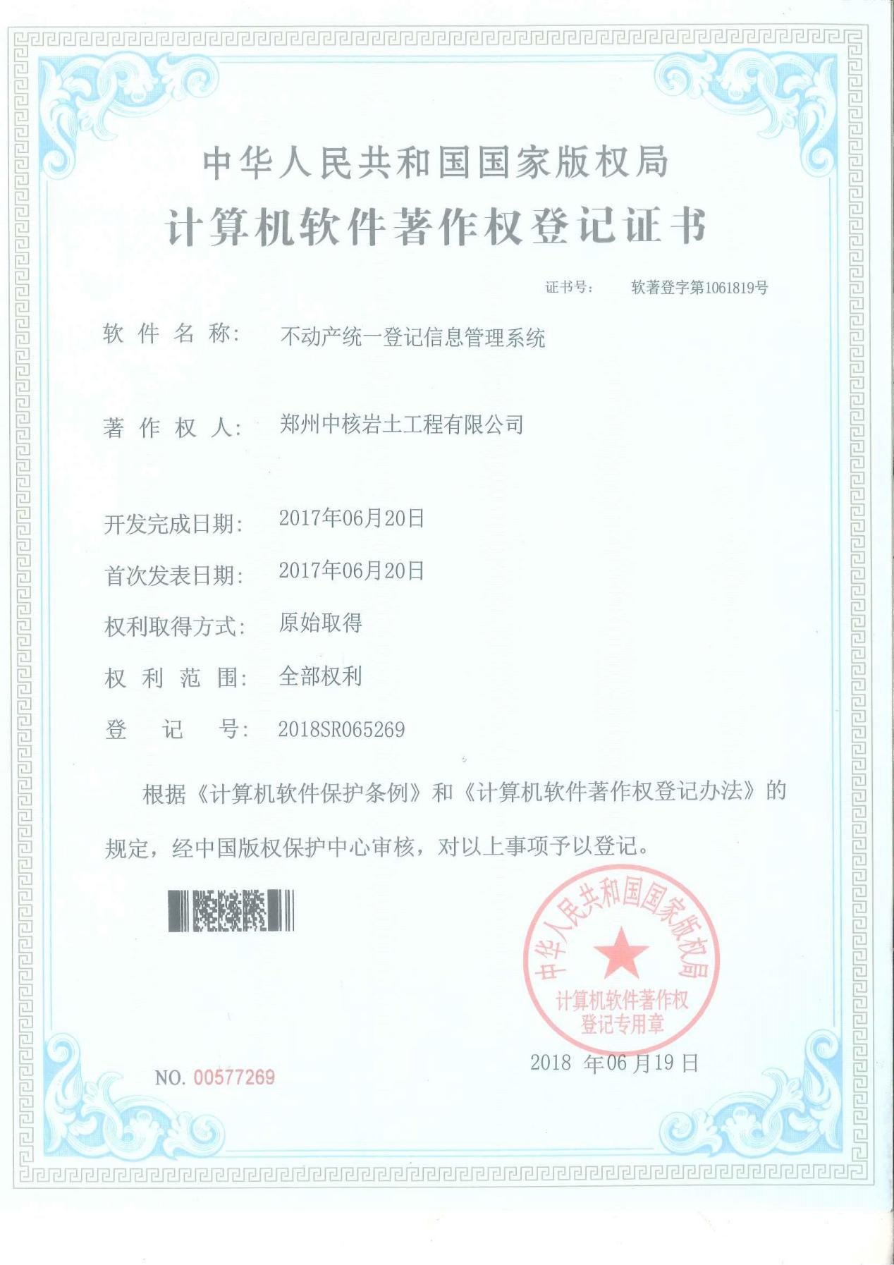

3.安全保密条件备案证书
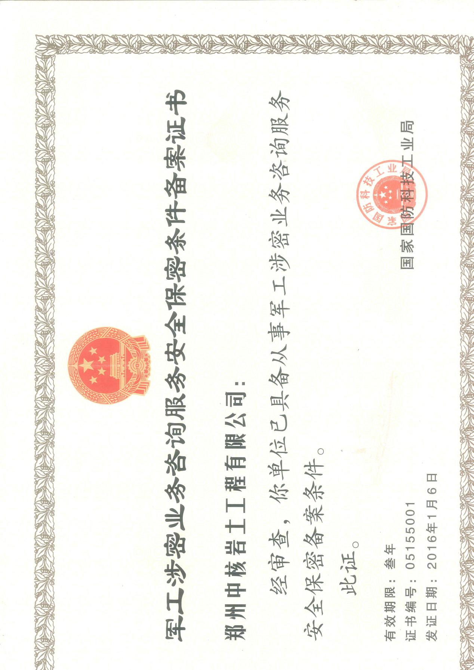

AAA守合同重信用证书
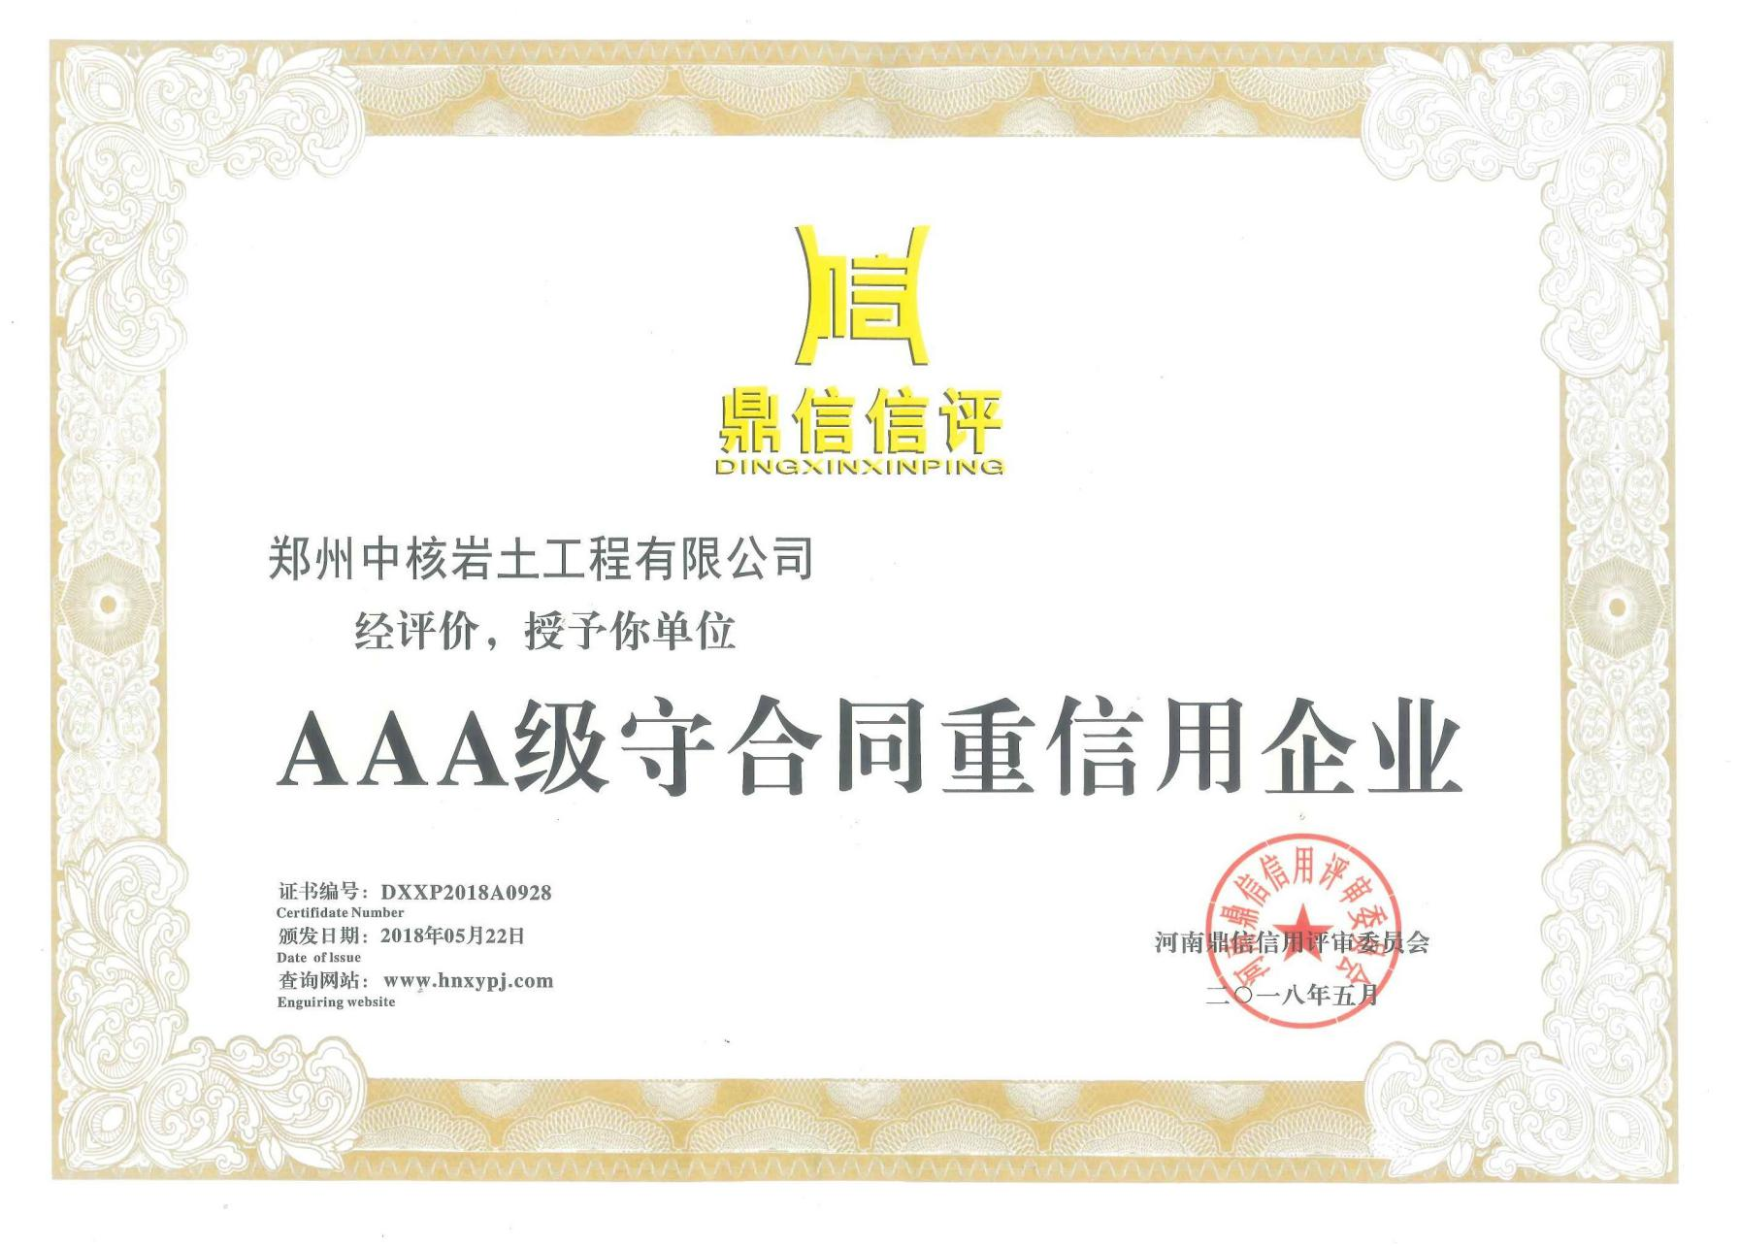

AAA企业信用等级证书
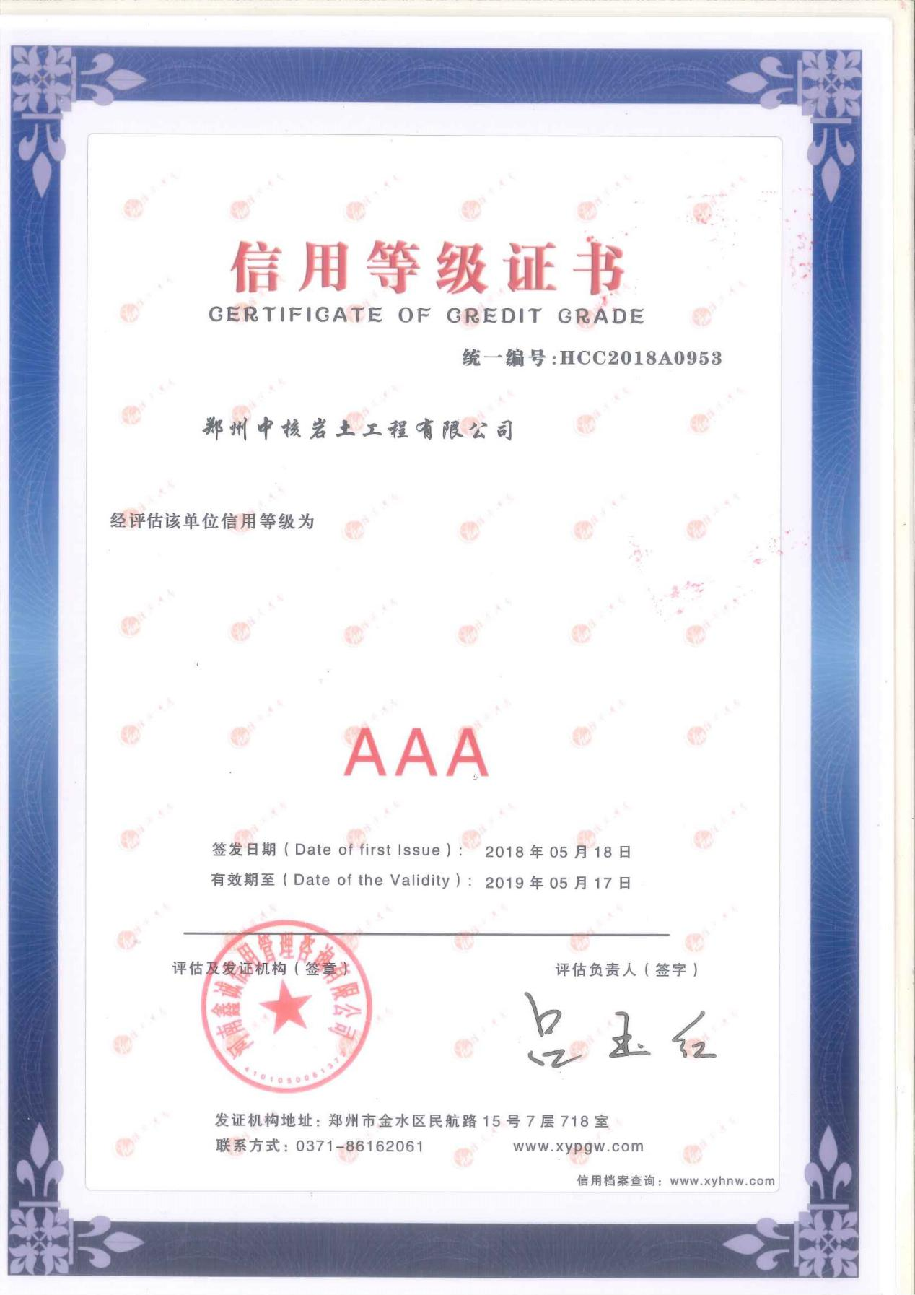

高新技术企业证书
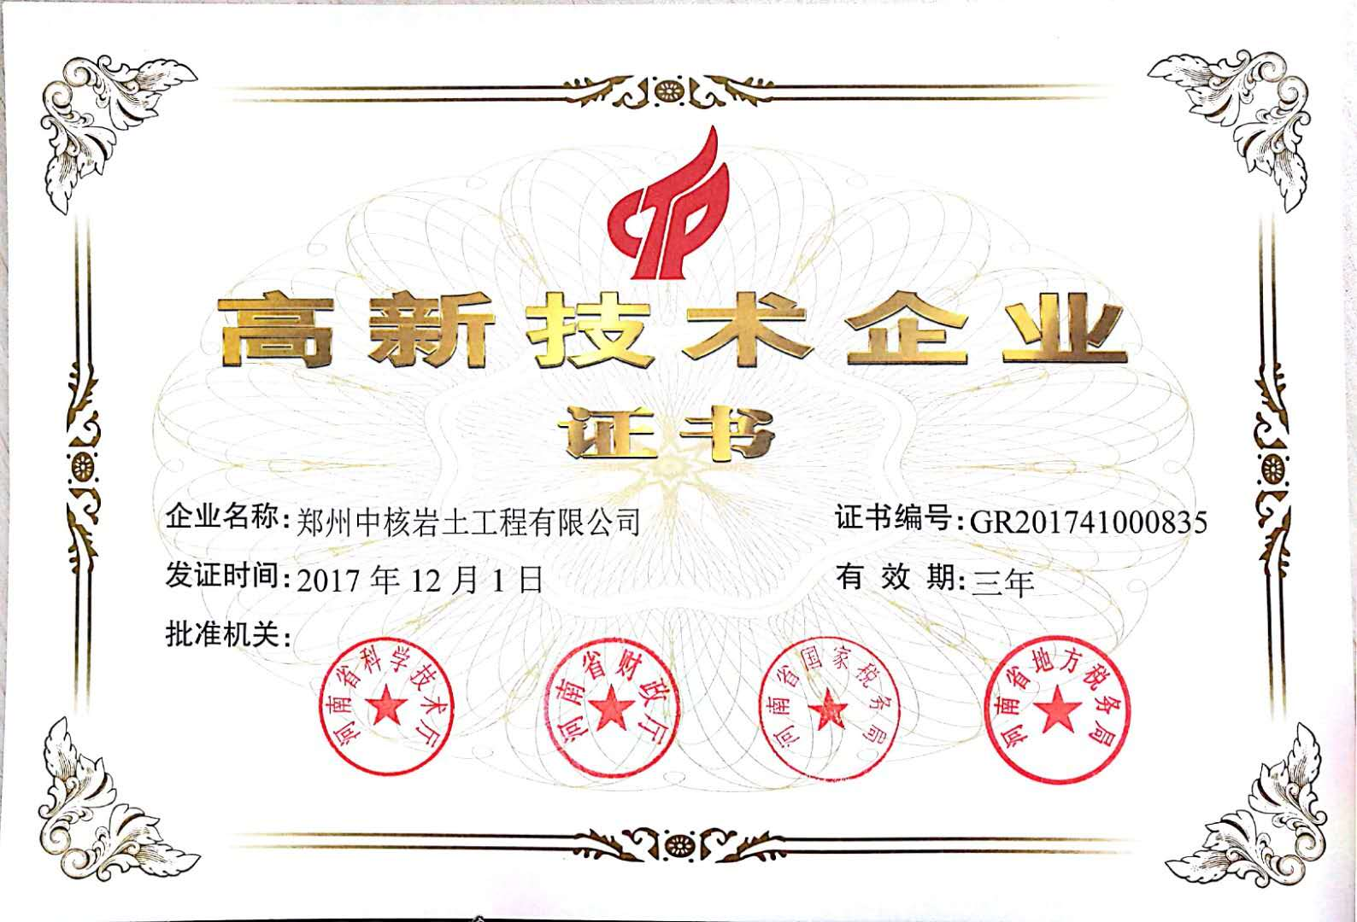

项目成员证书
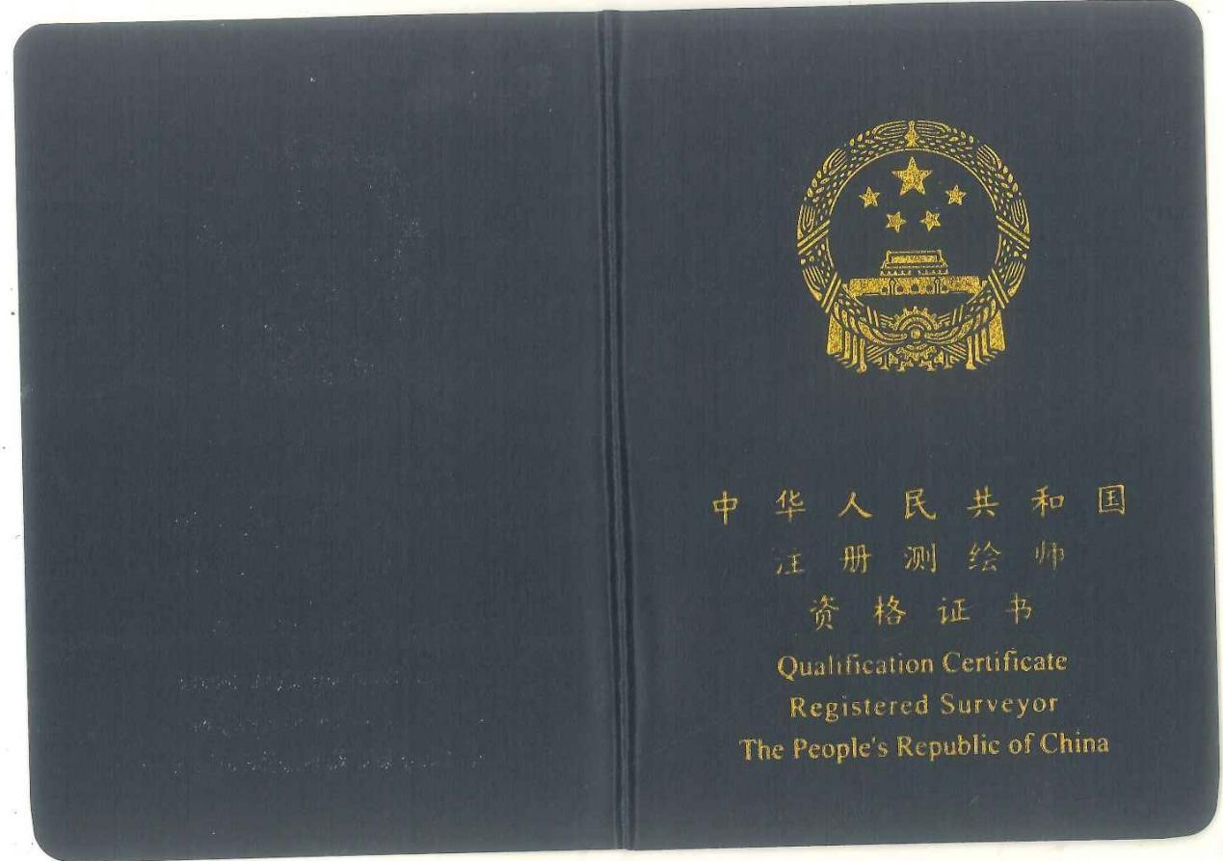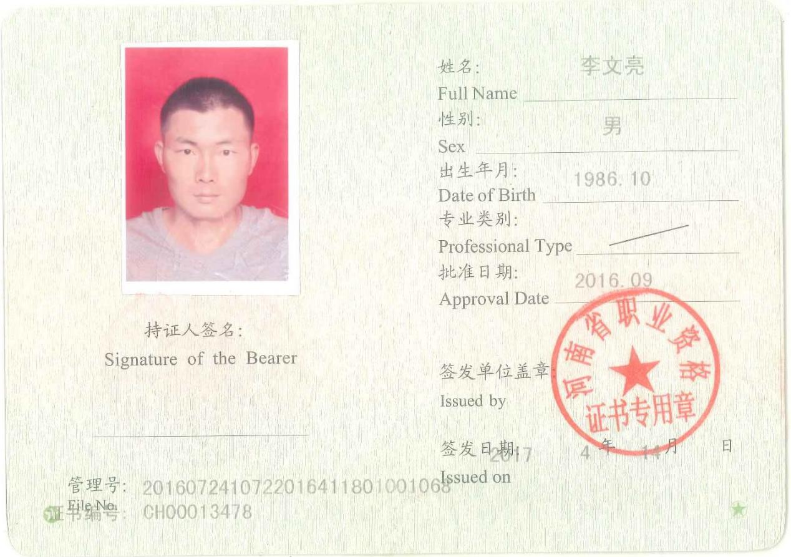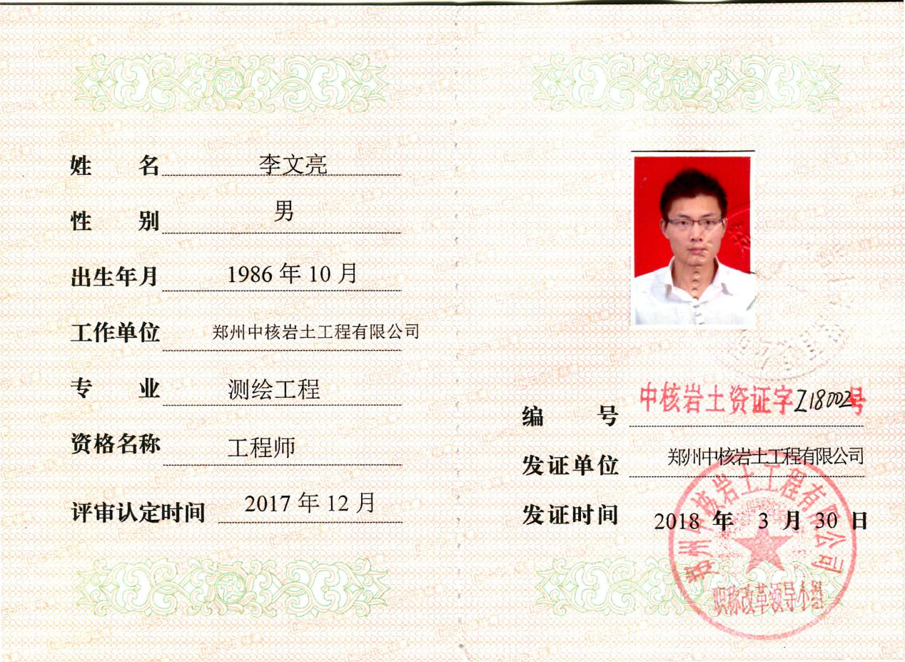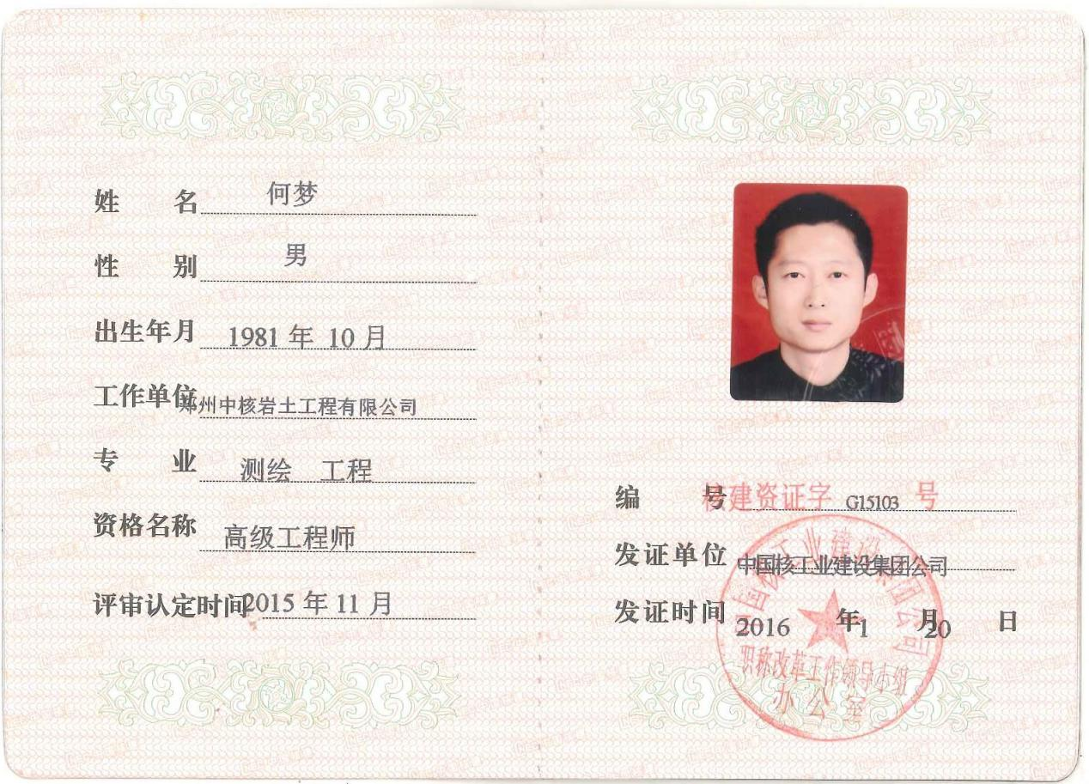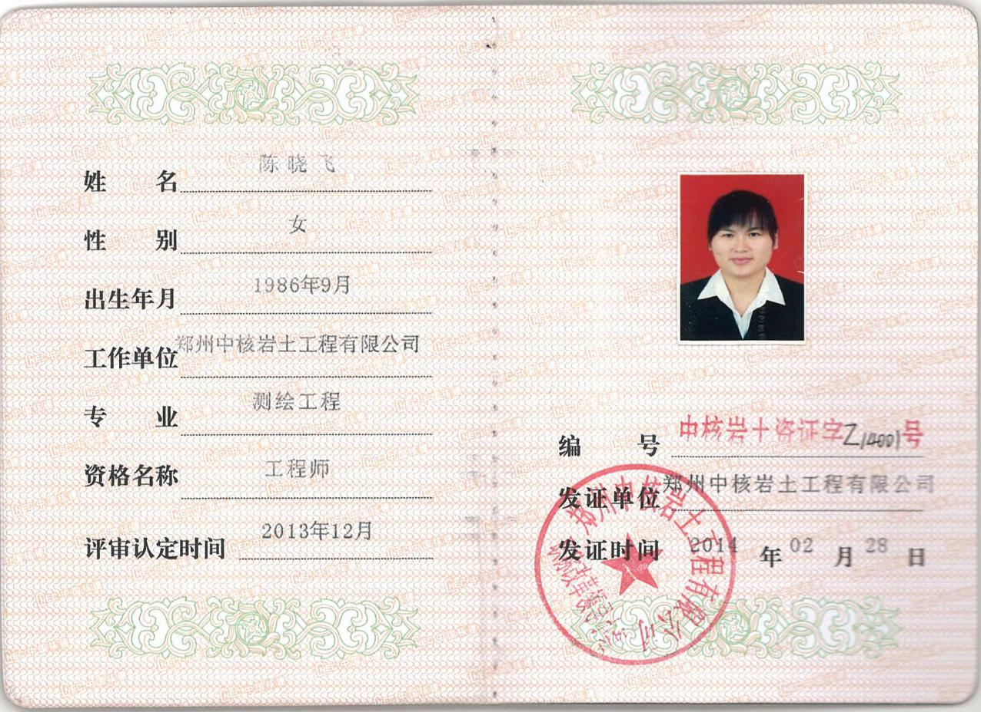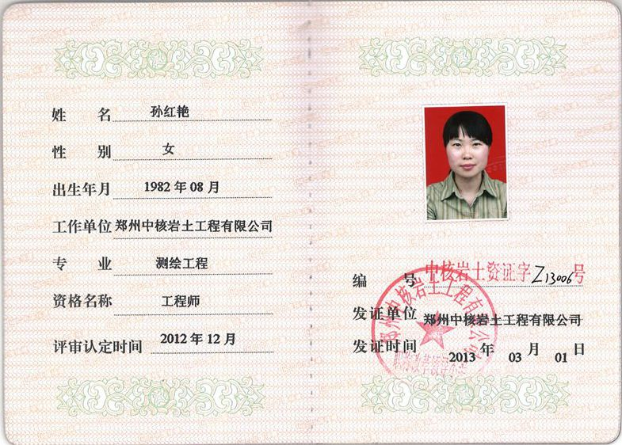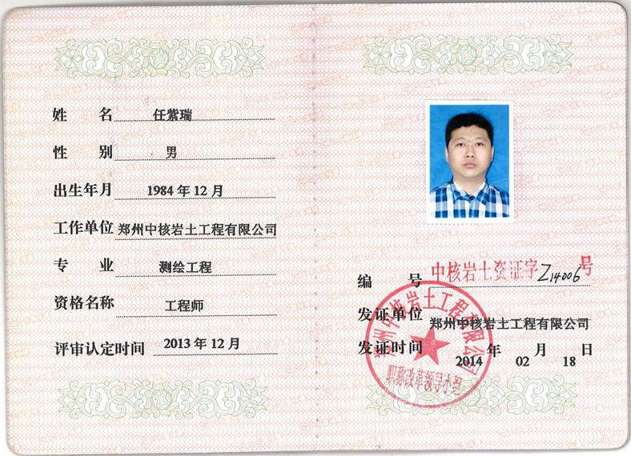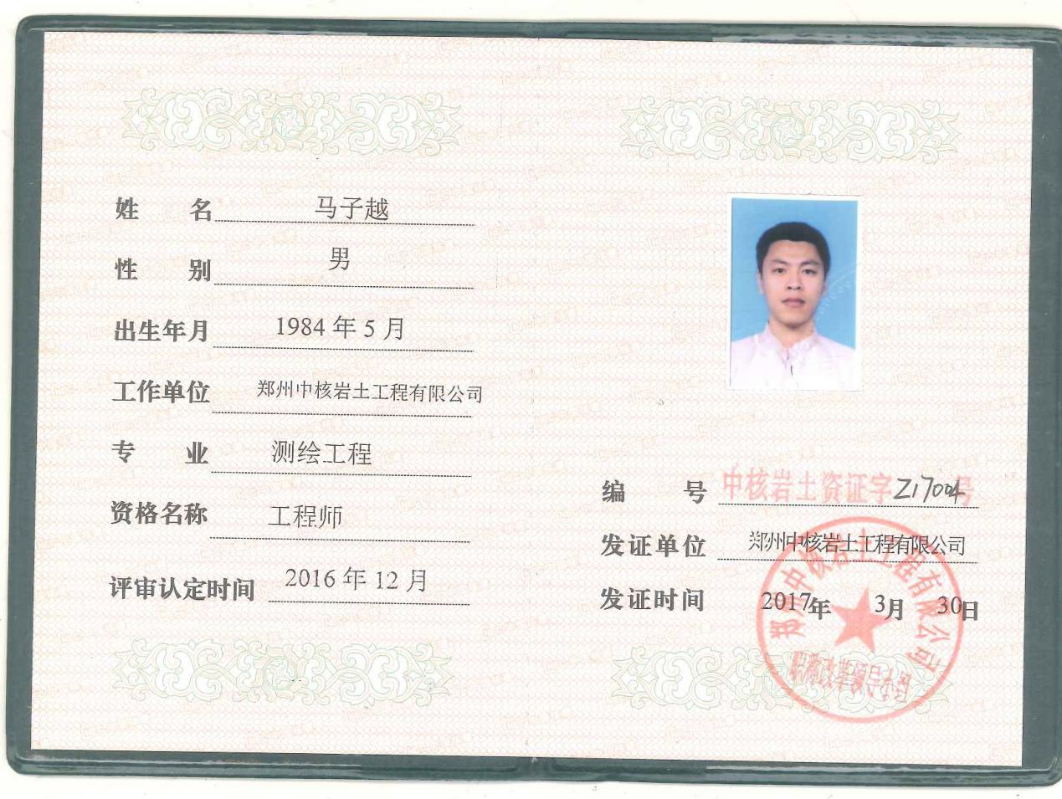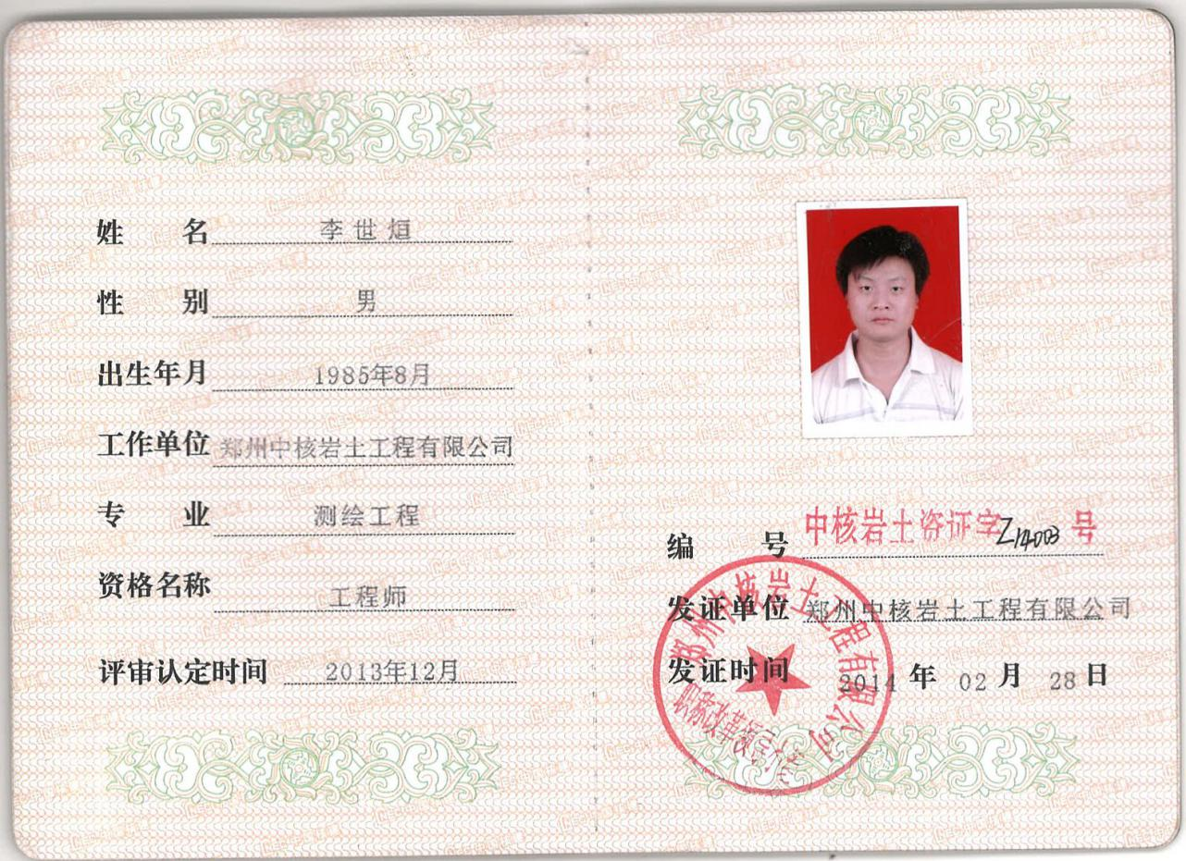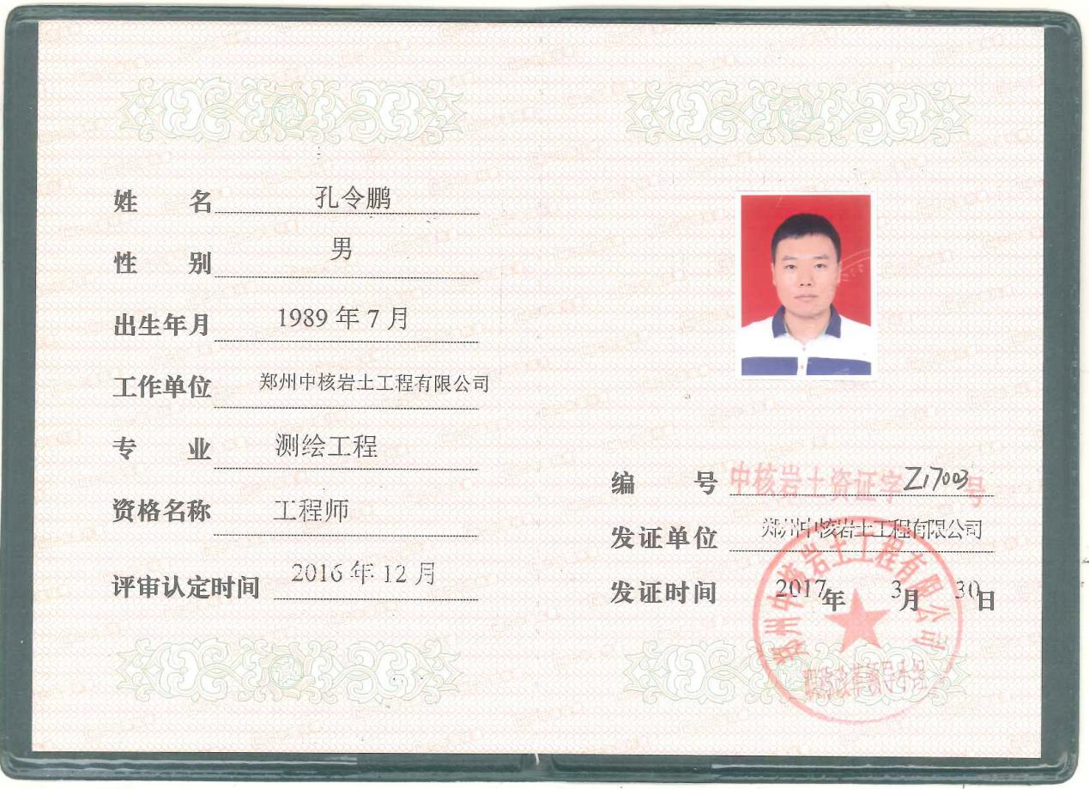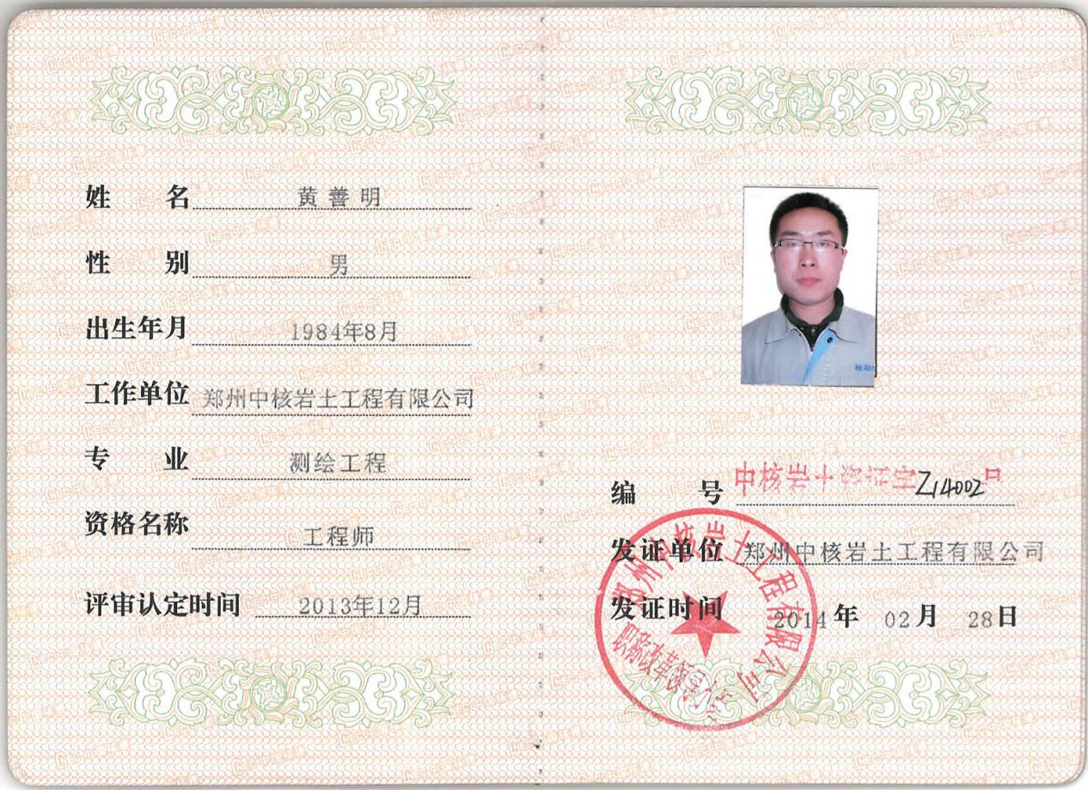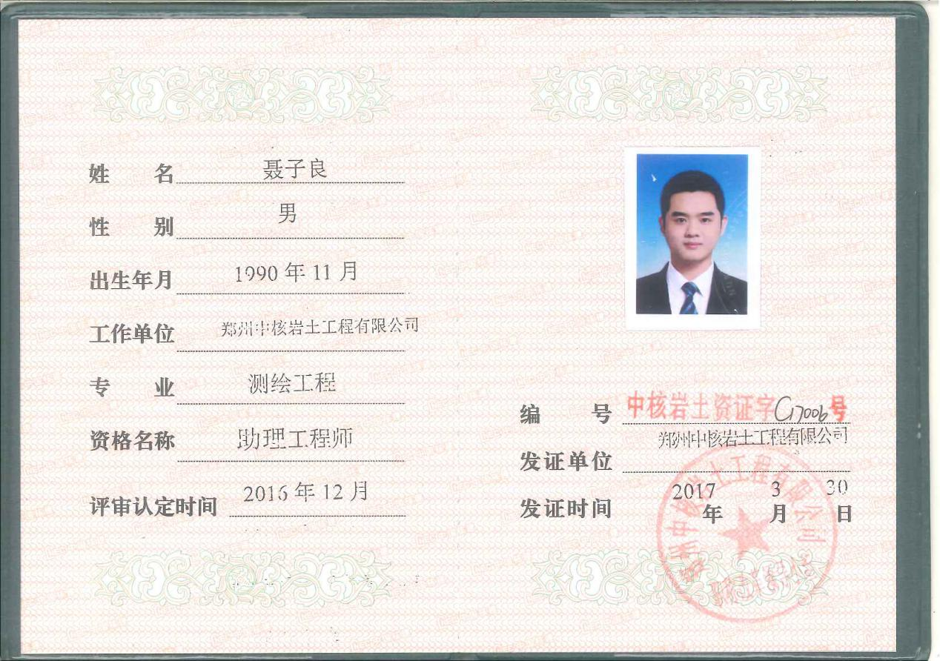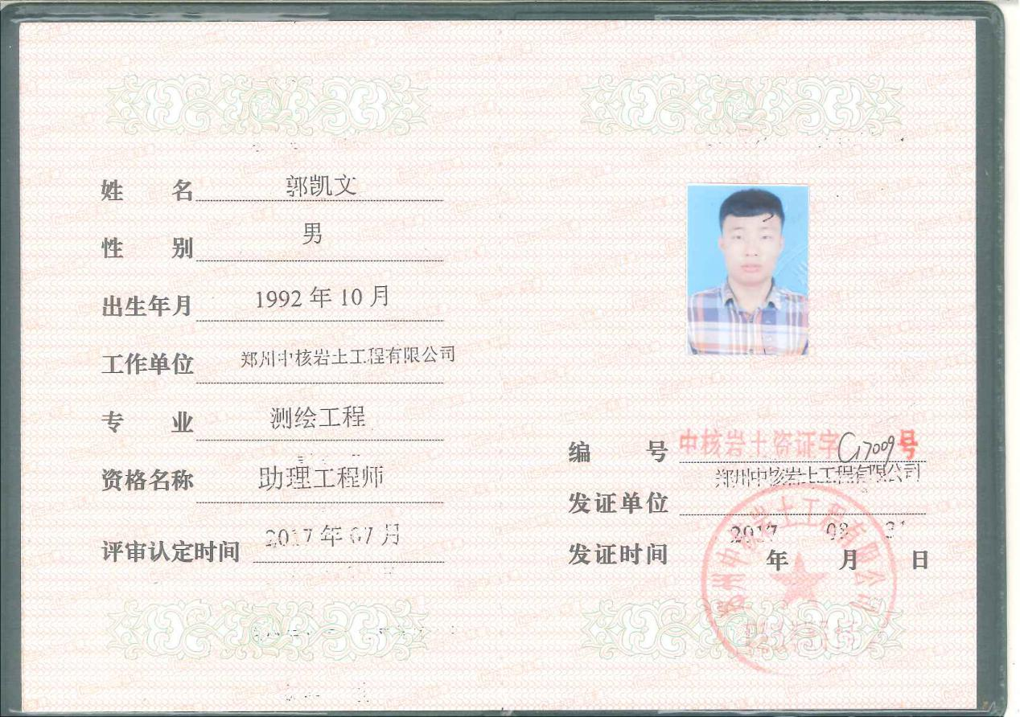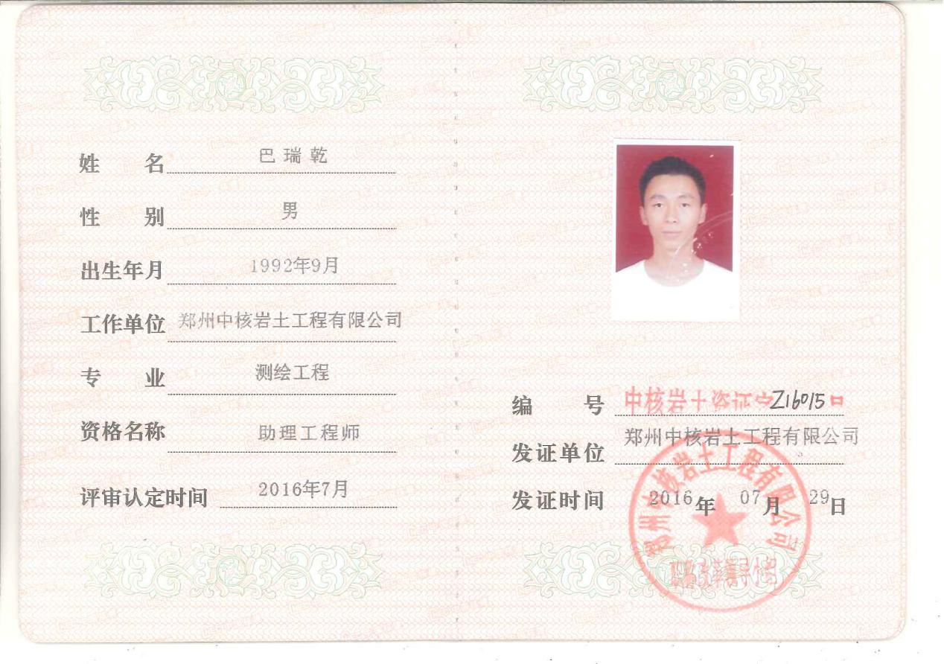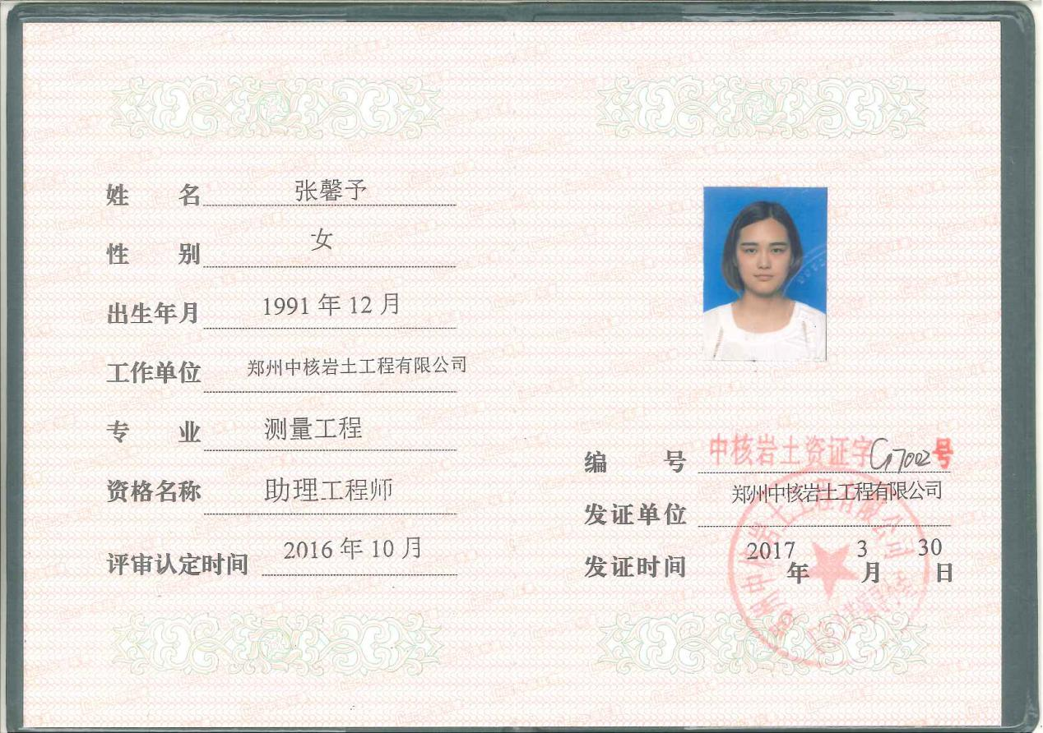

类似业绩

8.1、额敏县农经权合同
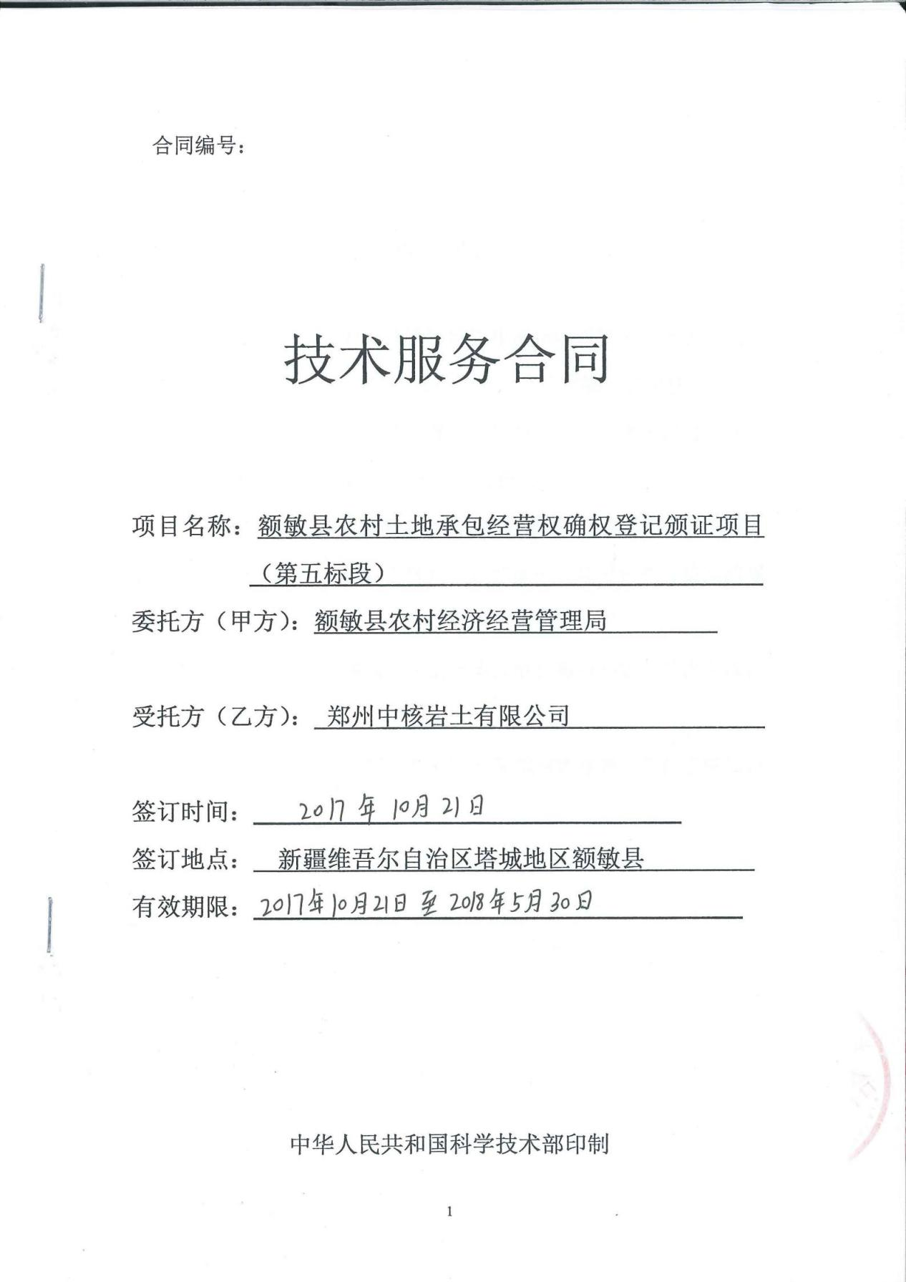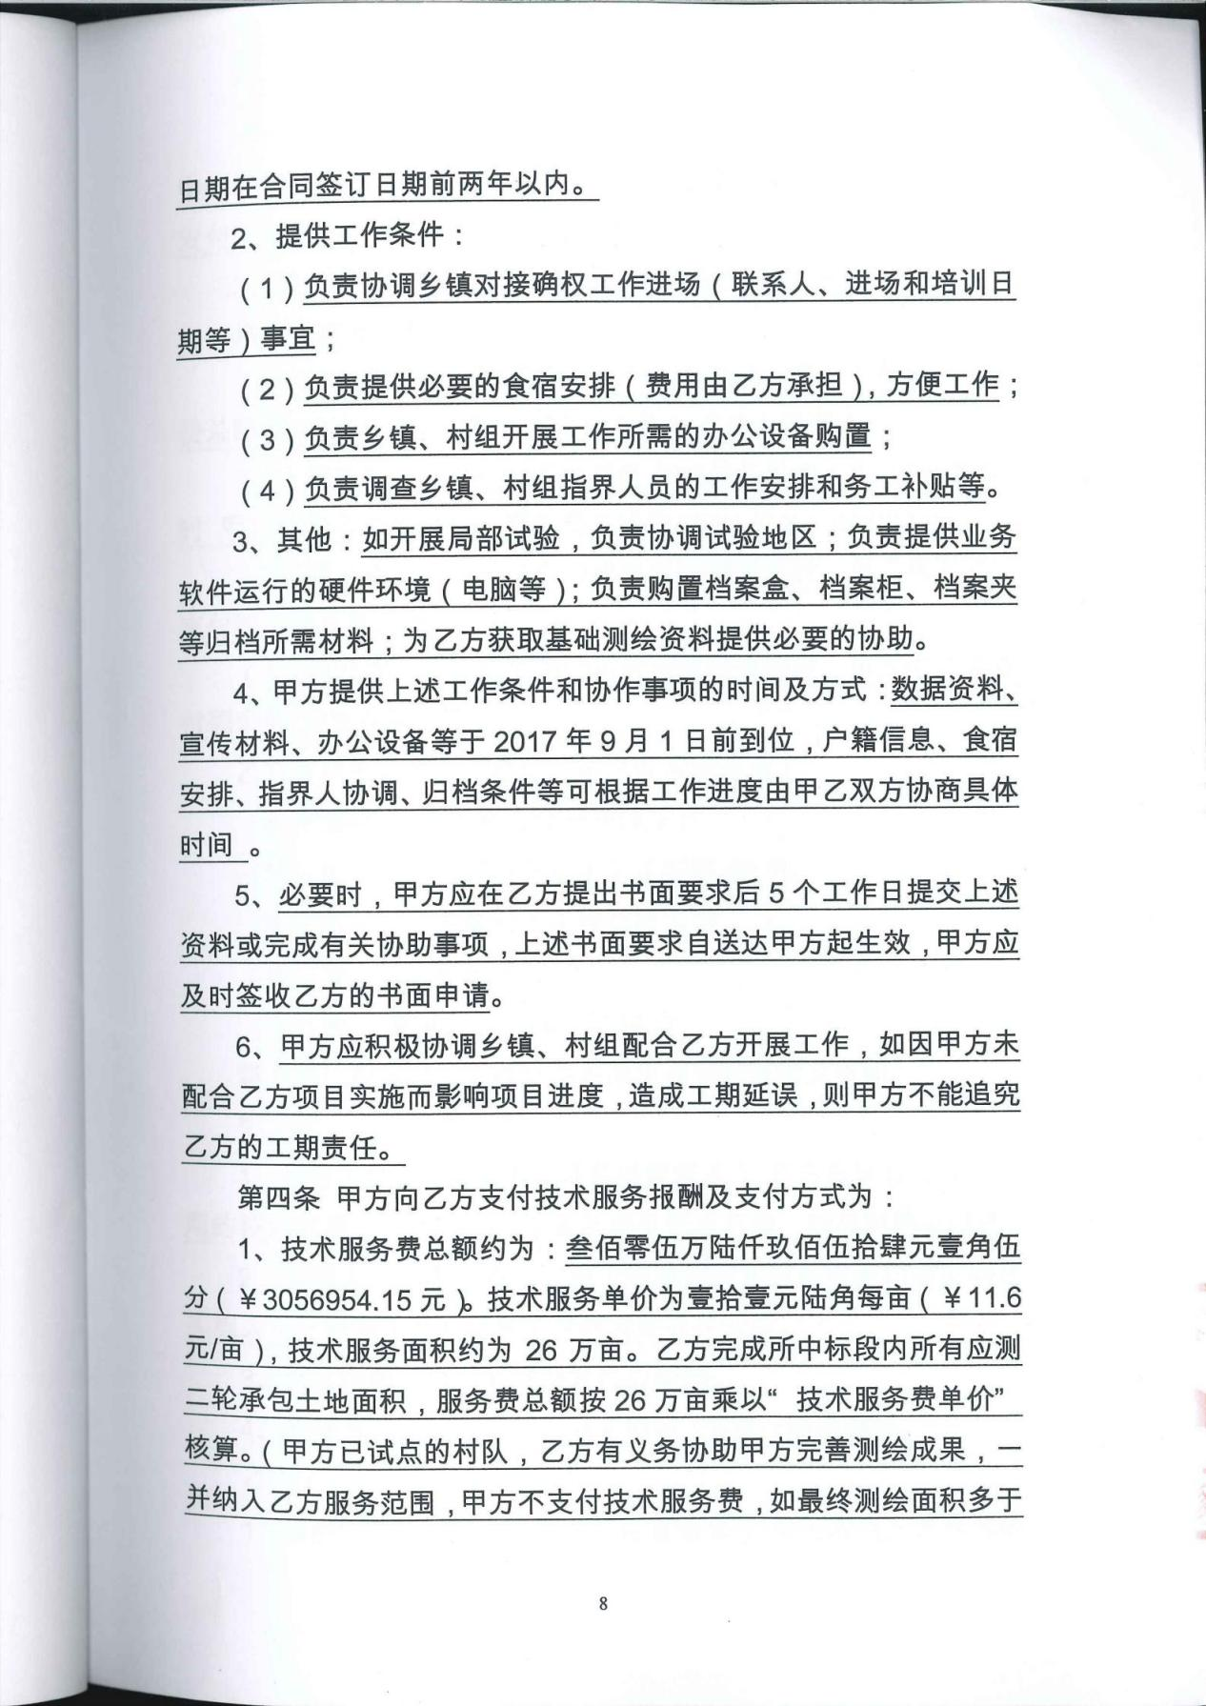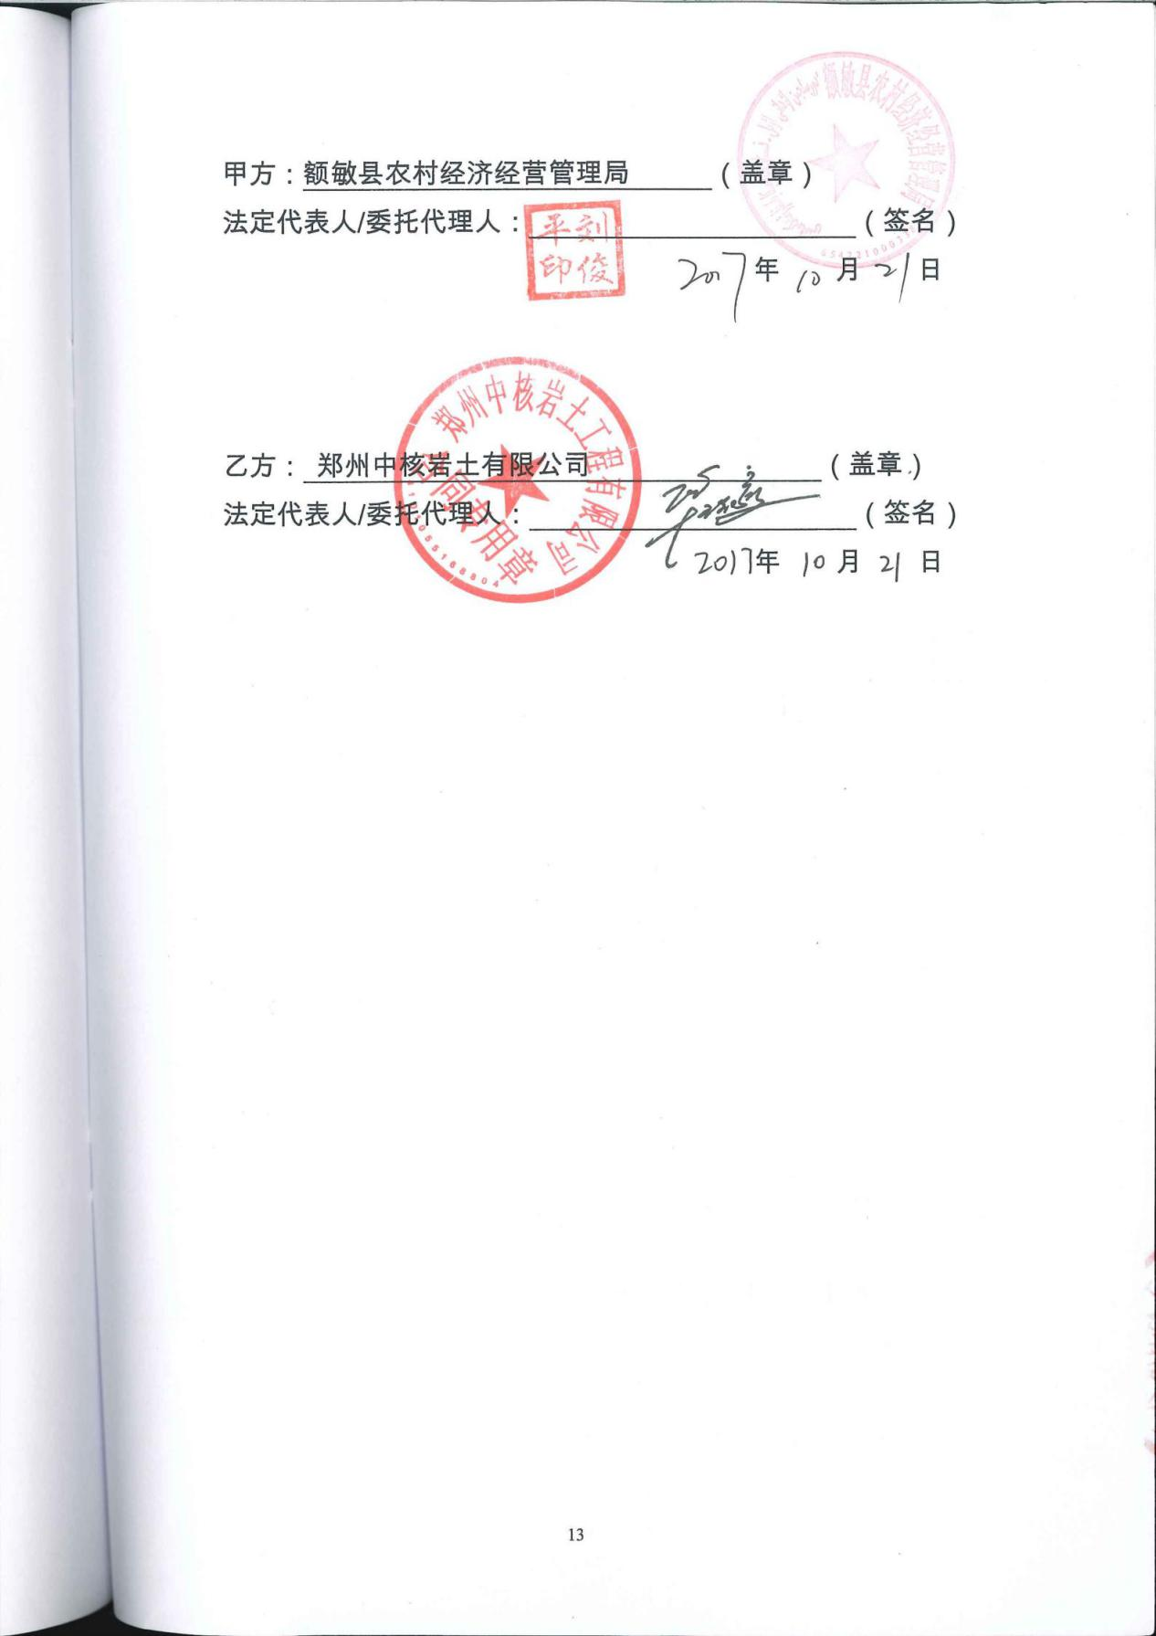
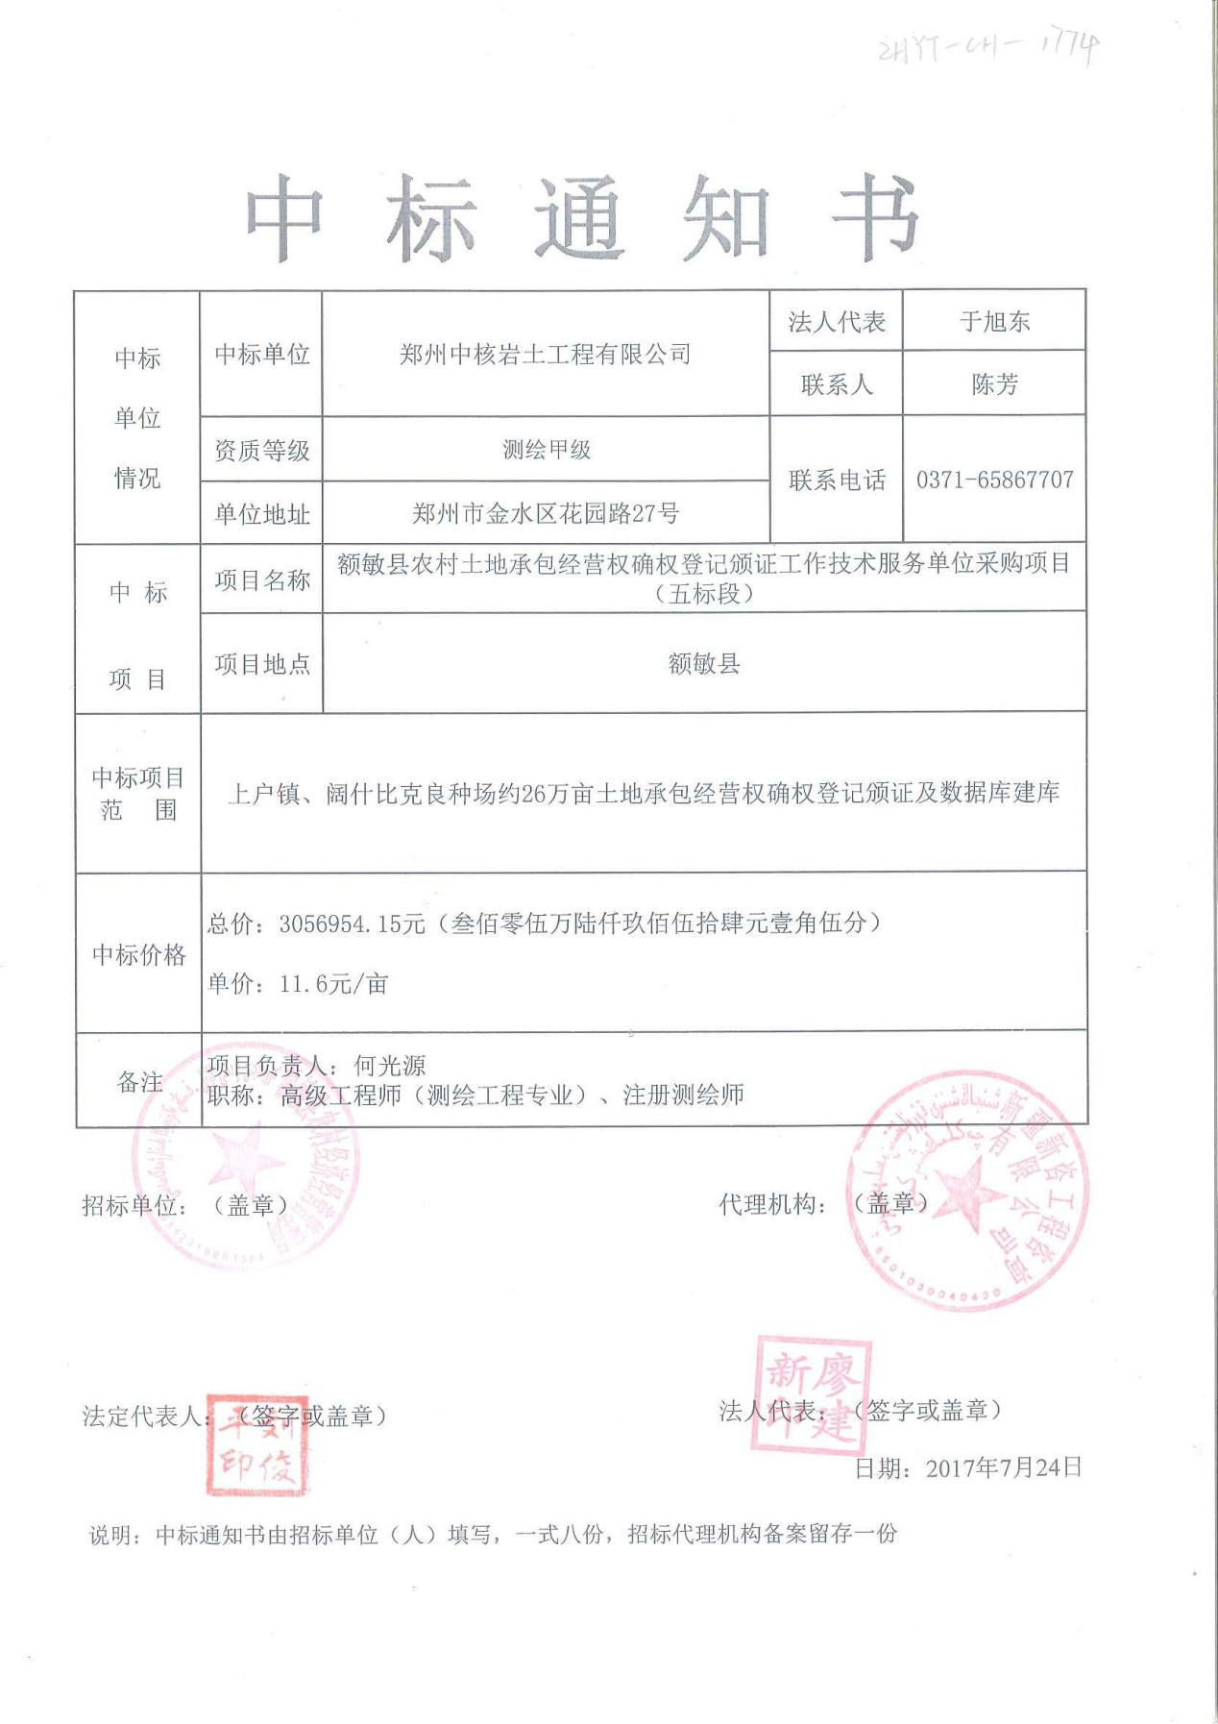

8.2、汝南县农经权合同
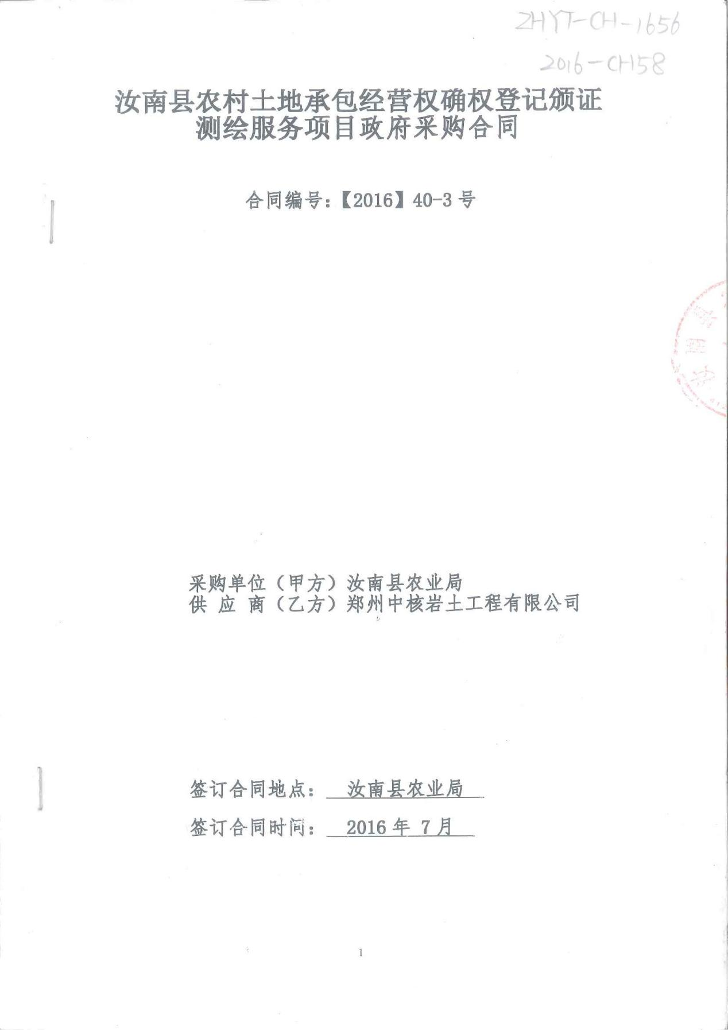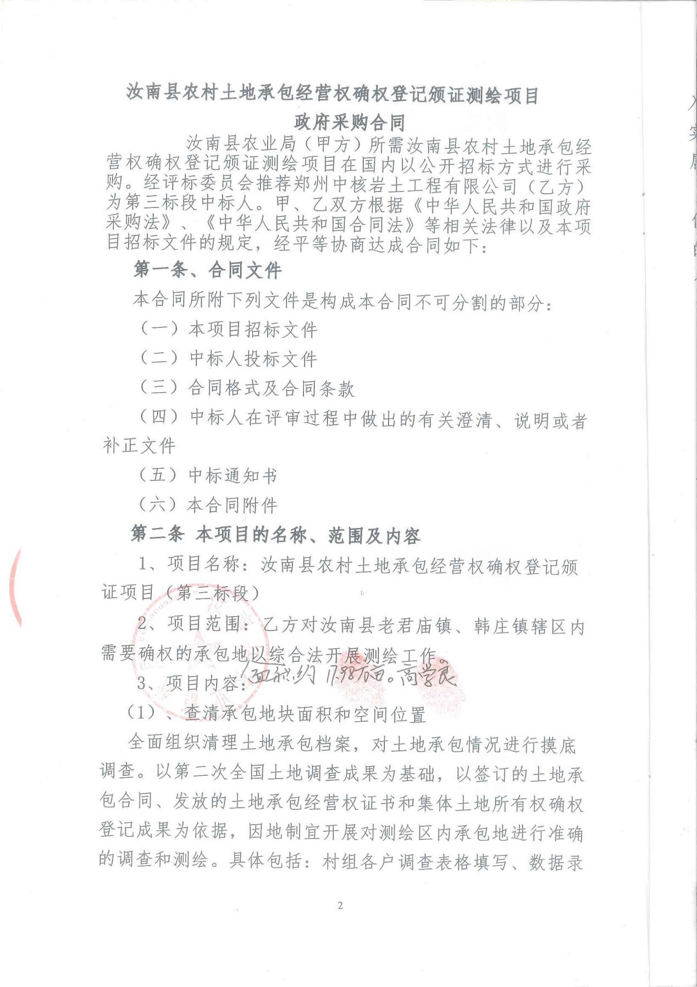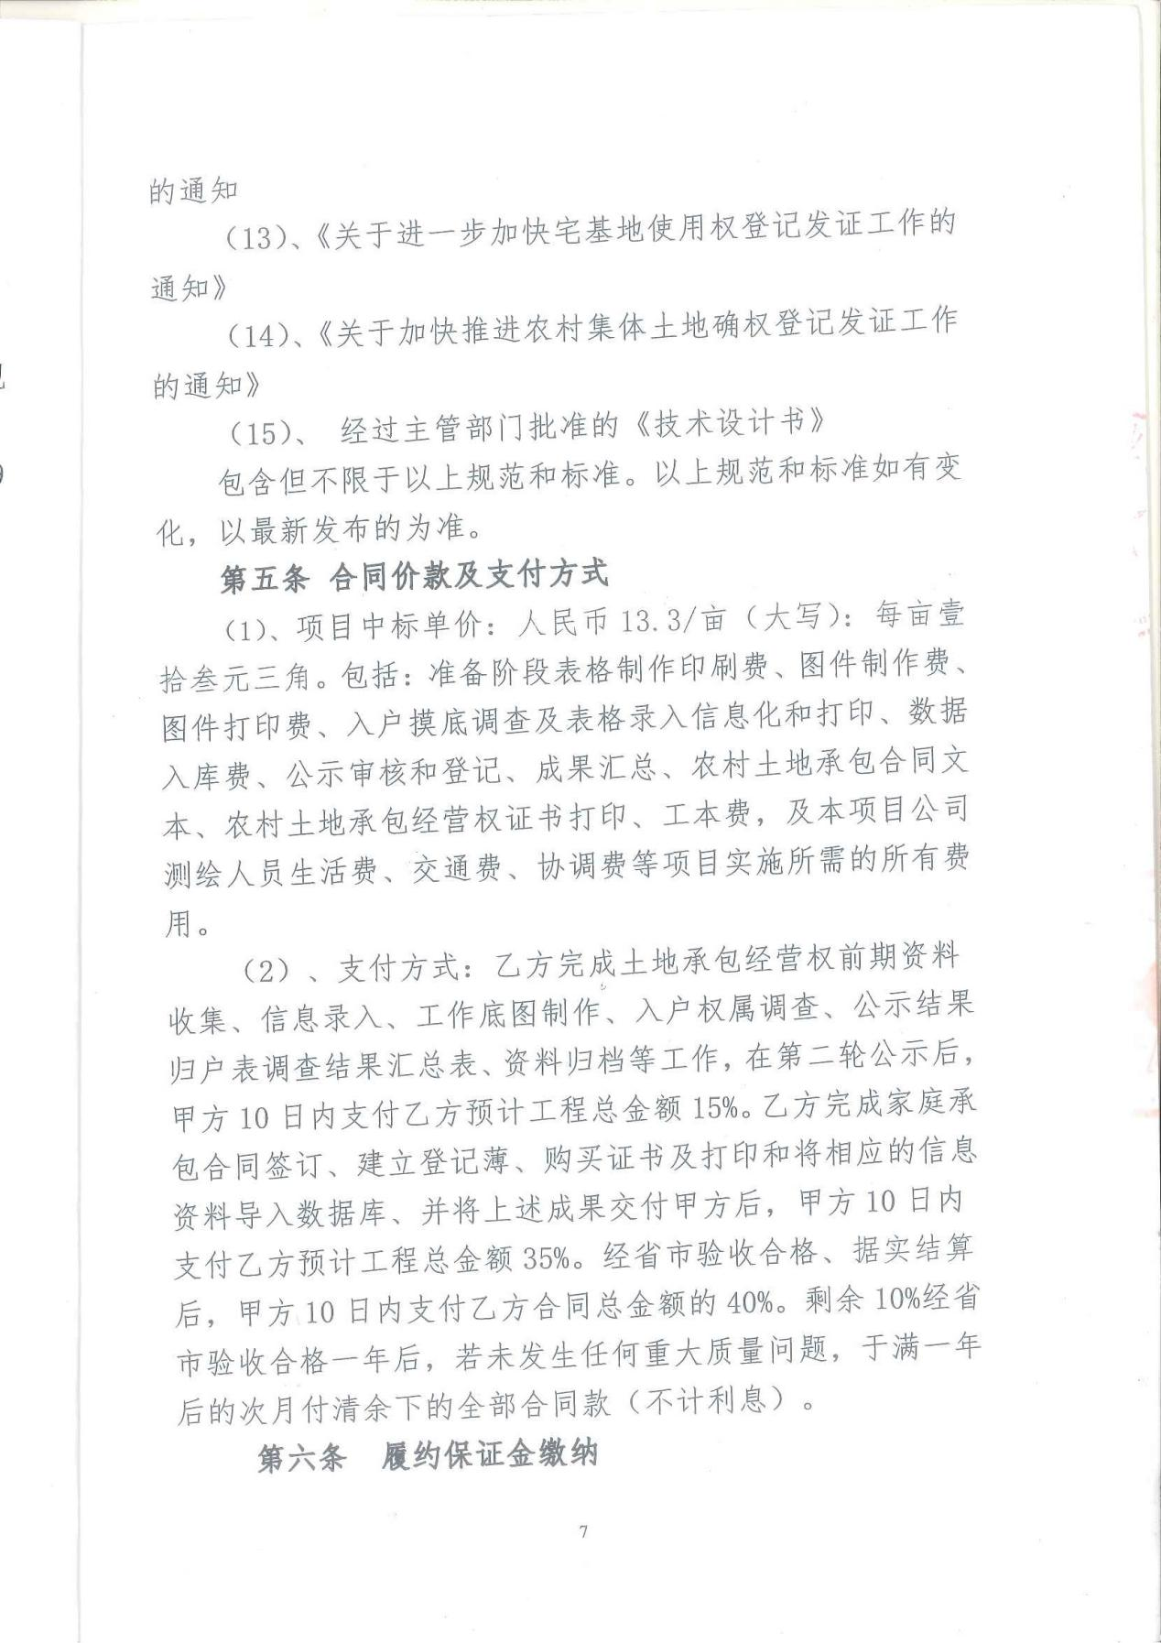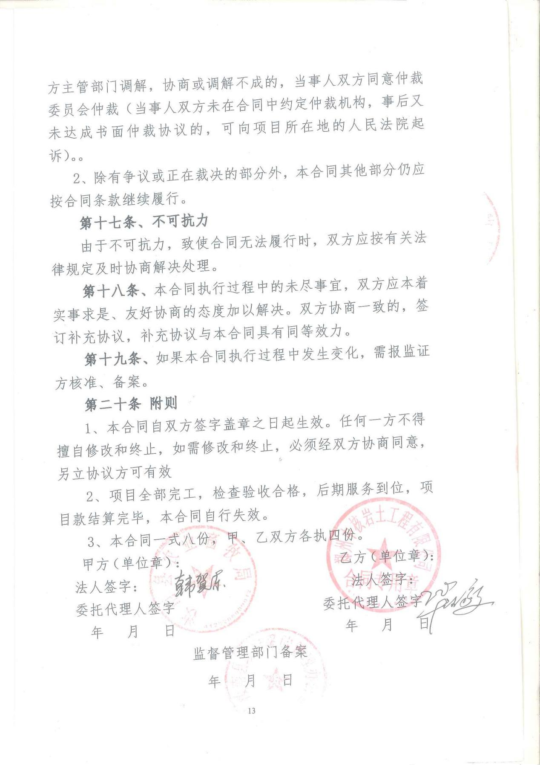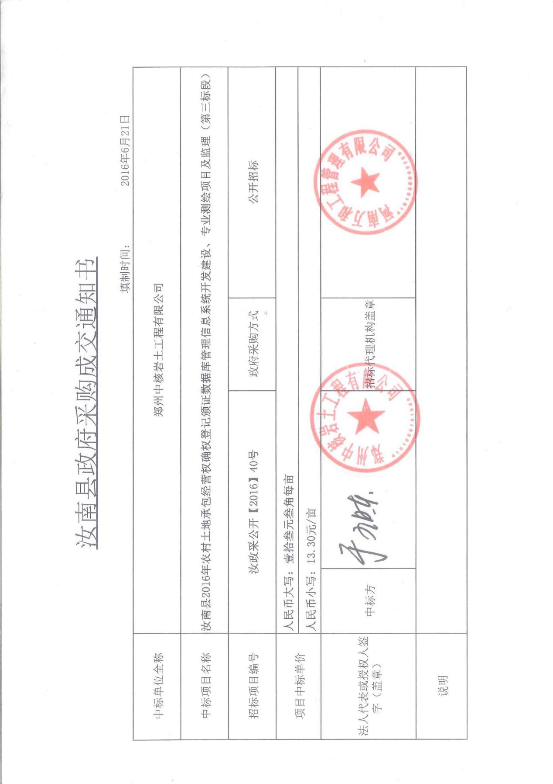

8.3、利辛县农经权合同
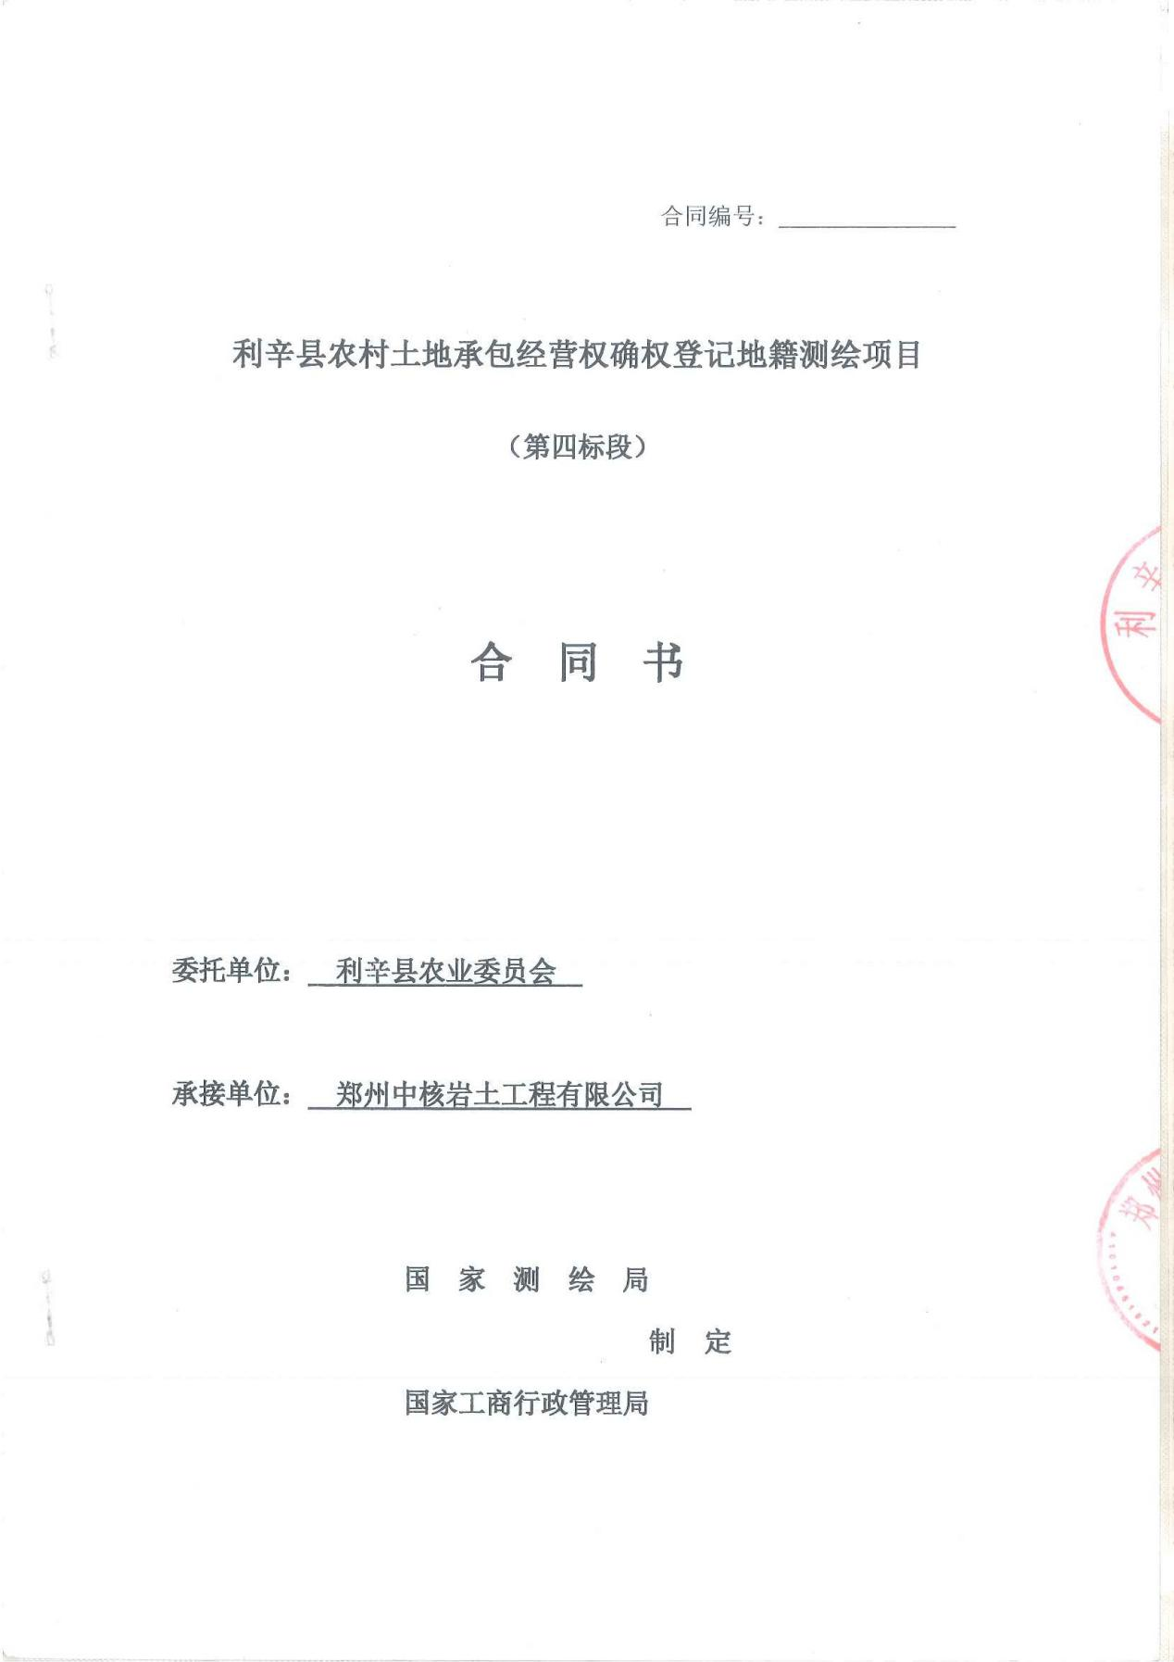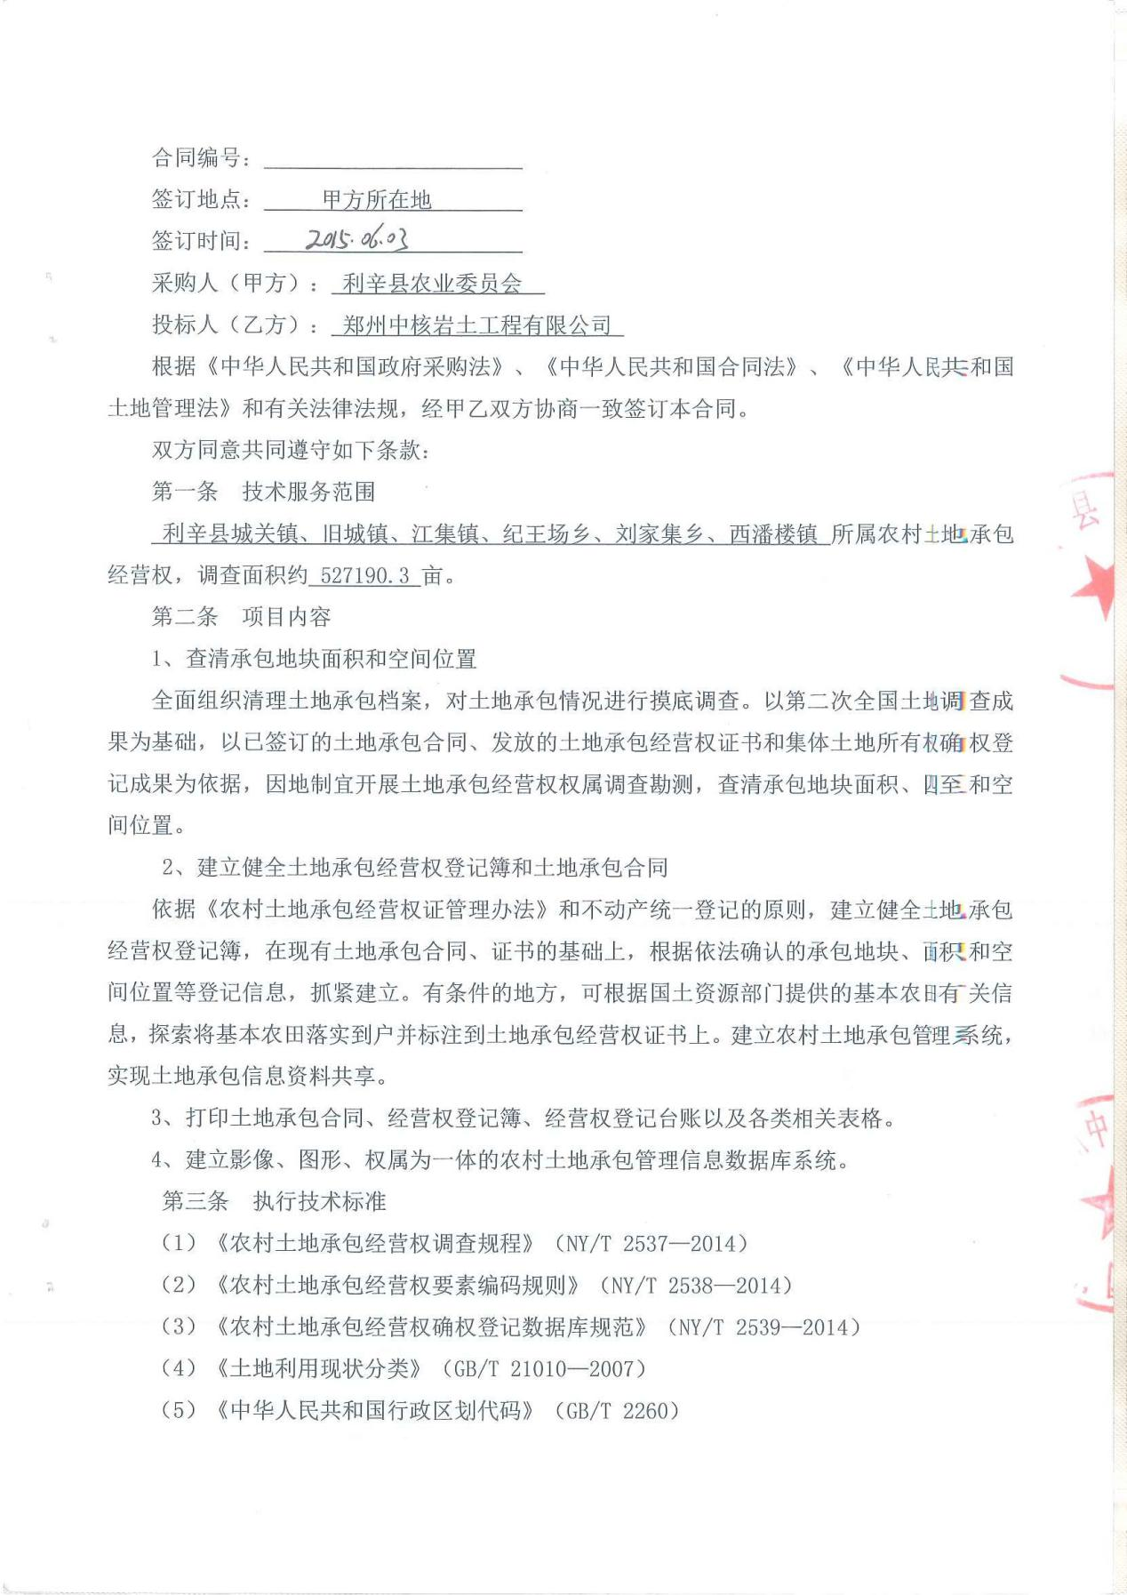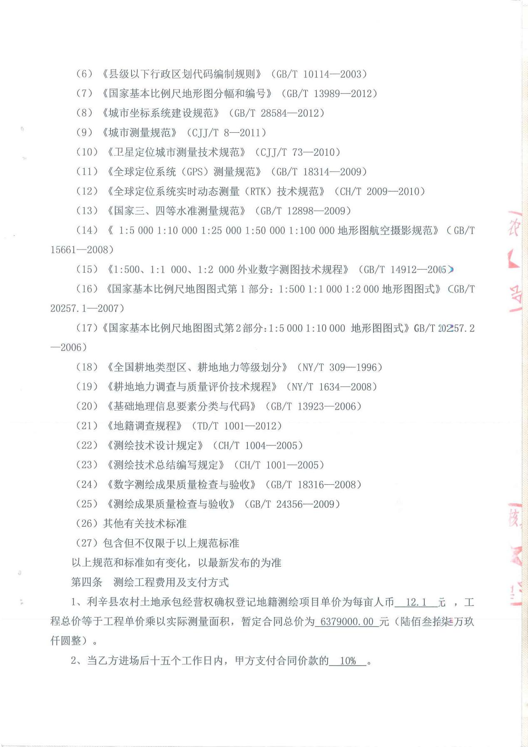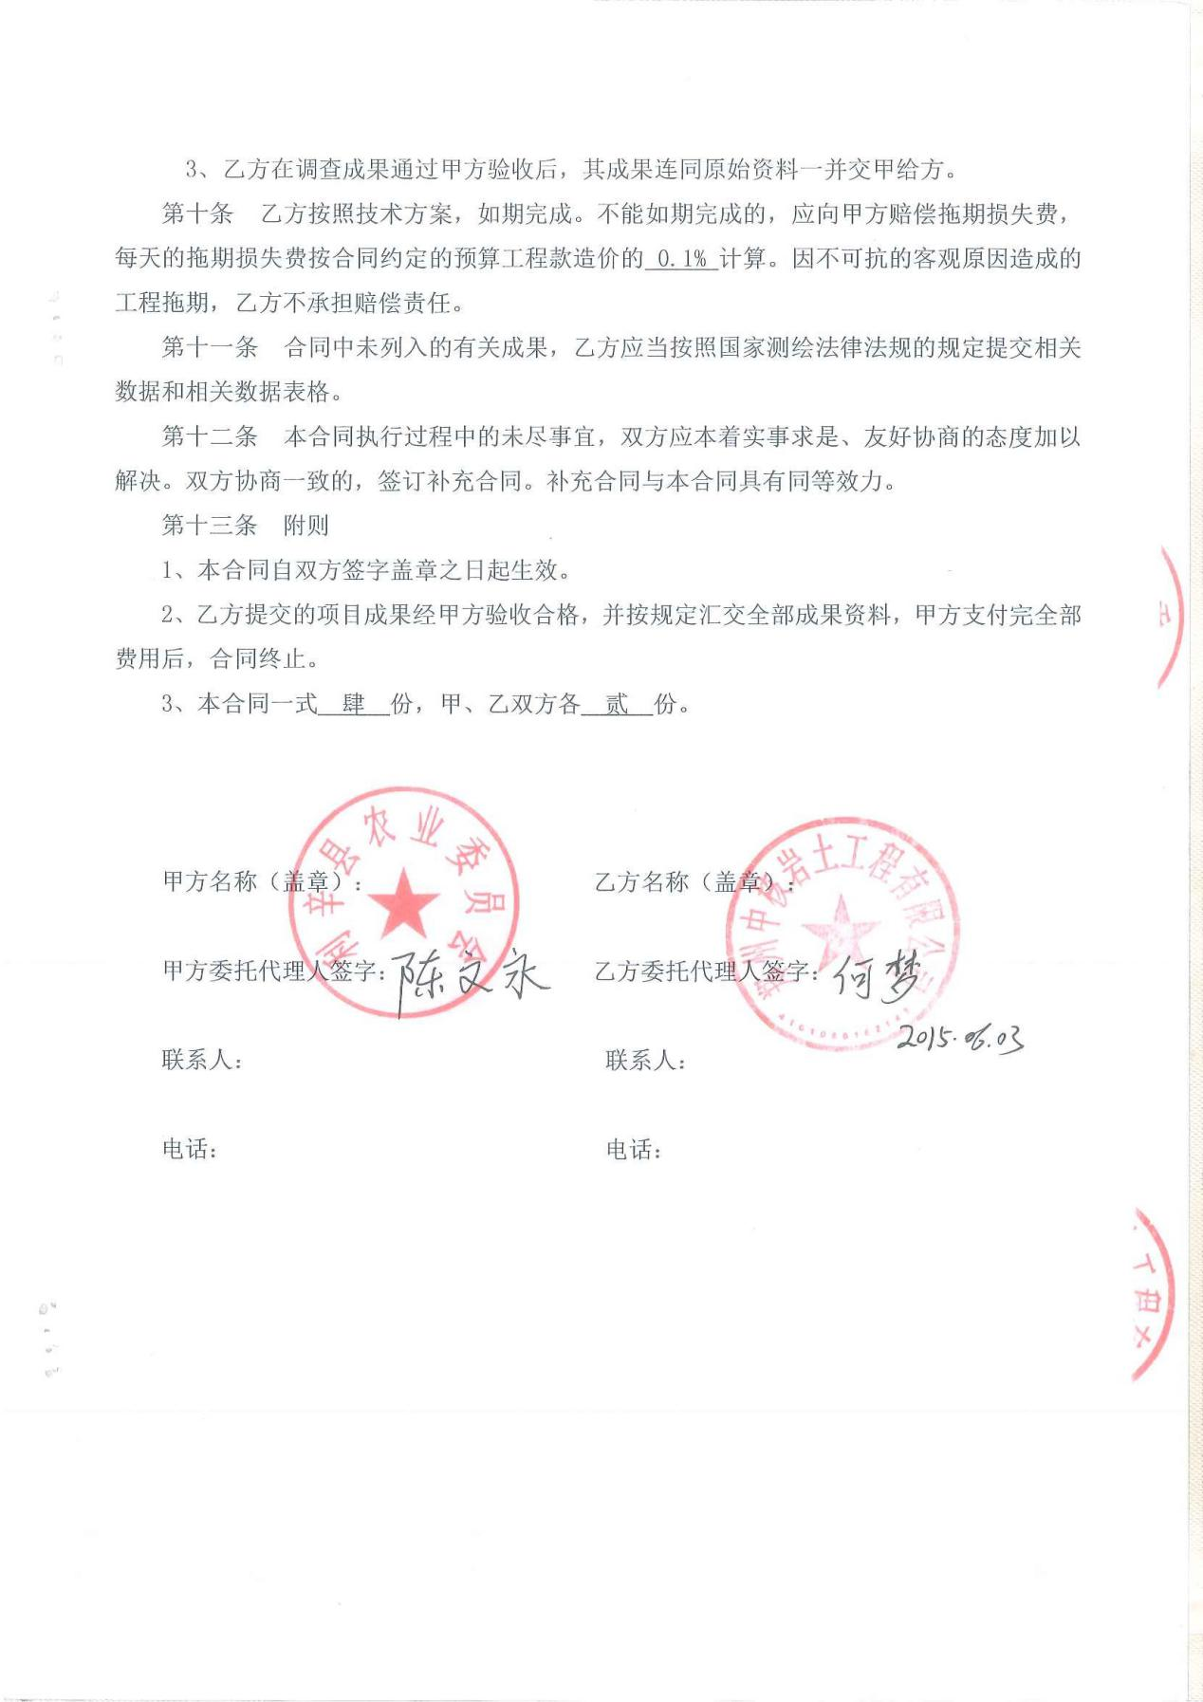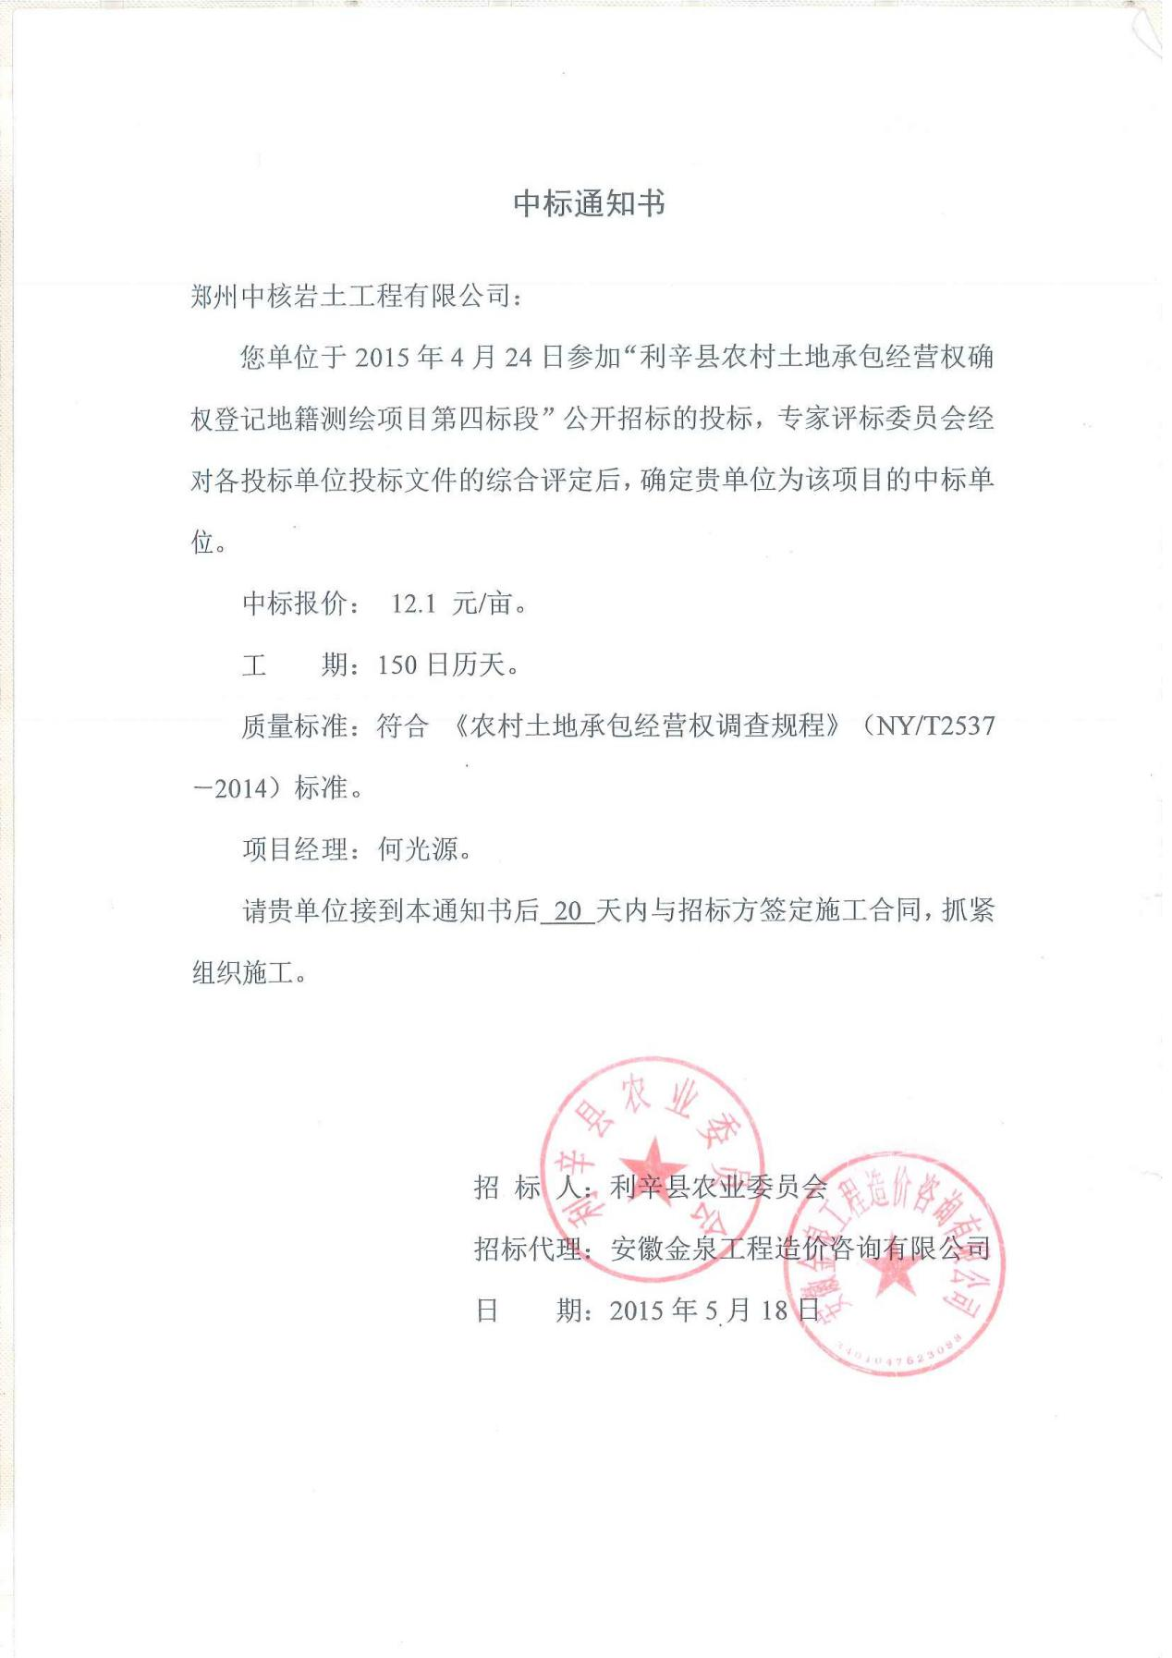

8.4、天长市农经权合同
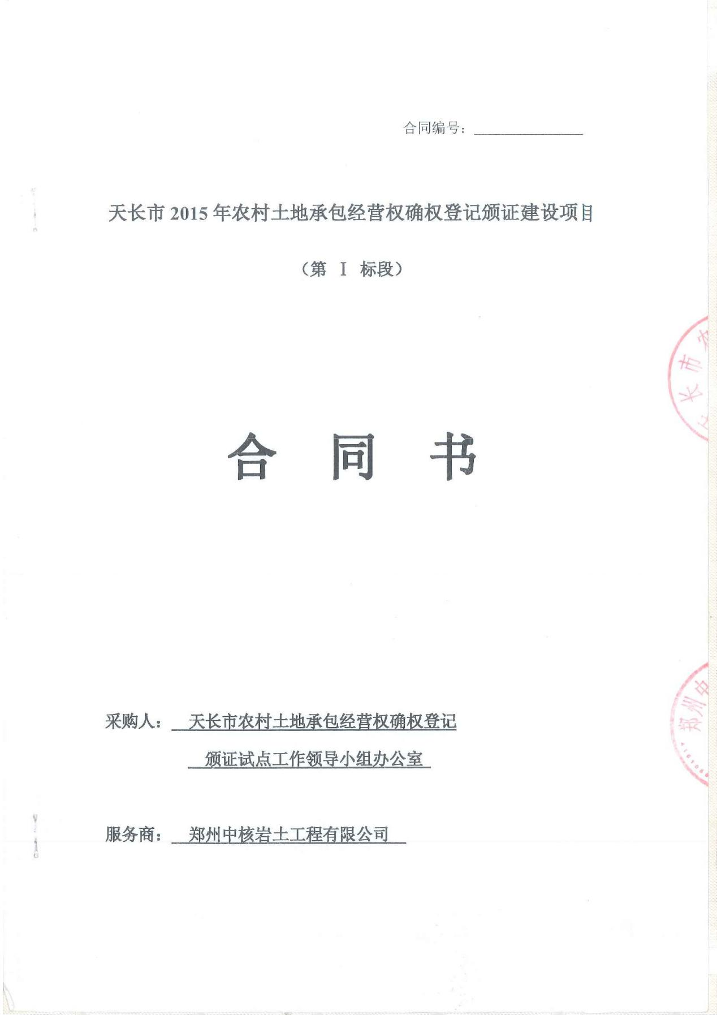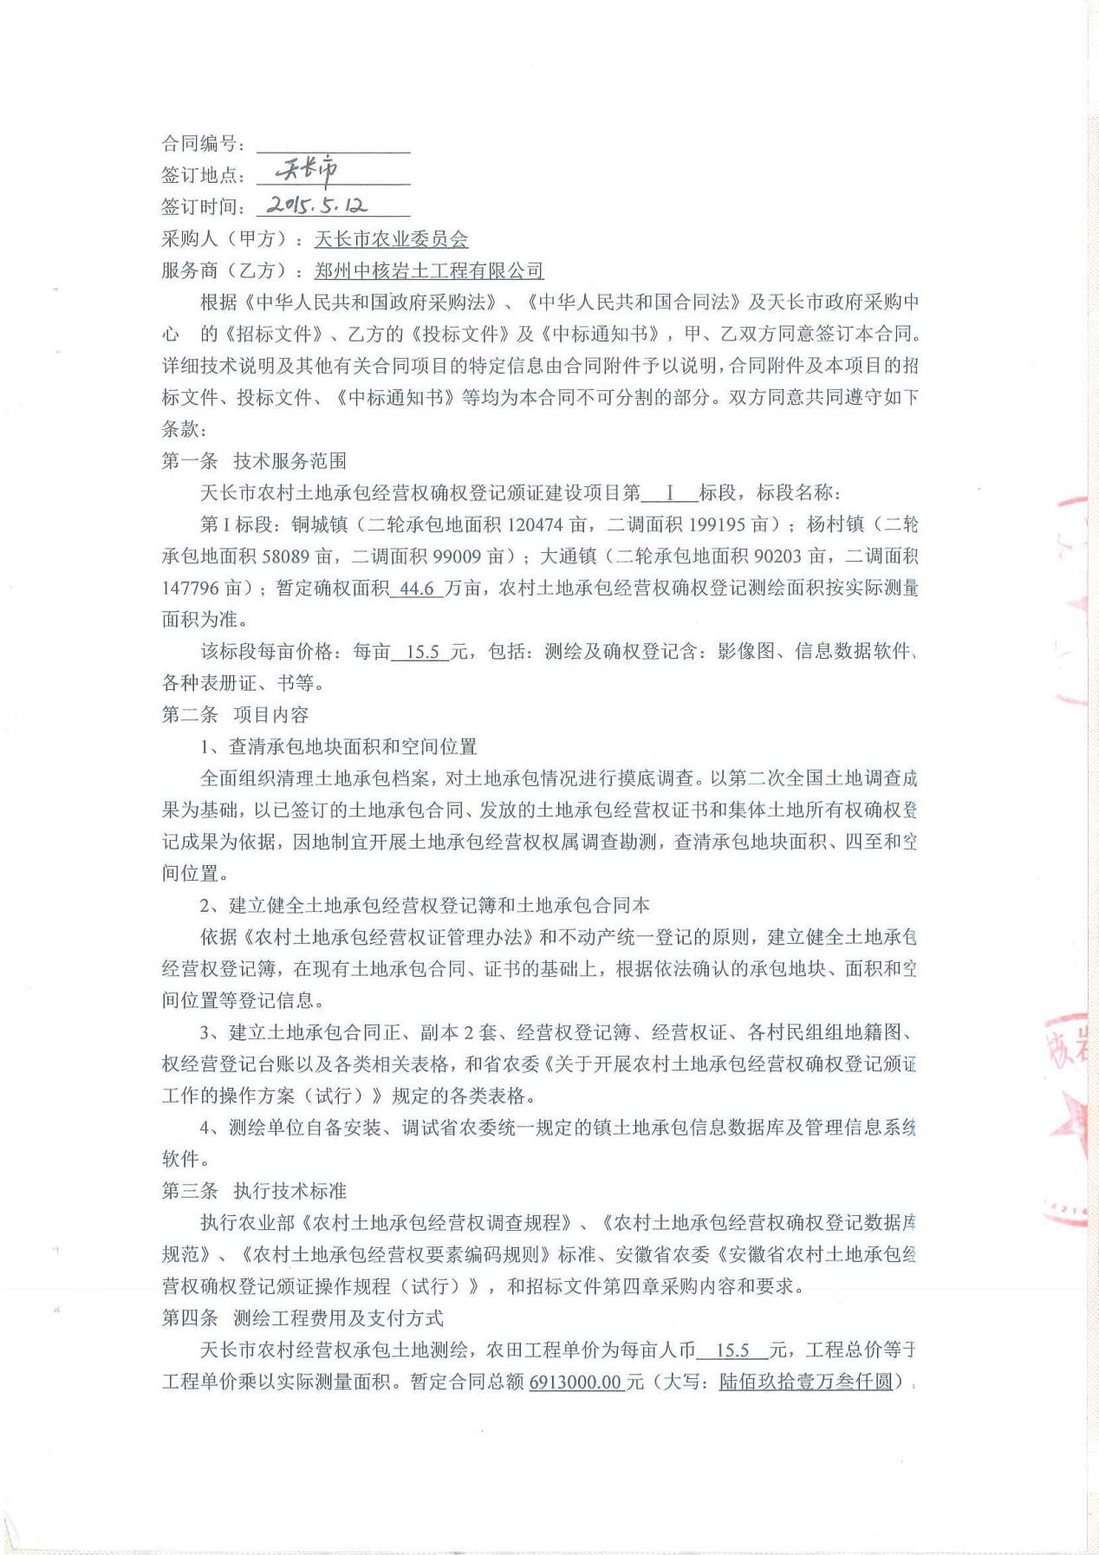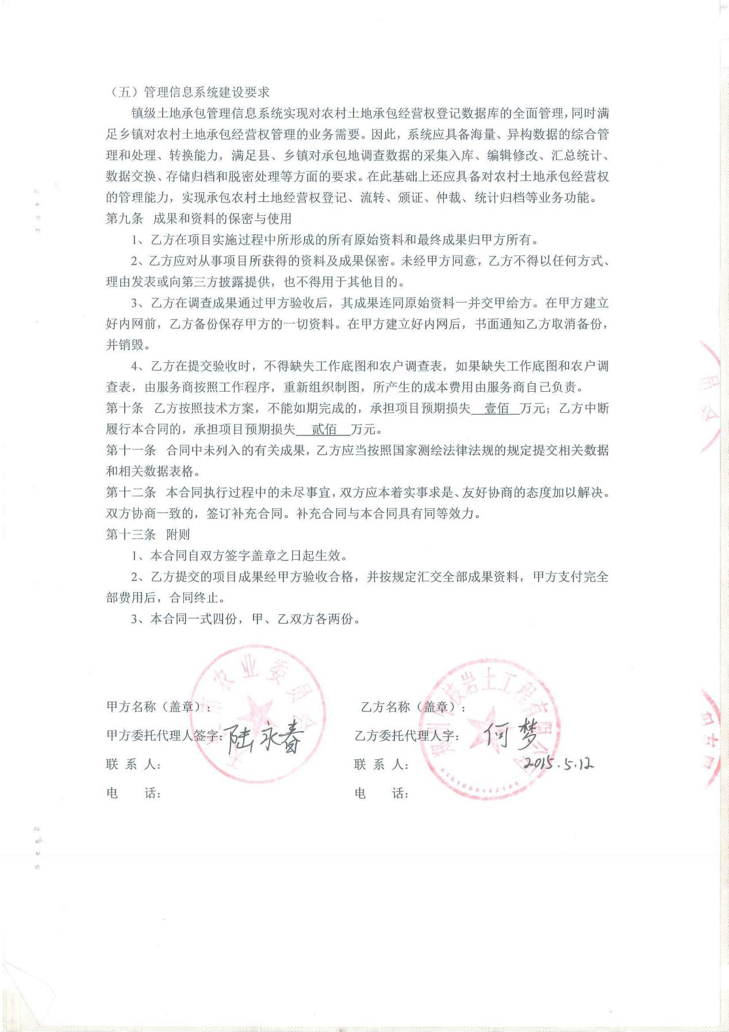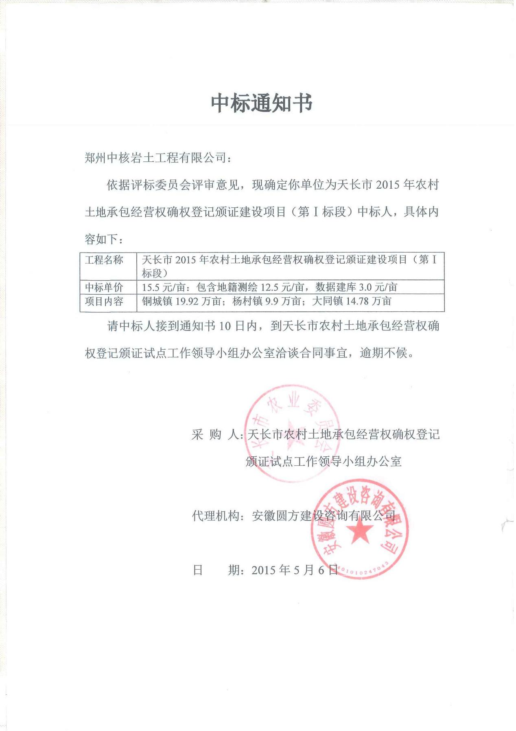

8.5、霍山县农经权合同
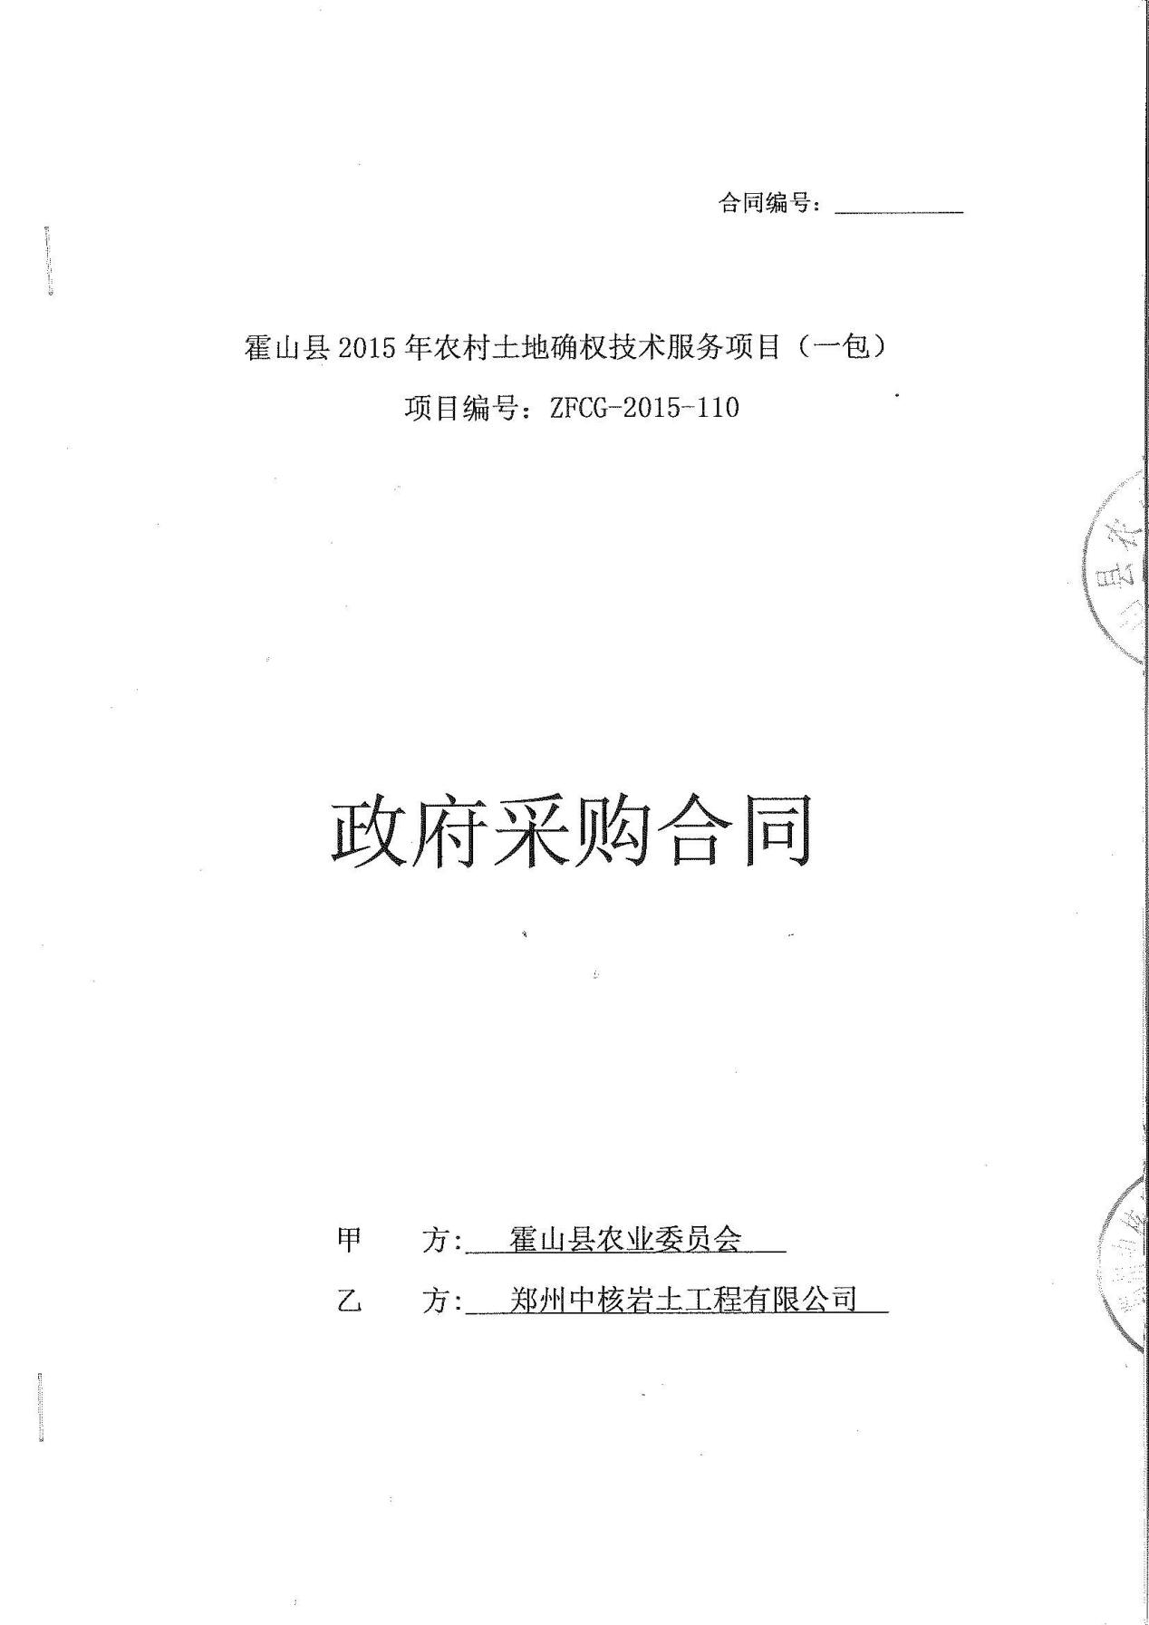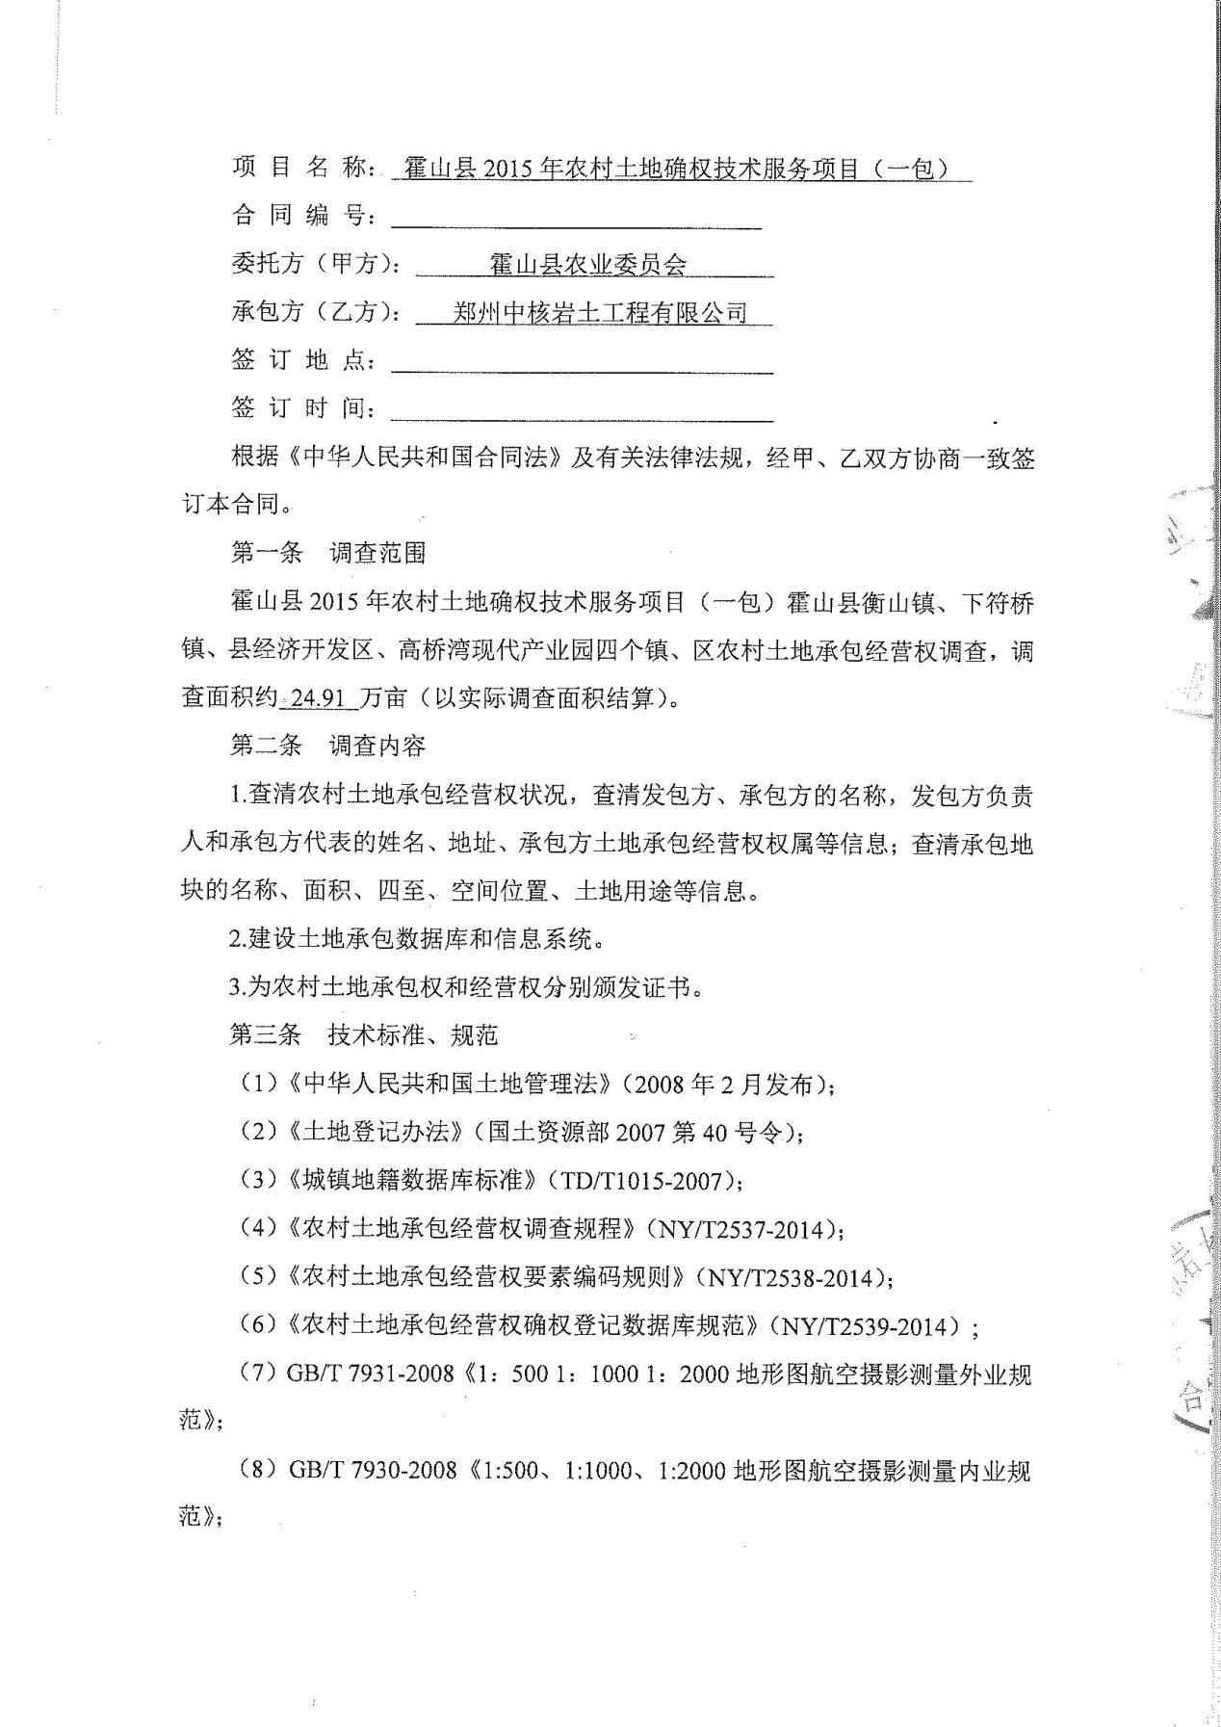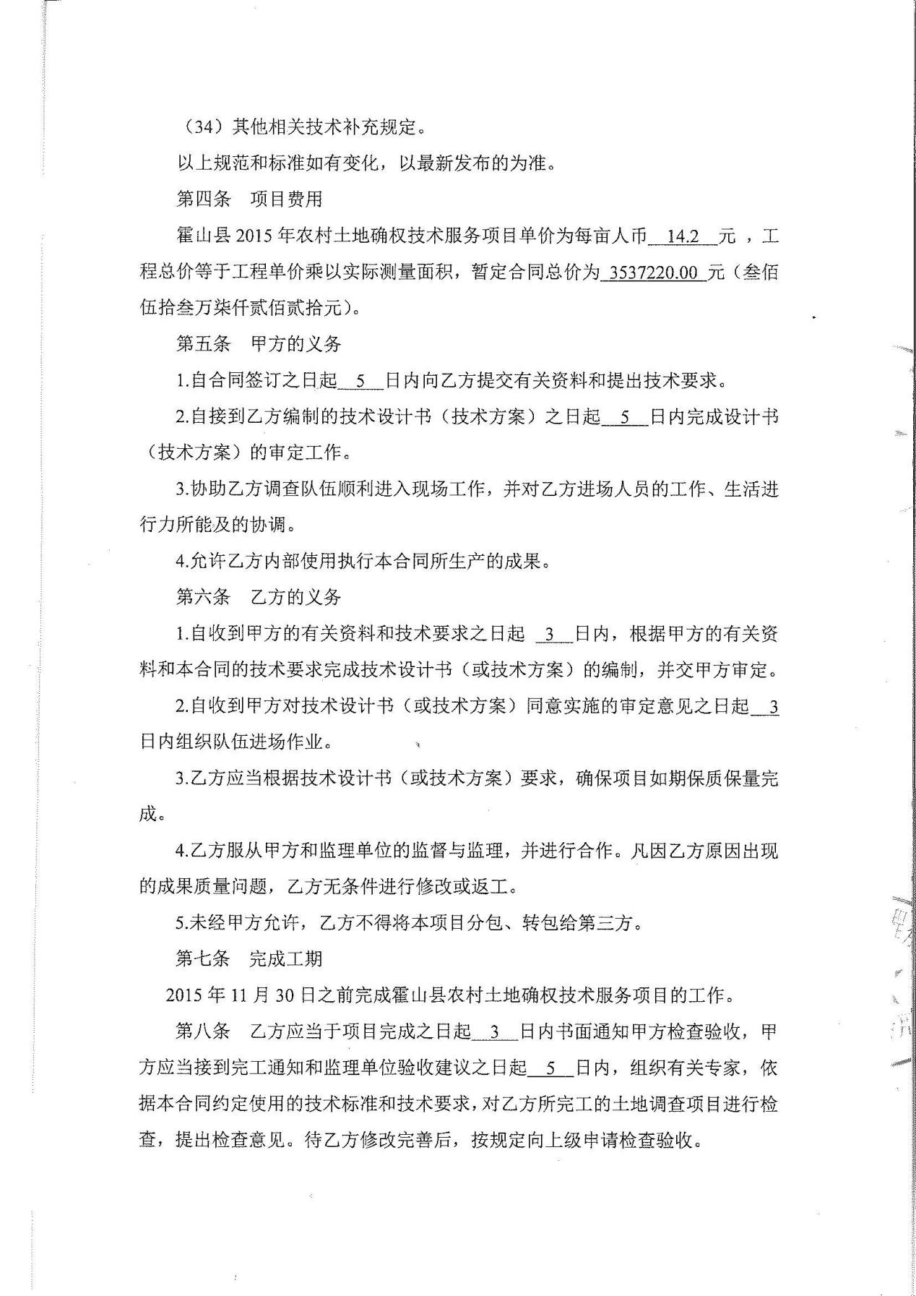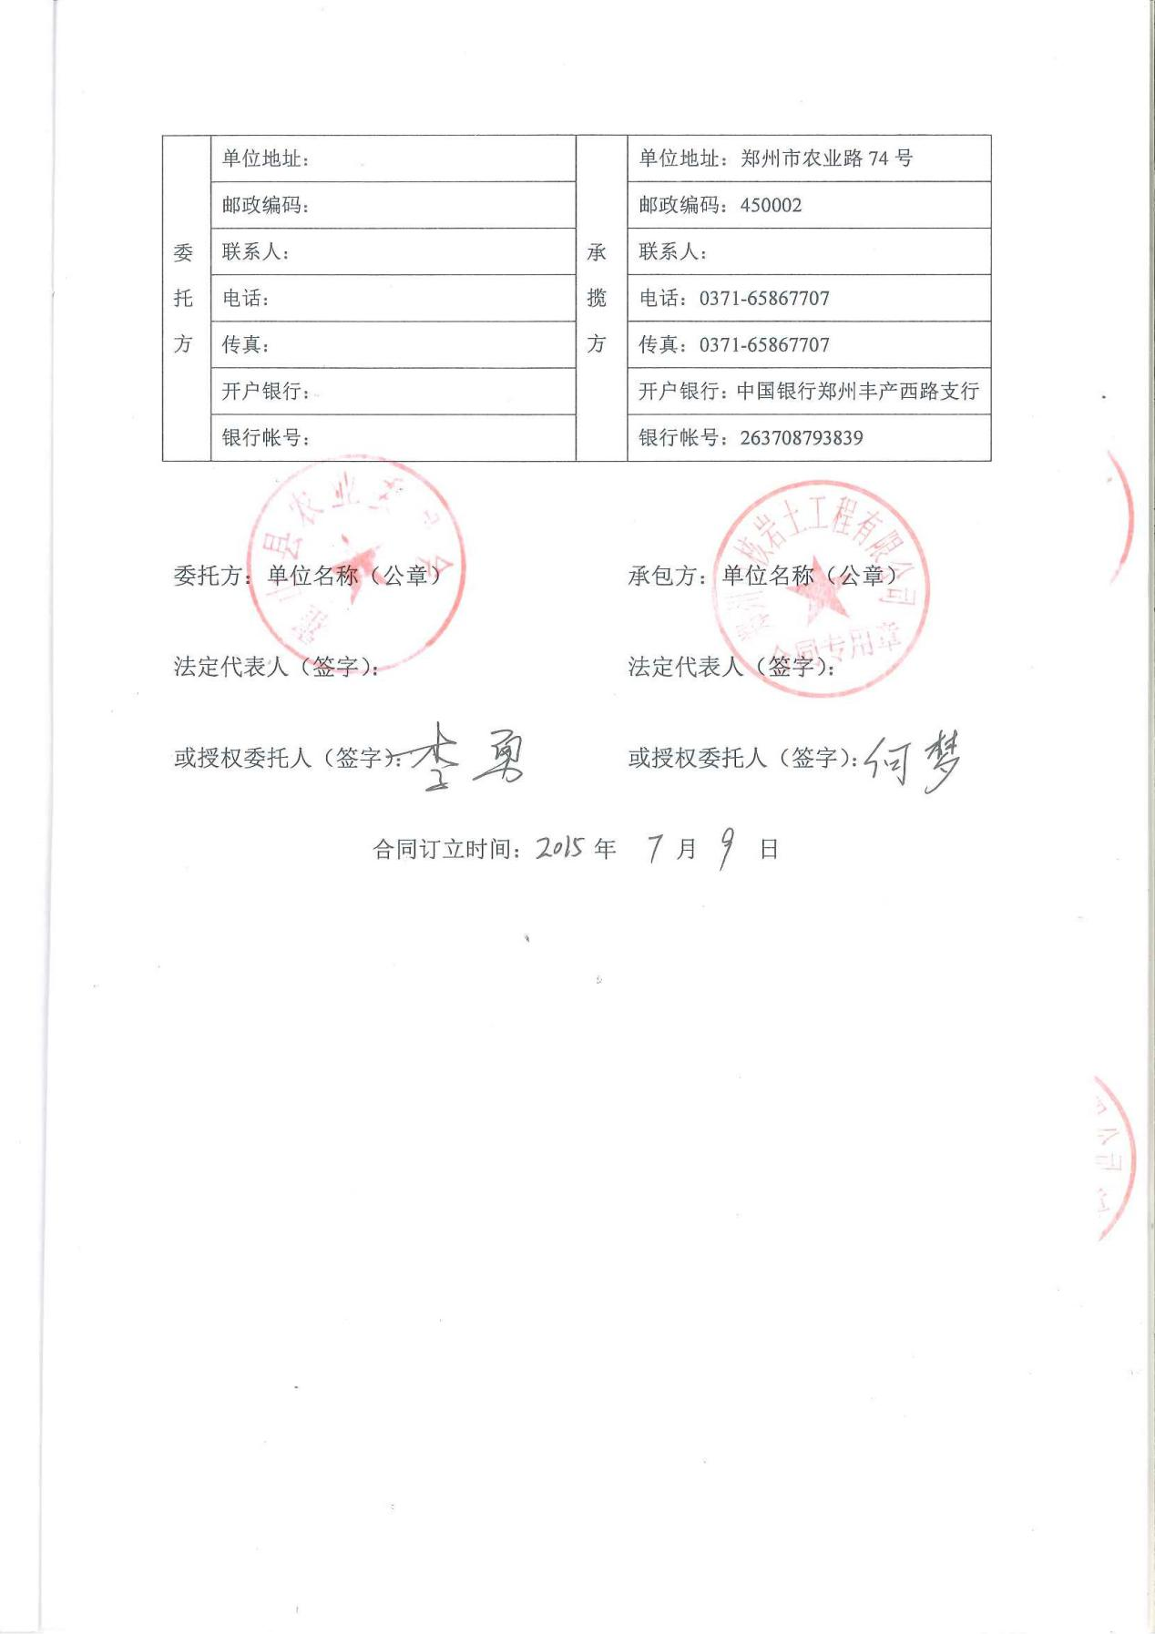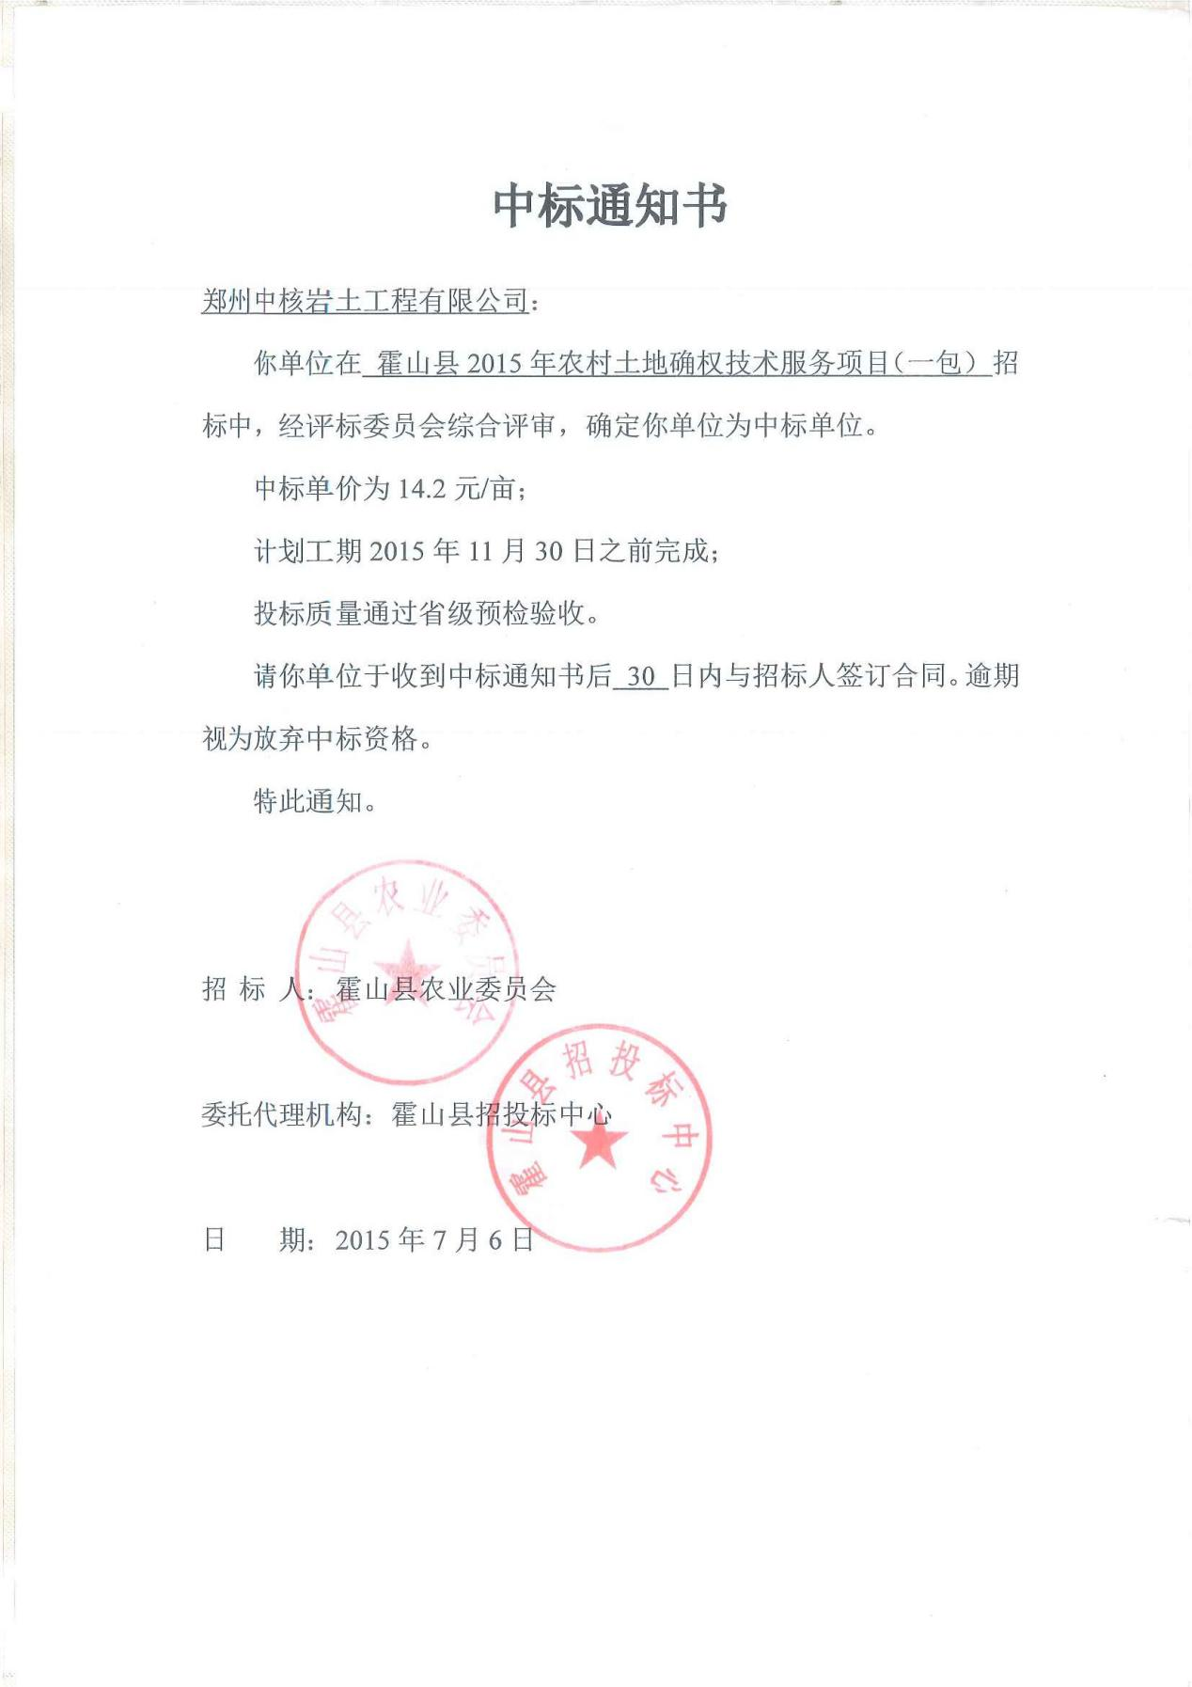

8.6、裕安区农经权合同
